Проєкт

ДОЛИНСЬКА МІСЬКА РАДА
КАЛУСЬКОГО РАЙОНУ ІВАНО-ФРАНКІВСЬКОЇ ОБЛАСТІ
восьме скликання
(шістдесят друга сесія)

РІШЕННЯ

Від № ______-62/2025
м. Долина

Про затвердження технічних документацій із
землеустрою щодо встановлення (відновлення)
меж земельної ділянки в натурі (на місцевості)
та передачу в приватну власність громадянам

Розглянувши звернення громадян про затвердження технічних документацій та передачу земельних ділянок у власність на території Долинської міської територіальної громади Івано-Франківської області, технічні документації із землеустрою щодо встановлення (відновлення) меж земельної ділянки в натурі (на місцевості), керуючись ст. 12, 116, 118, 121, 122, розділом X «Перехідні положення» Земельного кодексу України, ст. 26 Закону України «Про місцеве самоврядування в Україні», міська рада

В И Р І Ш И Л А :

1. Затвердити технічну документацію із землеустрою щодо встановлення (відновлення) меж земельної ділянки в натурі (на місцевості) та передати безоплатно в приватну власність земельні ділянки на території Долинської міської територіальної громади Івано-Франківської області громадянам, згідно з додатком.

2. Попередити громадян вказаних в додатку, що право власності на земельні ділянки виникає з моменту реєстрації цього права.

3. Зобов’язати громадян вказаних в додатку виконувати обов’язки власника відповідно до вимог статті 91 Земельного кодексу України.

Міський голова Іван ДИРІВ

Додаток до рішення міської ради
від № 62/2025

1. м. Долина:

1.1. Громадянці Маркові Лідії Степанівні, земельну ділянку площею 0,1000 га (кадастровий номер 2622010100:01:023:0083) для будівництва і обслуговування житлового будинку, господарських будівель і споруд (присадибна ділянка) на вул. Поповича, 36 в м. Долина Калуського району Івано-Франківської області.

1.2. Громадянці Гладун Олександрі Йосифівні, земельну ділянку площею 0,1000 га (кадастровий номер 2622010100:01:022:0057) для будівництва і обслуговування житлового будинку, господарських будівель і споруд (присадибна ділянка) на вул. Хмельницького, 36-А, в м. Долина Калуського району Івано-Франківської області.

1.3. Громадянці Пиж Даниїлі Богданівні, земельну ділянку площею 0,1000 га (кадастровий номер 2622010100:01:025:0067) для будівництва і обслуговування житлового будинку, господарських будівель і споруд (присадибна ділянка) на вул. Підлівче, 38 в м. Долина Калуського району Івано-Франківської області.

2. Грабівський старостинський округ:

2.1. Громадянину Кузьмину Василю Богдановичу, земельну ділянку площею 0,1000 га (кадастровий номер 2624881101:01:003:0306) для будівництва і обслуговування житлового будинку, господарських будівель і споруд (присадибна ділянка) на вул. Молодіжна, 24 в с. Грабів Калуського району Івано-Франківської області.

3. Лоп’янський старостинський округ:

3.1. Громадянину Маринцю Василю Васильовичу, земельну ділянку площею 0,2463 га (кадастровий номер 2624883201:01:002:0178) для будівництва і обслуговування житлового будинку, господарських будівель і споруд (присадибна ділянка) на вул. Шевченка, 125 в с. Лоп’янка Калуського району Івано-Франківської області.

3.2. Громадянці Кос Анастасії Михайлівні, земельну ділянку площею 0,0631 га (кадастровий номер 2624883201:01:002:0179) для будівництва і обслуговування житлового будинку, господарських будівель і споруд (присадибна ділянка) на вул. Шевченка, 8 в с. Лоп’янка Калуського району Івано-Франківської області.

6. Белеївський старостинський округ:

6.1. Громадянину Новошицькому Володимиру Богдановичу, земельну ділянку площею 0,1800 га (кадастровий номер 2622080101:01:001:0367) для будівництва і обслуговування житлового будинку, господарських будівель і споруд (присадибна ділянка) на вул. Центральна, 184 в с. Белеїв Калуського району Івано-Франківської області.

7. Підберезький старостинський округ:

7.1. Громадянці Погляд Оксані Богданівні, земельну ділянку площею 0,2500 га (кадастровий номер 2610291501:01:001:0237) для будівництва і обслуговування житлового будинку, господарських будівель і споруд (присадибна ділянка) на вул. Молодіжна, 11 в с. Підбережжя Калуського району Івано-Франківської області.

8. Княжолуцький старостинський округ:

8.1. Громадянину Мальону Михайлу Івановичу, земельну ділянку площею 0,1535 га (кадастровий номер 2622082401:01:001:0897) для будівництва і обслуговування житлового будинку, господарських будівель і споруд (присадибна ділянка ) на вул. Шевченка, 83 в с. Княжолука Калуського району Івано-Франківської області.

9. Надіївський старостинський округ:

9.1. Громадянці Москальчук Мирославі Іванівні, земельну ділянку площею 0,2009 га (кадастровий номер 2622083401:01:005:0395) для будівництва і обслуговування житлового будинку, господарських будівель і споруд (присадибна ділянка) на вул. Шевченка, 7 в с. Надіїв Калуського району Івано-Франківської області.

9.2. Громадянці Солодусі Галині Михайлівні, земельну ділянку площею 0,2500 га (кадастровий номер 2622083401:01:006:0047) для будівництва і обслуговування житлового будинку, господарських будівель і споруд (присадибна ділянка) на вул. Січових Стрільців, 1 в с. Надіїв Калуського району Івано-Франківської області.

11. Солуківський старостинський округ

11.1. Громадянці Стефанишин Тетяні Михайлівні, земельну ділянку площею 0,1110 га (кадастровий номер 2622086001:01:003:0707) для будівництва і обслуговування житлового будинку, господарських будівель і споруд (присадибна ділянка) на вул. Світанкова, 14 в с. Солуків Калуського району Івано-Франківської області.

12. Оболонський старостинський округ:

12.1. Громадянці Кардаш Зоряні Денисівні, земельну ділянку площею 0,1084 га (кадастровий номер 2622084501:01:010:0531) для будівництва і обслуговування житлового будинку, господарських будівель і споруд (присадибна ділянка) на вул. Одиниця, 57 в с. Оболоння Калуського району Івано-Франківської області.

13. Тростянецький старостинський округ:

13.1. Громадянину Гусаку Віктору Васильовичу, земельні ділянки:
13.1.1 площею 0,2500 га (кадастровий номер 2622086901:01:002:0369) для будівництва і обслуговування житлового будинку, господарських будівель і споруд (присадибна ділянка) на вул. Братів Копчаків, 27 в с. Тростянець Калуського району Івано-Франківської області;
13.1.2 площею 0,0840 га (кадастровий номер 2622086901:01:002:0368) для ведення особистого селянського господарства в с. Тростянець Калуського району Івано-Франківської області;
13.1.3 площею 0,0930 га (кадастровий номер 2622086901:01:002:0367) для ведення особистого селянського господарства в с. Тростянець Калуського району Івано-Франківської області.

15. Тяпчанський старостинський округ:

15.1. Громадянину Базюку Михайлу Ярославовичу, земельну ділянку площею 0,1160 га (кадастровий номер 2622087101:01:003:0558) для будівництва і обслуговування житлового будинку, господарських будівель і споруд (присадибна ділянка) на вул. Лесі Українки, 68 в с. Тяпче Калуського району Івано-Франківської області.

15.2. Громадянину Диндину Василю Васильовичу, земельні ділянки:
15.2.1 площею 0,2000 га (кадастровий номер 2622087101:01:003:0556) для будівництва і обслуговування житлового будинку, господарських будівель і споруд (присадибна ділянка) на вул. Затеплична, 38-А в с. Тяпче Калуського району Івано-Франківської області;
15.2.2 площею 0,2474 га (кадастровий номер 2622087101:01:002:1311) для ведення особистого селянського господарства в с. Тяпче Калуського району Івано-Франківської області.

15.3. Громадянину Кісу Петру Богдановичу, земельну ділянку площею 0,0882 га (кадастровий номер 2622087101:01:003:0487) для будівництва і обслуговування житлового будинку, господарських будівель і споруд (присадибна ділянка) на вул. Миру, 39 в с. Тяпче Калуського району Івано-Франківської області.

16. Геринський старостинський округ:

16.1. Громадянину Кальмуку Степану Васильовичу, земельну ділянку площею 0,1056 га (кадастровий номер 2622081201:01:003:0161) для будівництва і обслуговування житлового будинку, господарських будівель і споруд (присадибна ділянка) на вул. Копань, 6 в с. Гериня Калуського району Івано-Франківської області.

17. Новичківський старостинський округ:

17.1. Громадянину Горблянському Михайлу Васильовичу, земельну ділянку площею 0,2260 га (кадастровий номер 2622084301:01:001:1101) для будівництва і обслуговування житлового будинку, господарських будівель і споруд (присадибна ділянка) на вул. Горбового, 12 в с. Новичка Калуського району Івано-Франківської області.
Проєкт

ДОЛИНСЬКА МІСЬКА РАДА
КАЛУСЬКОГО РАЙОНУ ІВАНО-ФРАНКІВСЬКОЇ ОБЛАСТІ
восьме скликання
(шістдесят друга сесія)

РІШЕННЯ

Від № ______-62/2025
м. Долина

Про виділення в натурі (на місцевості)
земельної частки (паю) за межами
населеного пункту с. Солуків,
гр. Коваль С.О, Андрійович Г.О

Розглянувши звернення громадянки Коваль Степанії Олексіївни та громадянки Андрійович Ганни Олексіївни, сертифікат на право на земельну частку (пай) серія РН №238838 виданий Долинською районною державною адміністрацією, свідоцтво про право на спадщину за заповітом №Д-490 від 17.06.2004 року, керуючись Земельним кодексом України, Законом України «Про порядок виділення в натурі (на місцевості) земельних ділянок власникам земельних часток (паїв)», ст. 26 Закону України «Про місцеве самоврядування в Україні», міська рада

В И Р І Ш И Л А :

1. Виділити земельну частку (пай) в натурі (на місцевості) власникам права на земельну частку (пай) а саме, громадянці Коваль Степанії Олексіївні та громадянці Андрійович Ганні Олексіївні та дозволити виготовити документи про право власності в рівних частках на земельні ділянки площею 0,6288 га та площею 0,1308 га для ведення товарного сільськогосподарського виробництва за межами населеного пункту с. Солуків Калуського району Івано-Франківської області

2. Громадянці Коваль Степанії Олексіївні та громадянці Андрійович Ганні Олексіївні:
2.1. зареєструвати у встановленому законодавством порядку право власності на земельні ділянки для ведення товарного сільськогосподарського виробництва площею 0,6288 га та площею 0,1308 га за межами населеного пункту с. Солуків Калуського району Івано-Франківської області;
2.2. виконувати обов’язки власника земельної ділянки відповідно до вимог земельного законодавства України.

Міський голова Іван ДИРІВ

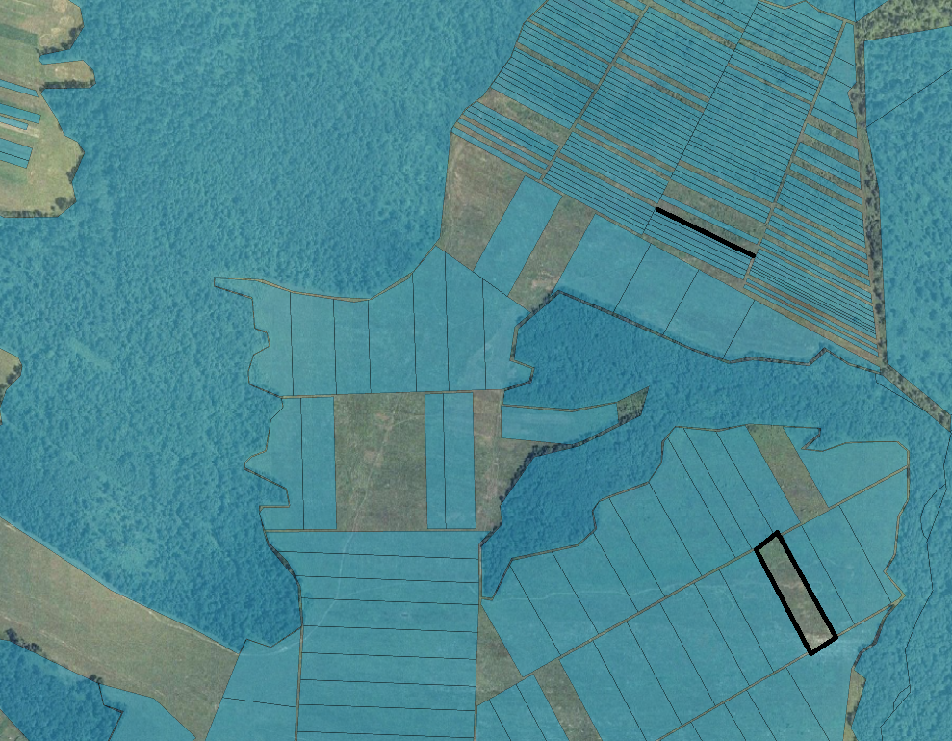

Проєкт

ДОЛИНСЬКА МІСЬКА РАДА
КАЛУСЬКОГО РАЙОНУ ІВАНО-ФРАНКІВСЬКОЇ ОБЛАСТІ
восьме скликання
(шістдесят друга сесія)

РІШЕННЯ

Від № ______-62/2025
м. Долина

Про виділення в натурі (на місцевості)
земельної частки (паю) за межами
населеного пункту с. Солуків,
гр. Допілко В.І

Розглянувши звернення громадянки Допілко Віри Іванівни, сертифікат на право на земельну частку (пай) серія РН №239283 від 06.10.2000 р., свідоцтво про право на спадщину за законом від 08.07.2025 р. №540, керуючись Земельним кодексом України, Законом України «Про порядок виділення в натурі (на місцевості) земельних ділянок власникам земельних часток (паїв)», ст. 26 Закону України «Про місцеве самоврядування в Україні», міська рада

В И Р І Ш И Л А :

1. Виділити земельну частку (пай) в натурі (на місцевості) власнику права на земельну частку (пай) громадянці Допілко Вірі Іванівні та дозволити виготовити документи про право власності на земельну ділянку площею 1,2916 га для ведення товарного сільськогосподарського виробництва за межами населеного пункту с. Солуків Калуського району Івано-Франківської області.

2. Громадянці Допілко Вірі Іванівні:
2.1 зареєструвати у встановленому законодавством порядку право власності на земельну ділянку для ведення товарного сільськогосподарського виробництва площею 1,2916 га за межами населеного пункту с. Солуків Калуського району Івано-Франківської області;
2.2 виконувати обов’язки власника земельної ділянки відповідно до вимог земельного законодавства України.

Міський голова Іван ДИРІВ

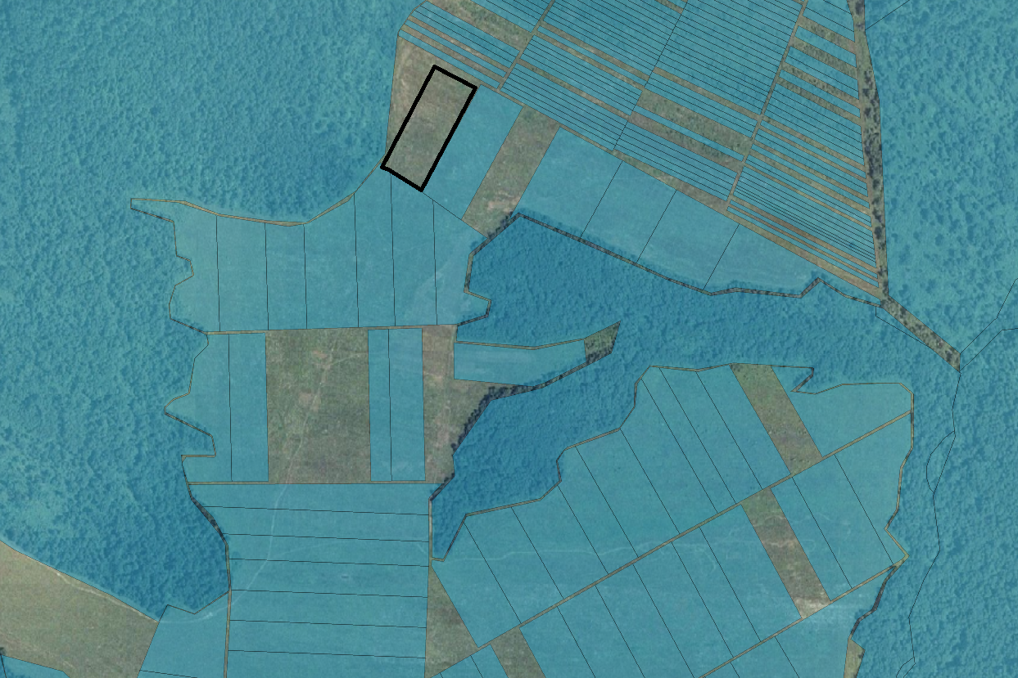

Проєкт

ДОЛИНСЬКА МІСЬКА РАДА
КАЛУСЬКОГО РАЙОНУ ІВАНО-ФРАНКІВСЬКОЇ ОБЛАСТІ
восьме скликання
(шістдесят друга сесія)

РІШЕННЯ

Від № ______-62/2025
м. Долина

Про виділення в натурі (на місцевості)
земельної частки (паю) за межами
населеного пункту с. Тростянець,
гр. Стефанишин І.М.

Розглянувши звернення громадянки Стефанишин Ірини Миколаївни, сертифікат на право на земельну частку (пай) серія ІФ №0083528 виданий 01.12.1999 р., керуючись Земельним кодексом України, Законом України «Про порядок виділення в натурі (на місцевості) земельних ділянок власникам земельних часток (паїв)», ст. 26 Закону України «Про місцеве самоврядування в Україні», міська рада

В И Р І Ш И Л А :

1. Виділити земельну частку (пай) в натурі (на місцевості) власнику права на земельну частку (пай) громадянці Стефанишин Ірині Миколаївні та дозволити виготовити документи про право власності на земельні ділянки: площею 0,4598 га (кадастровий номер 2622086900:03:001:0096) урочище «Ниви» та площею 0,2876 га (кадастровий номер 2622086900:02:001:0250) урочище «Лани» для ведення товарного сільськогосподарського виробництва за межами населеного пункту с. Тростянець Калуського району Івано-Франківської області.

2. Громадянці Стефанишин Ірині Миколаївні:

2.1. зареєструвати у встановленому законодавством порядку право власності на земельні ділянки: площею 0,4598 га (кадастровий номер 2622086900:03:001:0096) урочище «Ниви» та площею 0,2876 га (кадастровий номер 2622086900:02:001:0250) урочище «Лани» для ведення товарного сільськогосподарського виробництва за межами населеного пункту с. Тростянець Калуського району Івано - Франківської області, згідно технічного звіту по складанню схеми розпаювання та друку державних актів на право приватної власності на земельну ділянку частку (пай) с. Тростянець;
2.2. виконувати обов’язки власника земельної ділянки відповідно до вимог земельного законодавства України.

Міський голова Іван ДИРІВ
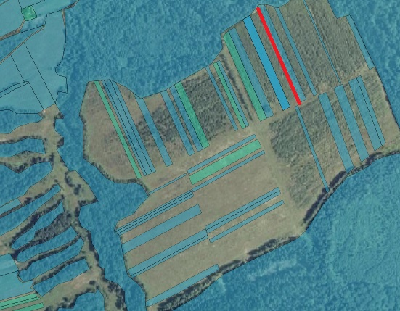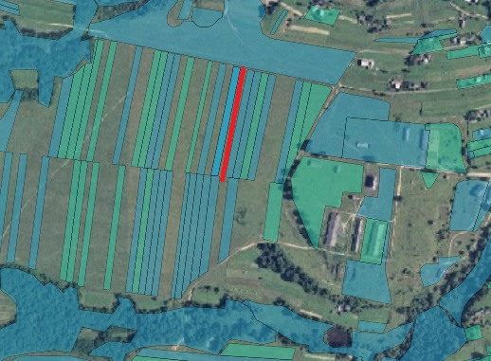

Проєкт

ДОЛИНСЬКА МІСЬКА РАДА
КАЛУСЬКОГО РАЙОНУ ІВАНО-ФРАНКІВСЬКОЇ ОБЛАСТІ
восьме скликання
(шістдесят друга сесія)

РІШЕННЯ

Від № ______-62/2025
м. Долина

Про виділення в натурі (на місцевості)
земельної частки (паю) за межами
населеного пункту с. Велика Тур’я,
гр. Ярич О.М.

Розглянувши звернення громадянки Ярич Оксани Матвіївни, сертифікат на право на земельну частку (пай) серія ІФ №0084487 виданий 25.12.1999 р., свідоцтво про право на спадщину за законом від 18.07.2025 року №587, керуючись Земельним кодексом України, Законом України «Про порядок виділення в натурі (на місцевості) земельних ділянок власникам земельних часток (паїв)», ст. 26 Закону України «Про місцеве самоврядування в Україні», міська рада

В И Р І Ш И Л А :

1. Виділити земельну частку (пай) в натурі (на місцевості) власнику права на земельну частку (пай) громадянці Ярич Оксані Матвіївні та дозволити виготовити документи про право власності на земельні ділянки: площею 0,2049 га, площею 0,2489 га та площею 0,0617 га для ведення товарного сільськогосподарського виробництва за межами населеного пункту с. Велика Тур’я Калуського району Івано-Франківської області.

2. Громадянці Ярич Оксані Матвіївні:
2.1. зареєструвати у встановленому законодавством порядку право власності на земельні ділянки для ведення товарного сільськогосподарського виробництва площею 0,2049 га (кадастровий номер 2622080200:02:002:0810), площею 0,2489 га (кадастровий номер 2622080200:02:009:0710) та площею 0,0617 га (кадастровий номер 2622080200:02:017:0214) за межами населеного пункту с. Велика Тур’я Калуського району Івано-Франківської області, згідно технічної документації щодо встановлення меж земельної ділянки а натурі (на місцевості) для ведення товарного сільськогосподарського виробництва за межами с. Велика Тур’я;
2.2. виконувати обов’язки власника земельної ділянки відповідно до вимог земельного законодавства України.

Міський голова Іван ДИРІВ
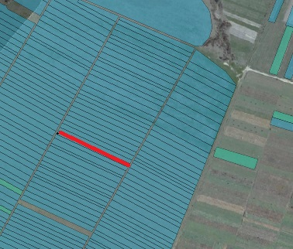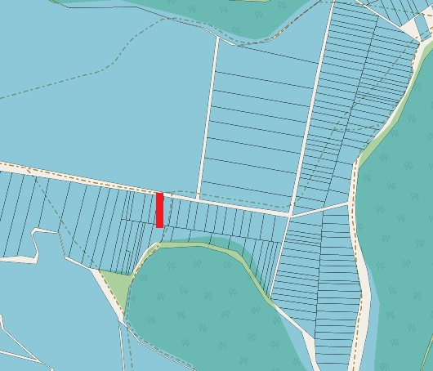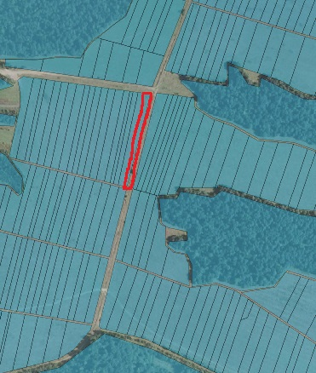

Проєкт

ДОЛИНСЬКА МІСЬКА РАДА
КАЛУСЬКОГО РАЙОНУ ІВАНО-ФРАНКІВСЬКОЇ ОБЛАСТІ
восьме скликання
(шістдесят друга сесія)

РІШЕННЯ

Від № ______-62/2025
м. Долина

Про виділення в натурі (на місцевості)
земельної частки (паю) за межами
населеного пункту с. Белеїв,
гр. Раку І.П.

Розглянувши звернення громадянина Рака Івана Петровича, сертифікат на право на земельну частку (пай) серія ІФ №0083865 виданий 10.12.1999 року, свідоцтво про право на спадщину за заповітом від 24.11.2022 року №711, керуючись Земельним кодексом України, Законом України «Про порядок виділення в натурі (на місцевості) земельних ділянок власникам земельних часток (паїв)», ст. 26 Закону України «Про місцеве самоврядування в Україні», міська рада

В И Р І Ш И Л А :

1. Виділити земельну частку (пай) в натурі (на місцевості) власнику права на земельну частку (пай) громадянину Раку Івану Петровичу та дозволити виготовити документи про право власності на земельні ділянки: площею 0,6200 га в ур. «Широке поле» та площею 0,8400 га в ур. «Дрижін» для ведення товарного сільськогосподарського виробництва за межами населеного пункту с. Белеїв Калуського району Івано-Франківської області.

2. Громадянину Раку Івану Петровичу:
2.1. зареєструвати у встановленому законодавством порядку право власності на земельні ділянки для ведення товарного сільськогосподарського виробництва площею 0,6200 га в ур. «Широке поле» та площею 0,8400 га в ур. «Дрижін» за межами населеного пункту с. Белеїв Калуського району Івано-Франківської області, згідно технічного звіту про виконання комплексу геодезичних та землевпорядних робіт для створення Проекту організації території земельних часток (паїв) на території с. Белеїв;
2.2. виконувати обов’язки власника земельної ділянки відповідно до вимог земельного законодавства України.

Міський голова Іван ДИРІВ

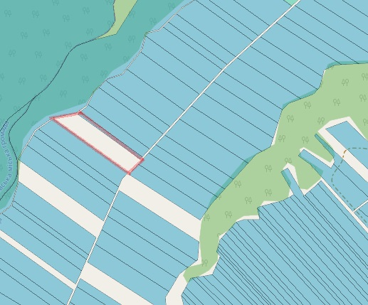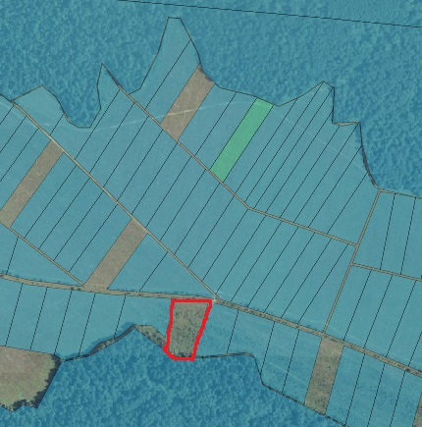

Проєкт

ДОЛИНСЬКА МІСЬКА РАДА
КАЛУСЬКОГО РАЙОНУ ІВАНО-ФРАНКІВСЬКОЇ ОБЛАСТІ
восьме скликання
(шістдесят друга сесія)

РІШЕННЯ

Від № ______-62/2025
м. Долина

Про виділення в натурі (на місцевості)
земельної частки (паю) за межами
населеного пункту с. Белеїв,
гр. Бережанській Л.В.

Розглянувши звернення громадянки Бережанської Любові Василівни, сертифікат на право на земельну частку (пай) серія ІФ №0083742 виданий 10.12.1999 року, свідоцтво про право на спадщину за законом від 10.02.2024 року №148, керуючись Земельним кодексом України, Законом України «Про порядок виділення в натурі (на місцевості) земельних ділянок власникам земельних часток (паїв)», ст. 26 Закону України «Про місцеве самоврядування в Україні», міська рада

В И Р І Ш И Л А :

1. Виділити земельну частку (пай) в натурі (на місцевості) власнику права на земельну частку (пай) громадянці Бережанській Любові Василівні та дозволити виготовити документи про право власності на земельні ділянки: площею 0,4500 га в ур. «Корчунок» та площею 0,7000 га в ур. «Горішній діл» для ведення товарного сільськогосподарського виробництва за межами населеного пункту с. Белеїв Калуського району Івано-Франківської області.

2. Громадянці Бережанській Любові Василівні:
2.1. зареєструвати у встановленому законодавством порядку право власності на земельні ділянки для ведення товарного сільськогосподарського виробництва площею 0,4500 га в ур. «Корчунок» та площею 0,7000 га в ур. «Горішній діл» за межами населеного пункту с. Белеїв Калуського району Івано-Франківської області, згідно технічного звіту про виконання комплексу геодезичних та землевпорядних робіт для створення Проекту організації території земельних часток (паїв) на території с. Белеїв;
2.2. виконувати обов’язки власника земельної ділянки відповідно до вимог земельного законодавства України.

Міський голова Іван ДИРІВ

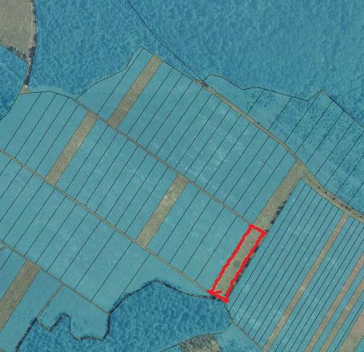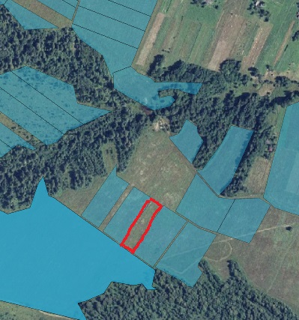

Проєкт

ДОЛИНСЬКА МІСЬКА РАДА
КАЛУСЬКОГО РАЙОНУ ІВАНО-ФРАНКІВСЬКОЇ ОБЛАСТІ
восьме скликання
(шістдесят друга сесія)

РІШЕННЯ

Від № ______-62/2025
м. Долина

Про розгляд звернення
АТ «Прикарпаттяобленерго», с. Яворів

Розглянувши звернення приватного акціонерного товариства «Прикарпаттяобленерго», що знаходиться за адресою: вул. Індустріальна, буд. 34, м. Івано-Франківськ, про надання дозволу на розроблення проєкту землеустрою щодо відведення земельної ділянки для будівництва та обслуговування трансформаторної підстанції на вул. Молодіжна в с. Яворів, керуючись ст. 12, 123, 125, Земельного кодексу України, ст. 26 Закон України «Про місцеве самоврядування в Україні», міська рада

В И Р І Ш И Л А:

1. Дати дозвіл приватному акціонерному товариству «Прикарпаттяобленерго» на розроблення проєкту землеустрою щодо відведення земельної ділянки орієнтовною площею 0,0006 га з цільовим призначенням 14.02 для розміщення, будівництва, експлуатації та обслуговування будівель і споруд об’єктів передачі електричної енергії на вул. Молодіжна в с. Яворів Калуського району Івано-Франківської області, за рахунок земель міської ради, в оренду.

2. Зобов’язати ПАТ «Прикарпаттяобленерго» замовити в суб’єкта господарювання, що є виконавцем робіт із землеустрою згідно із законом, проєкт землеустрою щодо відведення земельної ділянки, погодити та подати його на затвердження у встановленому законом порядку.

3. Контроль за виконанням даного рішення покласти на постійну комісію міської ради з питань землекористування та земельних відносин.

Міський голова Іван ДИРІВ

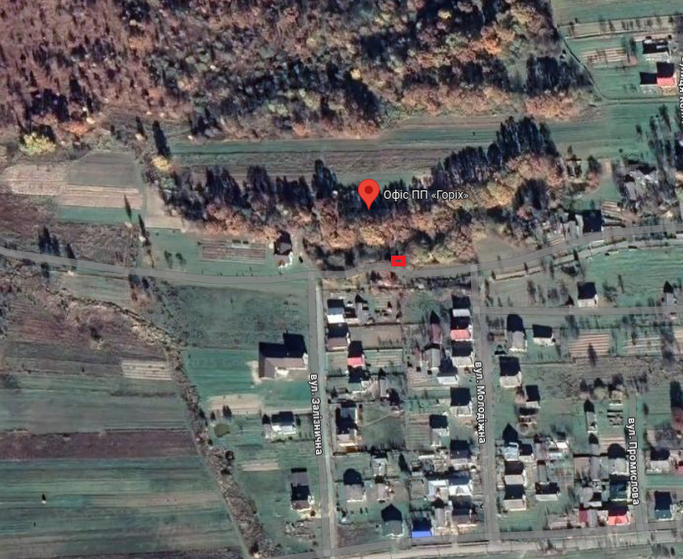

Проєкт

ДОЛИНСЬКА МІСЬКА РАДА
КАЛУСЬКОГО РАЙОНУ ІВАНО-ФРАНКІВСЬКОЇ ОБЛАСТІ
восьме скликання
(шістдесят друга сесія)

РІШЕННЯ

Від № ______-62/2025
м. Долина

Про розгляд звернення
АТ «Прикарпаттяобленерго», с. Княжолука

Розглянувши звернення приватного акціонерного товариства «Прикарпаттяобленерго», що знаходиться за адресою: вул. Індустріальна, буд. 34, м. Івано-Франківськ, про надання дозволу на розроблення проєкту землеустрою щодо відведення земельної ділянки для будівництва та обслуговування трансформаторної підстанції, що знаходиться на вул. Івана Франка в с. Княжолука Калуського району Івано-Франківської області, керуючись ст. 12, 123, 125, Земельного кодексу України, ст. 26 Закон України «Про місцеве самоврядування в Україні», міська рада

В И Р І Ш И Л А:

1. Дати дозвіл приватному акціонерному товариству «Прикарпаттяобленерго» на розроблення проєкту землеустрою щодо відведення земельної ділянки орієнтовною площею 0,0006 га з цільовим призначенням 14.02 для розміщення, будівництва, експлуатації та обслуговування будівель і споруд об’єктів передачі електричної енергії на вул. Івана Франка в с. Княжолука Калуського району Івано-Франківської області, за рахунок земель міської ради, в оренду.

2. Зобов’язати ПАТ «Прикарпаттяобленерго» замовити в суб’єкта господарювання, що є виконавцем робіт із землеустрою згідно із законом, проєкт землеустрою щодо відведення земельної ділянки, погодити та подати його на затвердження у встановленому законом порядку.

3. Контроль за виконанням даного рішення покласти на постійну комісію міської ради з питань землекористування та земельних відносин.

Міський голова Іван ДИРІВ

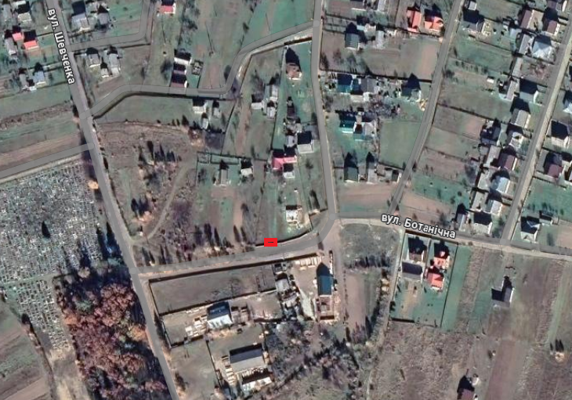

Проєкт

ДОЛИНСЬКА МІСЬКА РАДА
КАЛУСЬКОГО РАЙОНУ ІВАНО-ФРАНКІВСЬКОЇ ОБЛАСТІ
восьме скликання
(шістдесят друга сесія)

РІШЕННЯ

Від № ______-62/2025
м. Долина

Про розгляд звернення
АТ «Укрнафта» НГВУ «Долинанафтогаз», с. Тяпче

Розглянувши звернення акціонерного товариства «Укрнафта» НГВУ «Долинанафтогаз», що знаходиться за адресою: вул. Промислова, 7, м. Долина Калуського району Івано-Франківської області, про надання дозволу на розроблення технічної документації із землеустрою щодо інвентаризації земельної ділянки площею 33,2000 га за межами населеного пункту с. Тяпче, Державний акт на право постійного користування землею 05-4/00014 від 05.04.1997 р., керуючись Порядком проведення інвентаризації земель, затвердженим постановою Кабінету Міністрів України № 476 від 05.06.2019 року, статтями 19, 22, 25-27, 35, 57, 67 Закону України «Про землеустрій», статтями 12, 79-1 Земельного Кодексу України, ст. 26 Закону України «Про місцеве самоврядування в Україні», міська рада

В И Р І Ш И Л А:

1. Дати дозвіл акціонерному товариству «Укрнафта» НГВУ «Долинанафтогаз» на розроблення технічної документації із землеустрою щодо інвентаризації земельної ділянки площею 33,2000 га, що знаходиться за межами населеного пункту с. Тяпче Калуського району Івано-Франківської області.

2. Зобов’язати акціонерне товариство «Укрнафта» НГВУ «Долинанафтогаз» замовити в суб’єкта господарювання, що є виконавцем робіт із землеустрою згідно із законом, технічну документацію із землеустрою щодо інвентаризації земель та подати на затвердження міської ради.

3. Контроль за виконанням даного рішення покласти на постійну комісію міської ради з питань землекористування та земельних відносин.

Міський голова Іван ДИРІВ

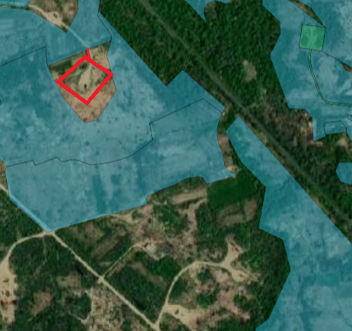

Проєкт

ДОЛИНСЬКА МІСЬКА РАДА
КАЛУСЬКОГО РАЙОНУ ІВАНО-ФРАНКІВСЬКОЇ ОБЛАСТІ
восьме скликання
(шістдесят друга сесія)

РІШЕННЯ

Від № ______-62/2025
м. Долина

Про розгляд звернення
гр. Пуняка Т.М., с. Гошів

Розглянувши звернення громадянина Пуняка Тараса Михайловича, про розроблення проекту землеустрою щодо відведення земельної ділянки цільове призначення якої змінюється за межами населеного пункту с. Гошів та передачу її в оренду, з метою створення сприятливих умов для забезпечення ефективного та раціонального використання земельної ділянки, забезпечення додаткових надходжень до міського бюджету платежів, керуючись Земельним кодексом України, Законом України «Про місцеве самоврядування в Україні», міська рада

В И Р І Ш И Л А:

1. Надати дозвіл Долинській міській раді на розроблення проекту землеустрою щодо відведення земельної ділянки комунальної власності площею 1,8800 га (кадастровий номер 2622081100:02:001:0002), цільове призначення якої змінюється з «16.00 – землі запасу (земельні ділянки кожної категорії земель, які не надані у власність або користування громадянам чи юридичним особам)» на «01.08 – для сінокосіння і випасання худоби» за межами населеного пункту с. Гошів Калуського району Івано-Франківської області.

2. Відділу земельних ресурсів міської ради забезпечити розроблення, погодження та затвердження в установленому законодавством порядку проекту землеустрою щодо відведення земельної ділянки.

3. Контроль за виконанням даного рішення покласти на постійну комісію міської ради з питань землекористування та земельних відносин.

Міський голова Іван ДИРІВ

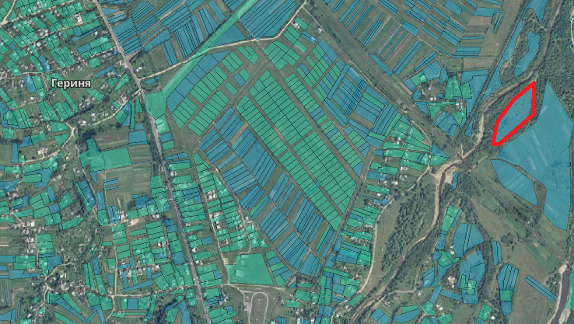

Проєкт

ДОЛИНСЬКА МІСЬКА РАДА
КАЛУСЬКОГО РАЙОНУ ІВАНО-ФРАНКІВСЬКОЇ ОБЛАСТІ
восьме скликання
(шістдесят друга сесія)

РІШЕННЯ

Від № ______-62/2025
м. Долина

Про розгляд звернення
ПАТ «Прикарпаттяобленерго», с. Новичка

Розглянувши звернення приватного акціонерного товариства «Прикарпаттяобленерго», що знаходиться за адресою: вул. Індустріальна, буд. 34, м. Івано-Франківськ, про надання дозволу на розроблення проєкту землеустрою щодо відведення земельної ділянки для розміщення, будівництва, експлуатації та обслуговування будівель і споруд об'єктів передачі електричної та теплової енергії в ур. «Копань» в с. Новичка, керуючись ст. 12, 123, 125 Земельного кодексу України, ст. 26 Закон України «Про місцеве самоврядування в Україні», міська рада

В И Р І Ш И Л А:

1. Дати дозвіл приватному акціонерному товариству «Прикарпаттяобленерго» на розроблення проєкту землеустрою щодо відведення земельної ділянки орієнтовною площею 0,0012 га, цільове призначенням - 14.02 для розміщення, будівництва, експлуатації та обслуговування будівель і споруд об’єктів передачі електричної енергії, для будівництва та обслуговування трансформаторної підстанції в ур. «Копань» в с. Новичка Калуського району Івано-Франківської області, за рахунок земель міської ради, в оренду.

2. Зобов’язати ПАТ «Прикарпаттяобленерго» замовити в суб’єкта господарювання, що є виконавцем робіт із землеустрою згідно із законом, проєкт землеустрою щодо відведення земельної ділянки, погодити та подати його на затвердження у встановленому законом порядку.

3. Контроль за виконанням даного рішення покласти на постійну комісію міської ради з питань землекористування та земельних відносин.

Міський голова Іван ДИРІВ

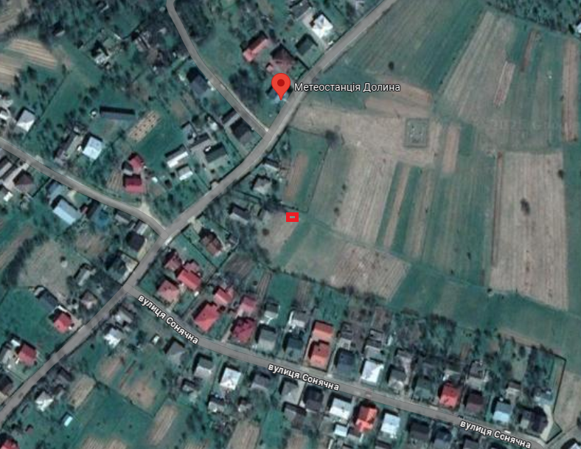

Проєкт

ДОЛИНСЬКА МІСЬКА РАДА
КАЛУСЬКОГО РАЙОНУ ІВАНО-ФРАНКІВСЬКОЇ ОБЛАСТІ
восьме скликання
(шістдесят друга сесія)

РІШЕННЯ

Від № ______-62/2025
м. Долина

Про розгляд звернення
гр. Ступака А.М., с. Солуків

Розглянувши звернення громадянина Ступака Андрія Михайловича, про надання дозволу на розроблення технічної документації щодо встановлення (відновлення) меж земельної ділянки для будівництва і обслуговування житлового будинку, господарських будівель і споруд (присадибна ділянка) в с. Солуків, договір оренди від 02.09.2022 р., керуючись ст. 12, 123, 125 Земельного кодексу України, ст. 26 Закону України «Про місцеве самоврядування в Україні», міська рада

В И Р І Ш И Л А :

1. Надати дозвіл громадянину Ступаку Андрію Михайловичу на розроблення технічної документації щодо встановлення (відновлення) меж земельної ділянки в натурі (на місцевості) на земельну ділянку площею 0,0772 га (кадастровий номер 2622086001:01:001:0831), цільове призначення - 02.01 для будівництва і обслуговування житлового будинку, господарських будівель і споруд (присадибна ділянка) на вул. Зелена, 17 в с. Солуків Калуського району Івано-Франківської області, що перебуває в оренді.

2. Зобов’язати громадянина Ступака А. М. замовити в суб’єкта господарювання, що є виконавцем робіт із землеустрою згідно із законом, технічну документацію щодо встановлення (відновлення) меж земельної ділянки в натурі (на місцевості), погодити та подати його на затвердження у встановленому законом порядку.

3. Контроль за виконанням даного рішення покласти на постійну комісію міської ради з питань землекористування та земельних відносин.

Міський голова Іван ДИРІВ

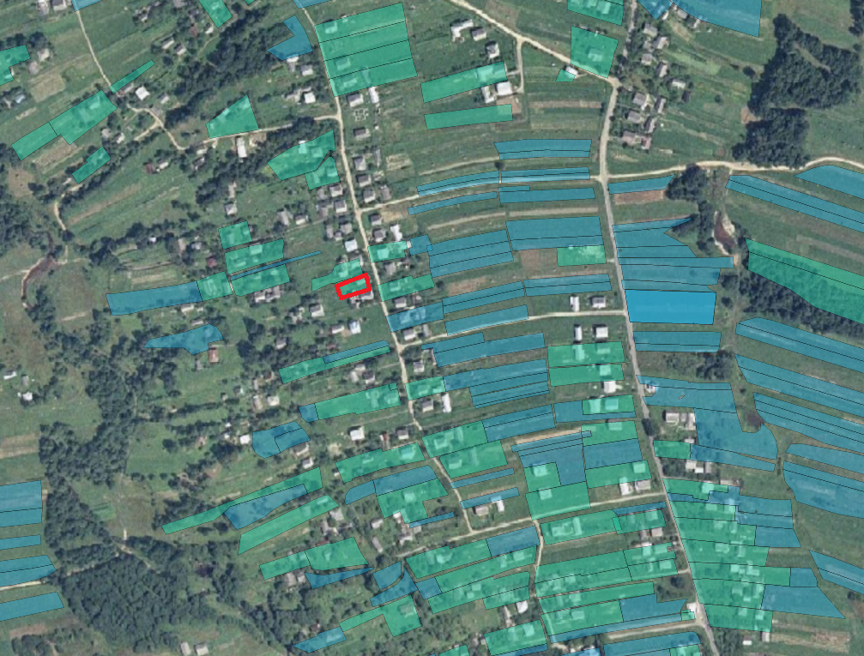

Проєкт

ДОЛИНСЬКА МІСЬКА РАДА
КАЛУСЬКОГО РАЙОНУ ІВАНО-ФРАНКІВСЬКОЇ ОБЛАСТІ
восьме скликання
(шістдесят друга сесія)

РІШЕННЯ

Від № ______-62/2025
м. Долина

Про розгляд звернення

«Долинська автомобільна школа

ТСО України», м. Долина

Розглянувши звернення «Долинської автомобільної школи Товариства сприяння обороні України», яка знаходиться за адресою: вул. Шептицького, буд. 81, м. Долина Калуського району Івано-Франківської області, про надання дозволу на розроблення технічної документації щодо поділу земельної ділянки площею 0,9074 га, що знаходиться на вул. Шептицького, 81 в м. Долина Калуського району Івано-Франківської області, керуючись ст. 12, 79⁻¹, 123, 124 Земельного кодексу України, ст. 26 Закону України «Про місцеве самоврядування в Україні», міська рада

В И Р І Ш И Л А:

1. Надати дозвіл «Долинській автомобільній школі Товариства сприяння обороні України» на поділ земельної ділянки комунальної власності площею 0,9074 га (кадастровий номер 2622010100:01:009:0005), цільове призначення 03.02 - для будівництва та обслуговування будівель закладів освіти, для обслуговування адмінбудинку та споруд для обслуговування техніки та для проведення навчання по автомобільному управлінні на дві земельні ділянки орієнтовними площами 0,1232 га та 0,7842 га, що знаходиться на вул. Шептицького, 81 в м. Долина Калуського району Івано-Франківської області.

2. «Долинській автомобільній школі ТСО України» замовити в суб’єкта господарювання, що є виконавцем робіт із землеустрою згідно із законом, технічну документацію із землеустрою щодо поділу земельної ділянки та подати на затвердження міської ради.

3. Контроль за виконанням даного рішення покласти на постійну комісію міської ради з питань землекористування та земельних відносин.

Міський голова Іван ДИРІВ

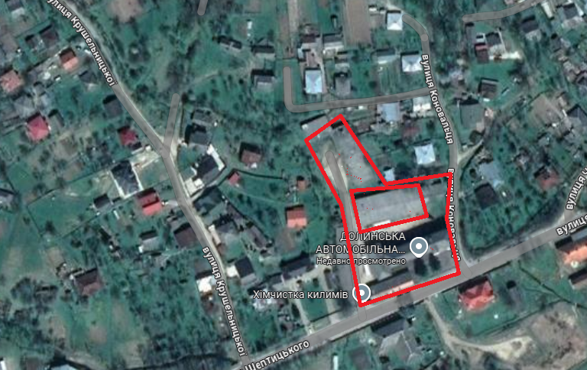

Проєкт

ДОЛИНСЬКА МІСЬКА РАДА
КАЛУСЬКОГО РАЙОНУ ІВАНО-ФРАНКІВСЬКОЇ ОБЛАСТІ
восьме скликання
(шістдесят друга сесія)

РІШЕННЯ

Від № ______-62/2025
м. Долина

Про розгляд звернення
ТОВ «Меркурій», м. Долина

Розглянувши звернення товариства з обмеженою відповідальністю «Меркурій», яке знаходиться за адресою: вул. Чорновола, буд. 9, м. Долина Калуського району Івано-Франківської області, про надання дозволу на виготовлення технічної документації із землеустрою щодо поділу земельної ділянки площею 0,3057 га на вул. Чорновола, 9 в м. Долина, графічні матеріали, керуючись ст. 12, 79⁻¹, 110, 123 Земельного кодексу України, ст. 26 Закону України «Про місцеве самоврядування в Україні», міська рада

В И Р І Ш И Л А :

1. Дати дозвіл товариству з обмеженою відповідальністю «Меркурій», на виготовлення технічної документації із землеустрою щодо поділу земельної ділянки комунальної власності площею 0,3057 га (кадастровий номер 2622010100:01:017:0060) для будівництва і обслуговування багатоквартирного житлового будинку з об’єктами торгово - розважальної та ринкової інфраструктури на дві земельні ділянки орієнтовними площами 0,0122 га та 0,2935 га на вул. Чорновола, 9 в м. Долина Калуського району Івано-Франківської області.

2. Зобов’язати товариство з обмеженою відповідальністю «Меркурій» замовити в суб’єкта господарювання, що є виконавцем робіт із землеустрою згідно із законом, технічну документацію із землеустрою щодо поділу земельної ділянки, погодити та подати документацію на затвердження у встановленому законом порядку.

3. Контроль за виконанням даного рішення покласти на постійну комісію міської ради з питань землекористування та земельних відносин.

Міський голова Іван ДИРІВ

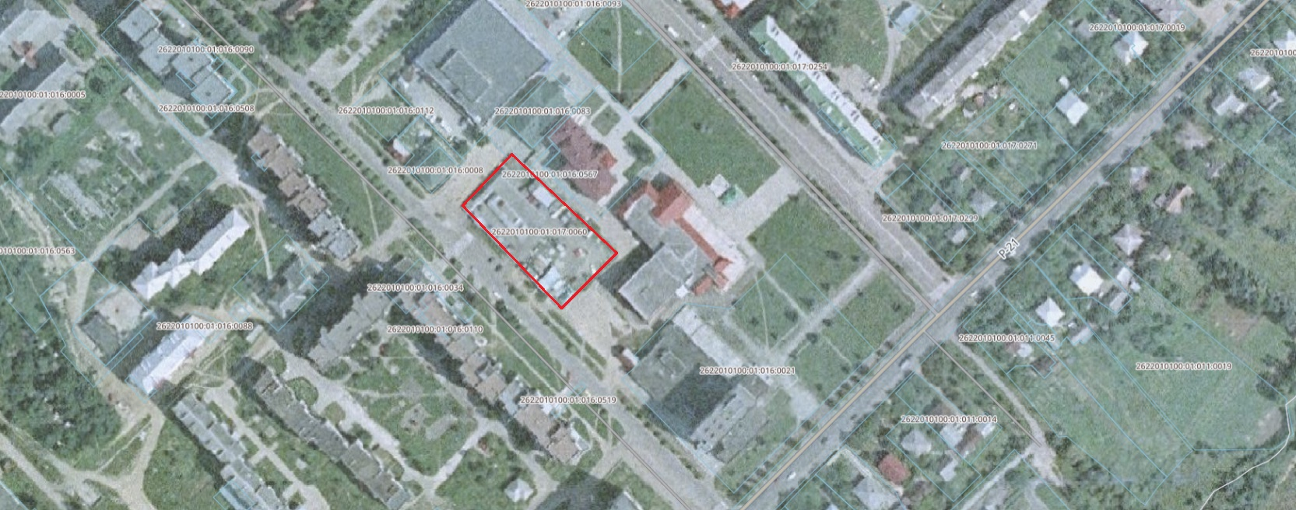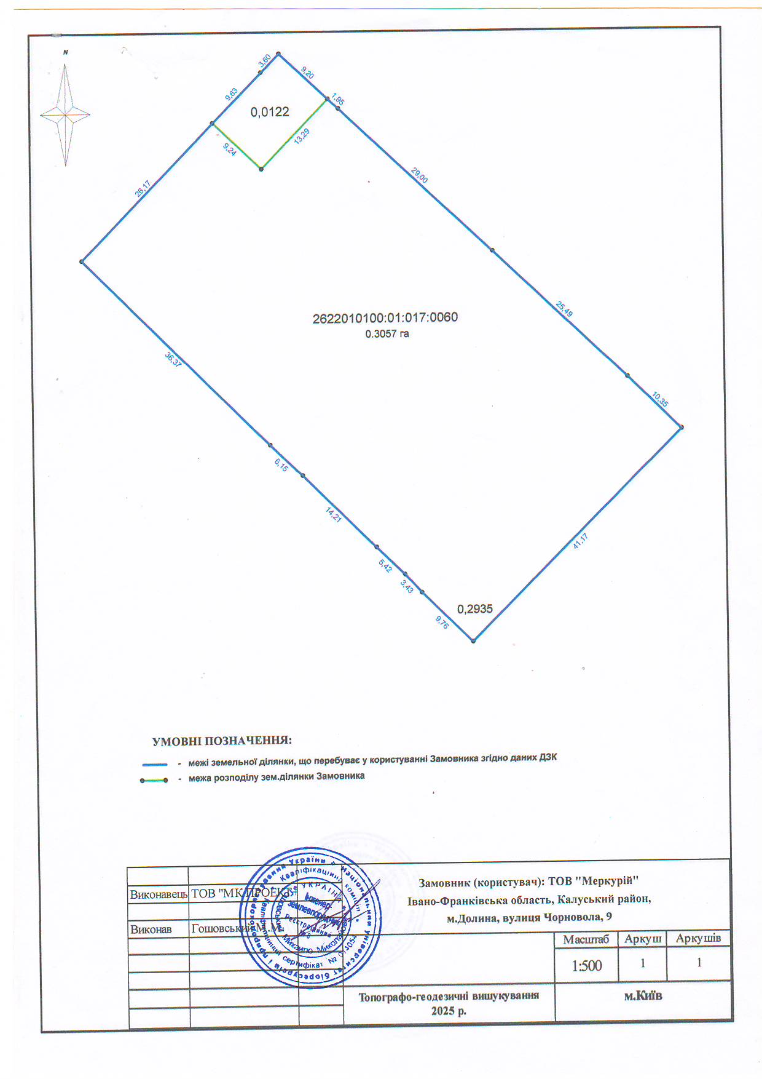

Проєкт

ДОЛИНСЬКА МІСЬКА РАДА
КАЛУСЬКОГО РАЙОНУ ІВАНО-ФРАНКІВСЬКОЇ ОБЛАСТІ
восьме скликання
(шістдесят друга сесія)

РІШЕННЯ

Від № ______-62/2025
м. Долина

Про надання дозволу на розроблення
проєкту землеустрою щодо відведення
земельної ділянки цільове призначення якої змінюється
гр. Паламару С. Я., м. Долина

Розглянувши звернення громадянина Паламара Степана Ярославовича, про надання дозволу на розроблення проєкту землеустрою щодо відведення земельної ділянки цільове призначення якої змінюється, на земельну ділянку площею 0,0132 га на вул. Хмельницького, 13 в м. Долина та передачу в оренду, договір купівлі-продажу № 252 від 27.02.2020 р., керуючись ст. 12, 20, 122, 123 Земельного кодексу України, ст. 26 Закону України «Про місцеве самоврядування в Україні», міська рада

В И Р І Ш И Л А :

1. Припинити акціонерному товариству «Оператор газорозподільної системи «Івано-Франківськгаз» договір оренди земельної ділянки від 15.07.2019 р. на земельну ділянку площею 0,0132 га (кадастровий номер 2622010100:01:017:0730), що знаходиться за адресою: вул. Хмельницького, 13, м. Долина Калуського району Івано-Франківської області.

2. Передати в оренду громадянину Паламару Степану Ярославовичу земельну ділянку площею 0,0132 га (кадастровий номер 2622010100:01:017:0730), що знаходиться за адресою: вул. Хмельницького, 13, м. Долина Калуського району Івано-Франківської області, строком на 10 (десять) років.

3. Дати дозвіл громадянину Паламару Степану Ярославовичу на розроблення проєкту землеустрою щодо відведення земельної цільове призначення якої змінюється з «03.12 – для будівництва та обслуговування будівель закладів комунального обслуговування» на «03.07 – для будівництва та обслуговування будівель торгівлі» на земельну ділянку площею 0,0132 га (кадастровий номер 2622010100:01:017:0730) на вул. Хмельницького, 13 в м. Долина Калуського району Івано-Франківської області.

4. Зобов’язати гр. Паламара С. Я.:
4.1. в місячний термін укласти з Долинською міською радою договір оренди земельної ділянки та провести його державну реєстрацію;
4.2. постійно утримувати в належному стані земельну ділянку та об’єкти нерухомого майна;
4.3. в місячний термін укласти з комунальним підприємством «Комунгосп» Долинської міської ради договір про надання послуг із вивезення твердих побутових відходів;
4.4. замовити в суб’єкта господарювання, що є виконавцем робіт із землеустрою згідно із законом, проєкт землеустрою щодо відведення земельної ділянки цільове призначення якої змінюється, погодити та подати його на затвердження у встановленому законом порядку.

5. Контроль за виконанням даного рішення покласти на постійну комісію міської ради з питань землекористування та земельних відносин.

Міський голова Іван ДИРІВ

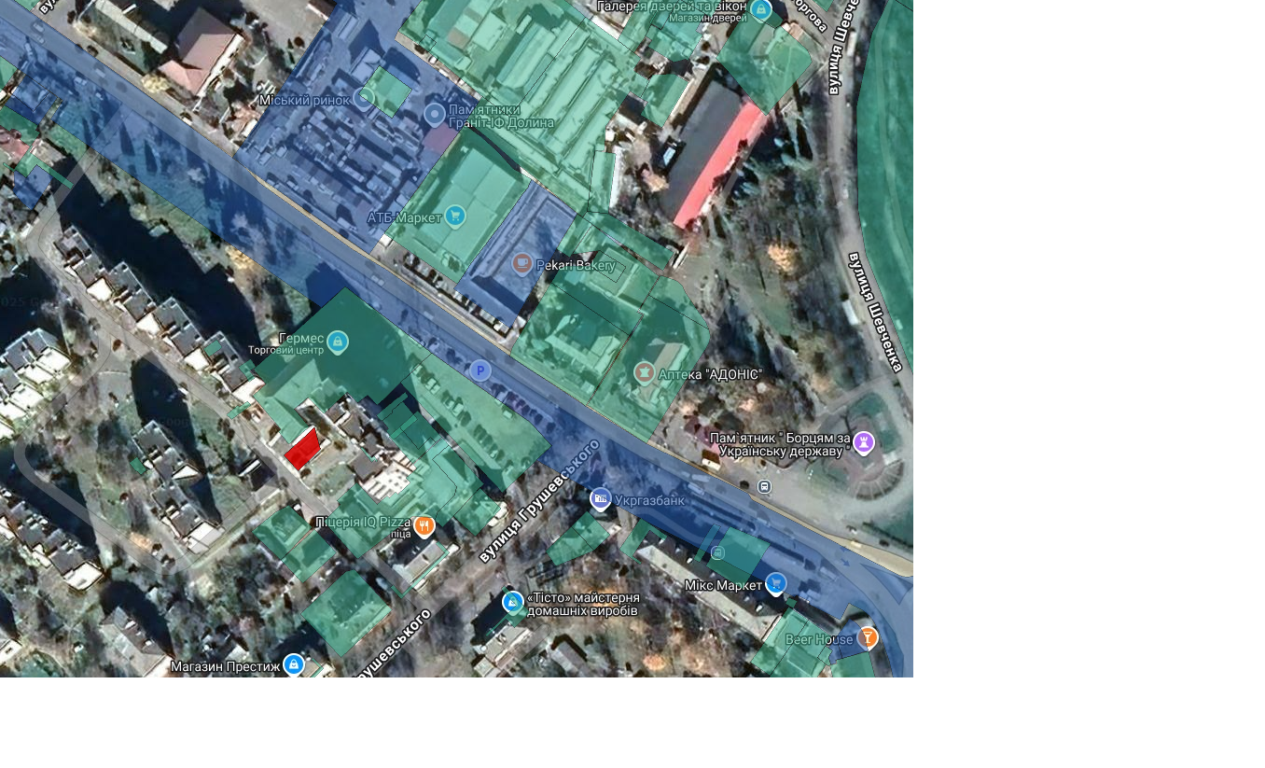

Проєкт

ДОЛИНСЬКА МІСЬКА РАДА
КАЛУСЬКОГО РАЙОНУ ІВАНО-ФРАНКІВСЬКОЇ ОБЛАСТІ
восьме скликання
(шістдесят друга сесія)

РІШЕННЯ

Від № ______-62/2025
м. Долина

Про розгляд звернення
п-ця Петрушки О. Я., м. Долина

Розглянувши звернення підприємця Петрушки Олега Ярославовича, про поновлення договору про встановлення особистого строкового земельного сервітуту для розміщення тимчасової споруди (торгового павільйону) для провадження підприємницької діяльності на земельній ділянці площею 0,0056 га, що знаходиться за адресою: вул. Хмельницького, м. Долина, керуючись Законом України “Про землеустрій”, ст. 12, 99, 100, 124¹ Земельного кодексу України, ст. 26 Закону України “Про місцеве самоврядування в Україні”, міська рада

В И Р І Ш И Л А:

1. Поновити підприємцю Петрушці Олегу Ярославовичу договір особистого строкового земельного сервітуту на земельну ділянку площею 0,0056 га для розміщення тимчасової споруди (торгового павільйону), для провадження підприємницької діяльності на вул. Хмельницького в м. Долина Калуського району Івано-Франківської області строком на 10 (десять) років.

2. Надати дозвіл підприємцю Петрушці Олегу Ярославовичу на розроблення технічної документації із землеустрою щодо встановлення меж частини земельної ділянки, на яку поширюється право сервітуту для розміщення тимчасової споруди (торгового павільйону) для провадження підприємницької діяльності на земельній ділянці площею 0,0056 га, що знаходиться за адресою: вул. Хмельницького, м. Долина Калуського району Івано-Франківської області.

3. Зобов’язати підприємця Петрушку О. Я:
3.1 в місячний термін укласти з Долинською міською радою договір про встановлення особистого строкового земельного сервітуту та провести його державну реєстрацію;
3.2 замовити в суб'єкта господарювання, що є виконавцем робіт із землеустрою згідно із законом, технічну документацію із землеустрою щодо встановлення меж частини земельної ділянки, на яку поширюється право сервітуту;
3.3 технічну документацію із землеустрою щодо встановлення меж частини земельної ділянки, на яку поширюється право сервітуту, подати на затвердження сесії міської ради протягом шести місяців з дати прийняття рішення.

4. У разі не виконання п. 3 дане рішення втрачає чинність.

5. Контроль за виконанням даного рішення покласти на постійну комісію міської ради з питань землекористування та земельних відносин.

Міський голова Іван ДИРІВ

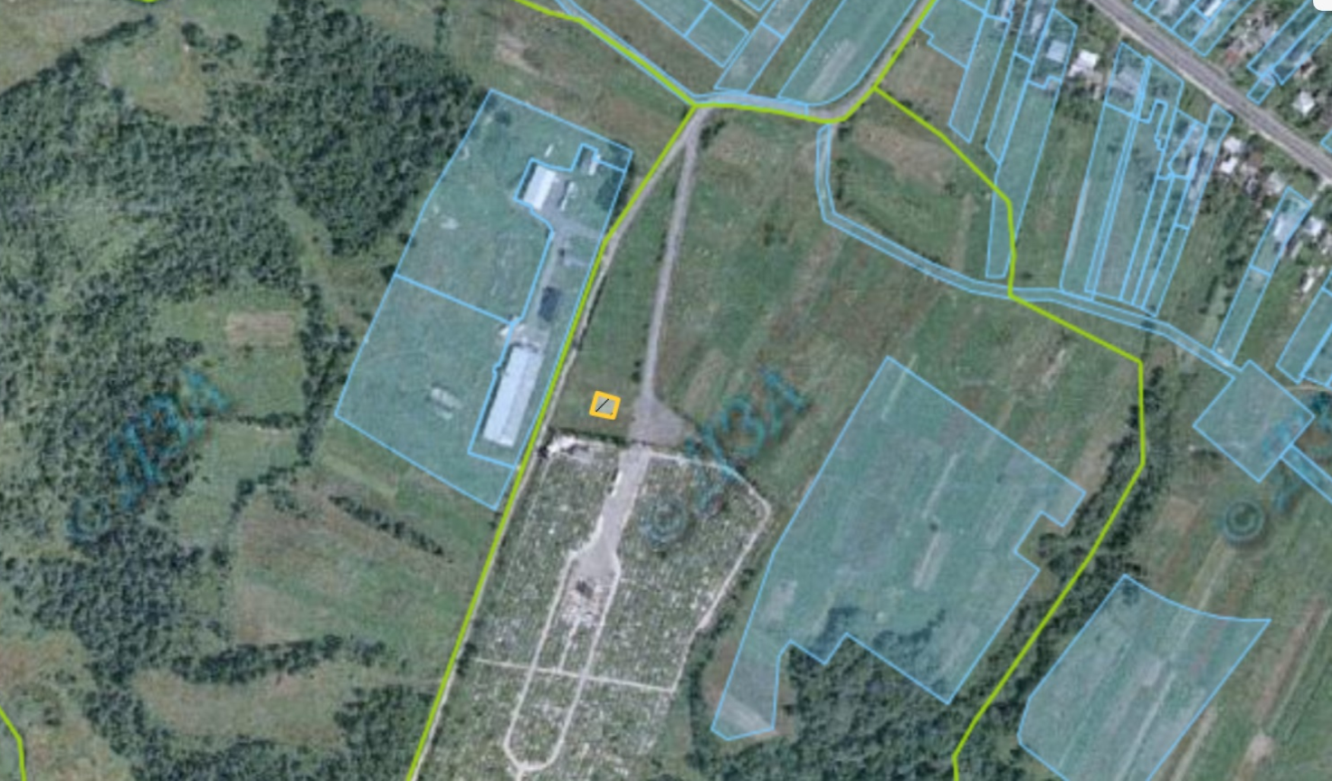

Проєкт

ДОЛИНСЬКА МІСЬКА РАДА
КАЛУСЬКОГО РАЙОНУ ІВАНО-ФРАНКІВСЬКОЇ ОБЛАСТІ
восьме скликання
(шістдесят друга сесія)

РІШЕННЯ

Від № ______-62/2025
м. Долина

Про розгляд звернення
ПАТ «Прикарпаттяобленерго», с. Новичка

Розглянувши звернення приватного акціонерного товариства «Прикарпаттяобленерго», що знаходиться за адресою: вул. Індустріальна, буд. 34, м. Івано-Франківськ, про надання дозволу на розроблення проєкту землеустрою щодо відведення земельної ділянки для розміщення, будівництва, експлуатації та обслуговування будівель і споруд об'єктів передачі електричної та теплової енергії (для будівництва та обслуговування трансформаторної підстанції 10/0,4 кВ) на вул. Новичка в с. Новичка, керуючись ст. 12, 123, 125 Земельного кодексу України, ст. 26 Закон України «Про місцеве самоврядування в Україні», міська рада

В И Р І Ш И Л А:

1. Дати дозвіл приватному акціонерному товариству «Прикарпаттяобленерго» на розроблення проєкту землеустрою щодо відведення земельної ділянки орієнтовною площею 0,0006 га, цільове призначенням - 14.02 для розміщення, будівництва, експлуатації та обслуговування будівель і споруд об’єктів передачі електричної енергії (для будівництва та обслуговування трансформаторної підстанції 10/0,4 кВ) на вул. Новичка в с. Новичка Калуського району Івано-Франківської області, за рахунок земель міської ради, в оренду.

2. Зобов’язати ПАТ «Прикарпаттяобленерго» замовити в суб’єкта господарювання, що є виконавцем робіт із землеустрою згідно із законом, проєкт землеустрою щодо відведення земельної ділянки, погодити та подати його на затвердження у встановленому законом порядку.

3. Контроль за виконанням даного рішення покласти на постійну комісію міської ради з питань землекористування та земельних відносин.

Міський голова Іван ДИРІВ

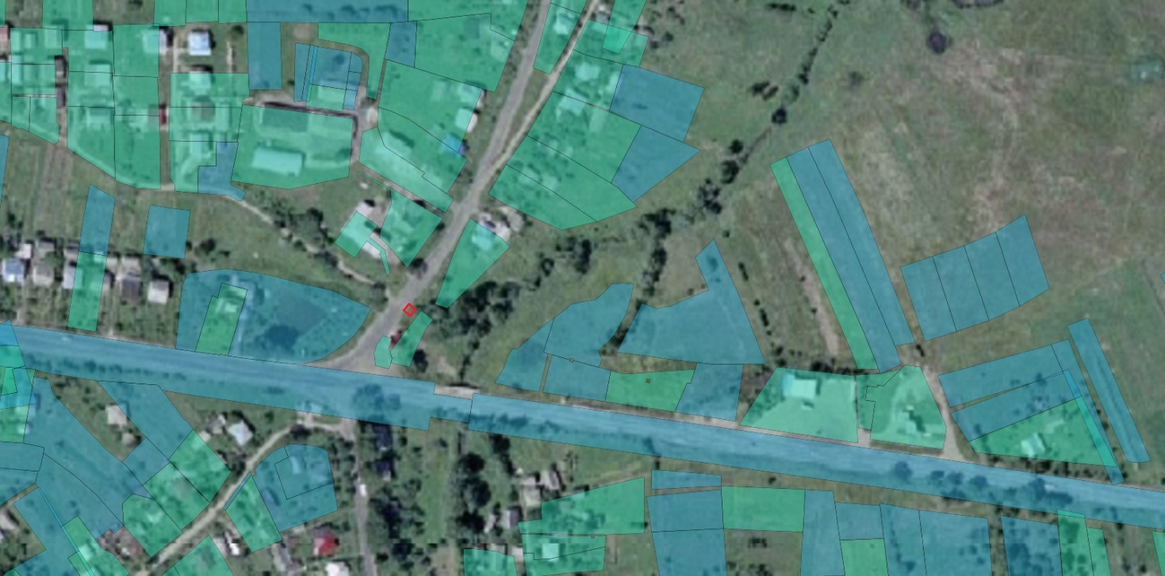

Проєкт

ДОЛИНСЬКА МІСЬКА РАДА
КАЛУСЬКОГО РАЙОНУ ІВАНО-ФРАНКІВСЬКОЇ ОБЛАСТІ
восьме скликання
(шістдесят друга сесія)

РІШЕННЯ

Від № ______-62/2025
м. Долина

Про розгляд звернення
гр. Максимович С.Є., с. Оболоння

Розглянувши звернення громадянки Максимович Світлани Євгенівни, про надання дозволу на інвентаризацію земельної ділянки, беручи до уваги державний акт на право приватної власності на землю від 11.05.1999 року, серія ІІ-ІФ №044701, керуючись Порядком проведення інвентаризації земель, затвердженим постановою Кабінету Міністрів України № 476 від 05.06.2019 року, статтями 19, 22, 25-27, 35, 57, 67 Закону України «Про землеустрій», статтями 12, 79-1, 186, 203 Земельного Кодексу України, ст. 26 Закону України «Про місцеве самоврядування в Україні», міська рада

В И Р І Ш И Л А :

1. Надати дозвіл на розроблення технічної документації із землеустрою щодо інвентаризації земельної ділянки комунальної власності площею 35,9610 га (кадастровий номер 2622084500:02:001:0105), що знаходяться в с. Оболоння Калуського району Івано-Франківської області.

2. Розроблену та погоджену технічну документацію із землеустрою щодо інвентаризації землі подати на розгляд сесії міської ради для затвердження.

3. Контроль за виконанням даного рішення покласти на постійну комісію міської ради з питань землекористування та земельних відносин.

Міський голова Іван ДИРІВ

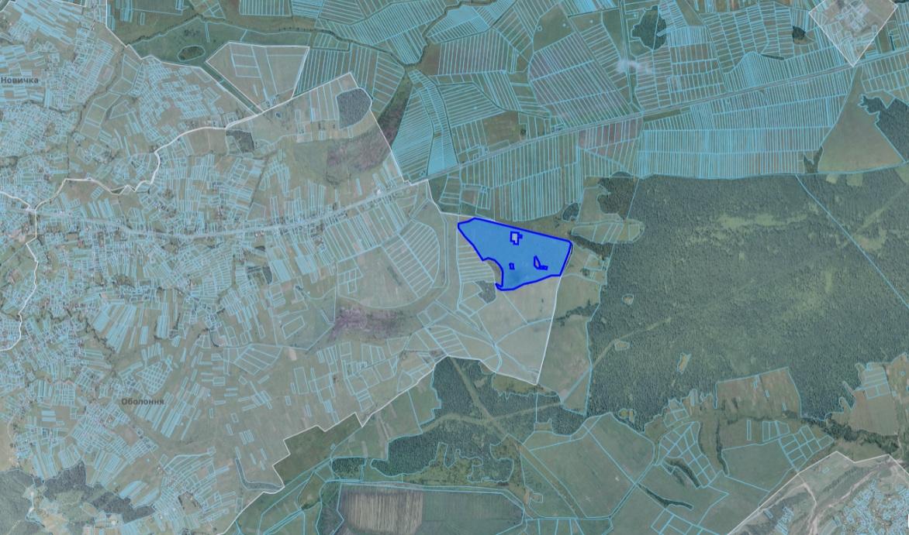

Проєкт

ДОЛИНСЬКА МІСЬКА РАДА
КАЛУСЬКОГО РАЙОНУ ІВАНО-ФРАНКІВСЬКОЇ ОБЛАСТІ
восьме скликання
(шістдесят друга сесія)

РІШЕННЯ

Від № ______-62/2025
м. Долина

Про розроблення проекту землеустрою
щодо відведення земельної ділянки
площею 1,9000 га в м. Долина.

Розглянувши звернення громадянина Шкудора Юрія Ярославовича, про включення в перелік земельних ділянок право оренди яких підлягає продажу на земельних торгах земельну ділянку орієнтовною площею 1,9000 га, що знаходиться за адресою вул. Обліски, м. Долина Калуського району Івано-Франківської області, для рибогосподарських потреб, керуючись ст. 12, 123, 124 Земельного кодексу України, ст. 26 Закону України “Про місцеве самоврядування в Україні”, міська рада

В И Р І Ш И Л А :

1. Надати дозвіл Долинській міській раді на розроблення проекту землеустрою щодо відведення земельної ділянки комунальної власності орієнтовною площею 1,9000 га в м. Долина на вул. Обліски для рибогосподарських потреб, право оренди якої підлягає продажу на земельних торгах.

2. Відділу земельних ресурсів міської ради забезпечити розроблення, погодження та затвердження в установленому законодавством порядку проекту землеустрою щодо відведення земельної ділянки.

3. Контроль за виконанням даного рішення покласти на постійну комісію міської ради з питань землекористування та земельних відносин.

Міський голова Іван ДИРІВ

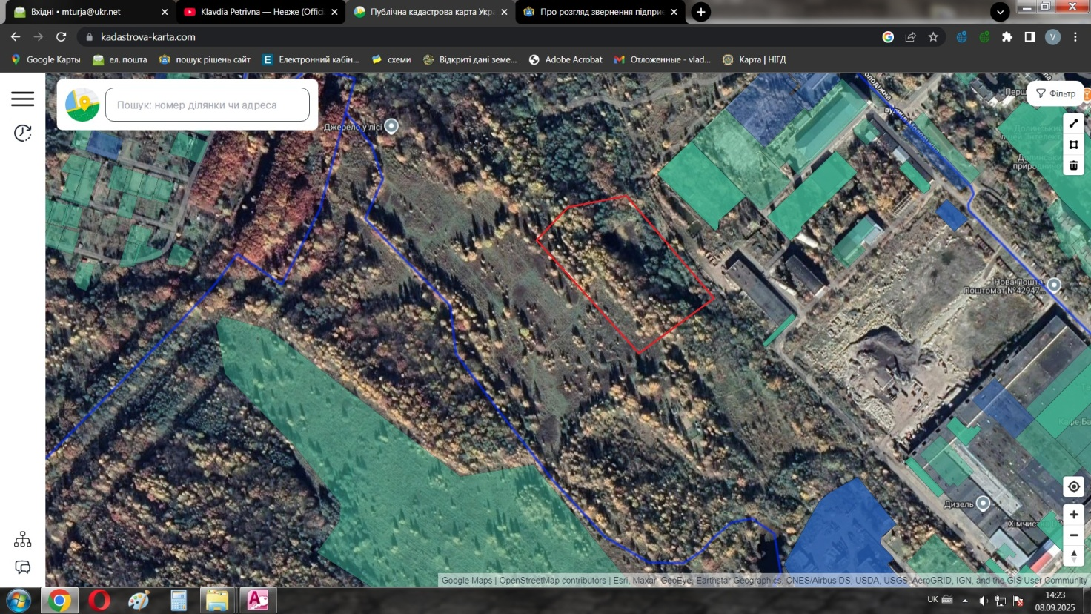

Проєкт

ДОЛИНСЬКА МІСЬКА РАДА
КАЛУСЬКОГО РАЙОНУ ІВАНО-ФРАНКІВСЬКОЇ ОБЛАСТІ
восьме скликання
(шістдесят друга сесія)

РІШЕННЯ

Від № ______-62/2025
м. Долина

Про надання дозволу на проведення експертної
грошової оцінки земельної ділянки
на вул. Центральна, 74-Б, с. Велика Тур’я

Розглянувши звернення громадянки Зелінської Наталії Петрівни, про надання дозволу на викуп земельної ділянки, з метою забезпечення ефективного використання земельного фонду, залучення додаткових коштів у міський бюджет, керуючись Земельним кодексом України, Законом України «Про місцеве самоврядування в Україні», міська рада

В И Р І Ш И Л А :

1. Надати дозвіл Долинській міській раді на проведення експертної грошової оцінки земельної ділянки комунальної власності площею 0,0600 га (кадастровий номер 2622080201:01:009:0626), що знаходиться на вул. Центральна, 74-Б, с. Велика Тур’я Калуського району Івано-Франківської області, цільове призначення 03.03 - для будівництва та обслуговування будівель закладів охорони здоров’я та соціальної допомоги.
2. Доручити міському голові укласти договір на проведення експертної грошової оцінки земельної ділянки.
3. Експертну грошову оцінку земельної ділянки подати на затвердження у встановленому законом порядку.
4. Зобов’язати громадянку Зелінську Наталію Петрівну, в 30 (тридцяти) денний термін укласти з Долинською міською радою договір про оплату авансового внеску в рахунок оплати ціни земельної ділянки в розмірі 20 відсотків вартості земельної ділянки, визначеною за нормативною грошовою оцінкою земельної ділянки.
5. В разі невиконання п. 4 дане рішення втрачає чинність.
6. Контроль за виконанням даного рішення покласти на постійну комісію міської ради з питань землекористування та земельних відносин.

Міський голова Іван ДИРІВ

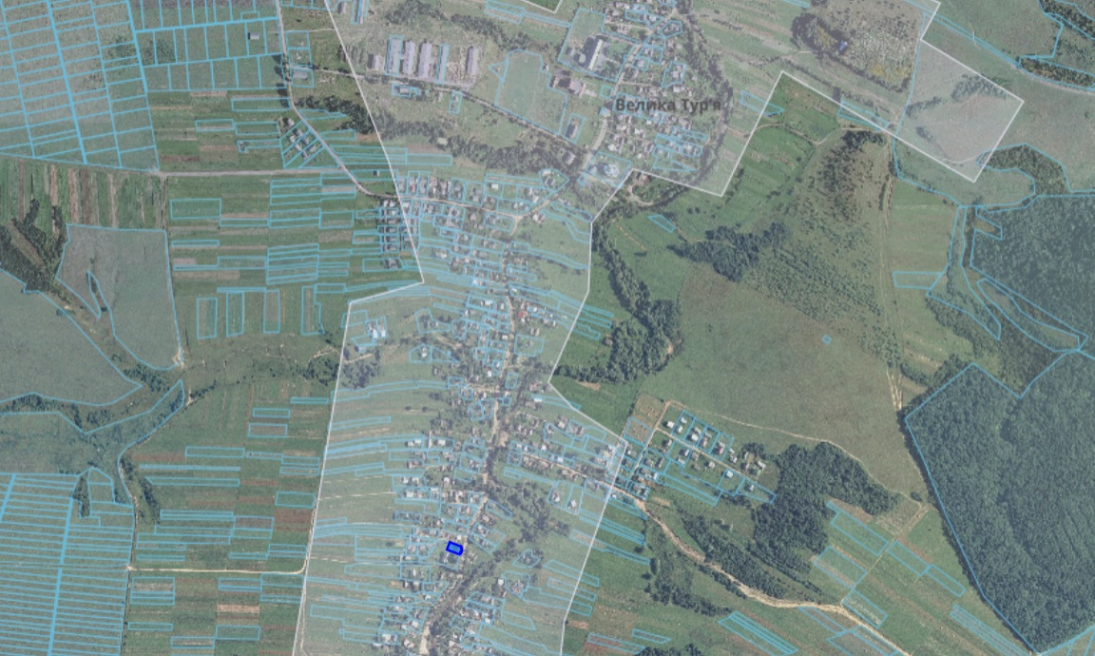

Проєкт

ДОЛИНСЬКА МІСЬКА РАДА
КАЛУСЬКОГО РАЙОНУ ІВАНО-ФРАНКІВСЬКОЇ ОБЛАСТІ
восьме скликання
(шістдесят друга сесія)

РІШЕННЯ

Від № ______-62/2025
м. Долина

Про розгляд звернення
Долинського ліцею №4 Долинської
міської ради Івано-Франківської області, м. Долина

Розглянувши звернення Долинського ліцею №4 Долинської міської ради в Івано-Франківській області, який знаходиться за адресою: вул. Обліски, буд. 16, м. Долина Калуського району Івано-Франківської області, про надання дозволу на розроблення технічної документації щодо встановлення (відновлення) меж земельної ділянки в натурі (на місцевості) на земельну ділянку площею 2,0144 га, що розташована на вул. Обліски, 16 в м. Долина, державний акт на право постійного користування землею ІІ-ІФ №001064 від 14.11.1997 р., керуючись ст. 12, 92, 123, 125, 186 Земельного кодексу України, ст. 26 Закону України «Про місцеве самоврядування в Україні», міська рада

В И Р І Ш И Л А :

1. Надати дозвіл Долинському ліцею №4 Долинської міської ради в Івано-Франківській області на розроблення технічної документації щодо встановлення (відновлення) меж земельної ділянки в натурі (на місцевості) на земельну ділянку площею 2,0144 га, цільове призначення - 03.02 для будівництва та обслуговування будівель закладів освіти, що розташована на вул. Обліски, 16 в м. Долина Калуського району Івано-Франківської області, що перебуває в постійному користуванні.

2. Зобов’язати Долинський ліцей №4 Долинської міської ради в Івано-Франківській області замовити в суб’єкта господарювання, що є виконавцем робіт із землеустрою згідно із законом, технічну документацію щодо встановлення (відновлення) меж земельної ділянки в натурі (на місцевості), погодити та подати його на затвердження у встановленому законом порядку.

3. Контроль за виконанням даного рішення покласти на постійну комісію міської ради з питань землекористування та земельних відносин.

Міський голова Іван ДИРІВ

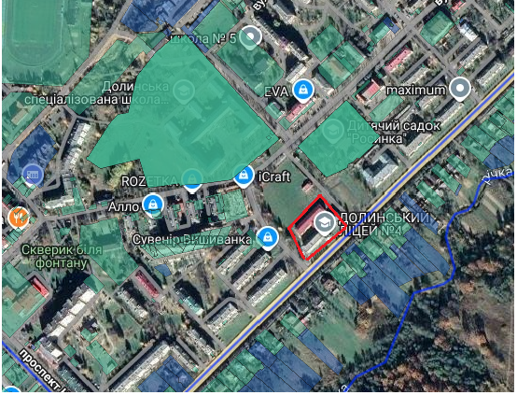

Проєкт

ДОЛИНСЬКА МІСЬКА РАДА
КАЛУСЬКОГО РАЙОНУ ІВАНО-ФРАНКІВСЬКОЇ ОБЛАСТІ
восьме скликання
(шістдесят друга сесія)

РІШЕННЯ

Від № ______-62/2025
м. Долина

Про розгляд звернення

ТОВ «ЮКРЕЙНІАН НЕТВОРК СОЛЮШН»

Розглянувши звернення товариства з обмеженою відповідальністю «ЮКРЕЙНІАН НЕТВОРК СОЛЮШН», яке знаходиться за адресою: б. Гавела Вацлава, буд. 6, корп. 3, м. Київ про надання дозволу на виготовлення технічної документації щодо поділу земельної ділянки площею 81,6565 га, що знаходиться за межами населеного пункту с. Тяпче Калуського району Івано-Франківскьої області, з подальшою передачею в оренду земельної ділянки орієнтовною площею 0,0200 га для будівництва споруди зв’язку, керуючись ст. 12, 79⁻¹, 110, 123, 124, 186 Земельного кодексу України, ст. 26 Закону України «Про місцеве самоврядування в Україні», міська рада

В И Р І Ш И Л А:

1. Надати дозвіл Долинській міській раді на поділ земельної ділянки комунальної власності площею 81,6565 га (кадастровий номер 2622087100:02:001:0003), цільове призначення 01.13 - для іншого сільськогосподарського призначення, що знаходиться за межами населеного пункту с. Тяпче Калуського району Івано-Франківської області на дві земельні ділянки площею 0,0020 га та площею 81,6545 га.

2. Відділу земельних ресурсів замовити в суб’єкта господарювання, що є виконавцем робіт із землеустрою згідно із законом, технічну документацію із землеустрою щодо поділу земельної ділянки та подати на затвердження міської ради.

3. Контроль за виконанням даного рішення покласти на постійну комісію міської ради з питань землекористування та земельних відносин.

Міський голова Іван ДИРІВ

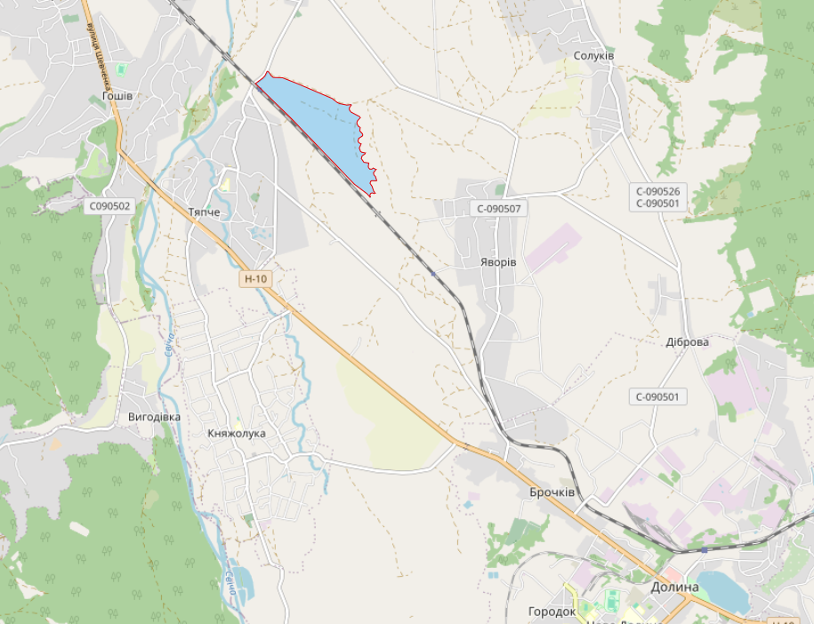

Проєкт

ДОЛИНСЬКА МІСЬКА РАДА
КАЛУСЬКОГО РАЙОНУ ІВАНО-ФРАНКІВСЬКОЇ ОБЛАСТІ
восьме скликання
(шістдесят друга сесія)

РІШЕННЯ

Від № ______-62/2025
м. Долина

Про розгляд звернення
ПАТ «Прикарпаттяобленерго», с. Підбережжя

Розглянувши звернення приватного акціонерного товариства «Прикарпаттяобленерго», що знаходиться за адресою: вул. Індустріальна, буд. 34, м. Івано-Франківськ, про надання дозволу на розроблення проєкту землеустрою щодо відведення земельної ділянки для розміщення, будівництва, експлуатації та обслуговування будівель і споруд об'єктів передачі електричної та теплової енергії (для будівництва та обслуговування трансформаторної підстанції 10/0,4 кВ) на вул. Б. Хмельницького в с. Підбережжя, керуючись ст. 12, 123, 125 Земельного кодексу України, ст. 26 Закон України «Про місцеве самоврядування в Україні», міська рада

В И Р І Ш И Л А:

1. Дати дозвіл приватному акціонерному товариству «Прикарпаттяобленерго» на розроблення проєкту землеустрою щодо відведення земельної ділянки орієнтовною площею 0,0006 га, цільове призначенням - 14.02 для розміщення, будівництва, експлуатації та обслуговування будівель і споруд об’єктів передачі електричної енергії (для будівництва та обслуговування трансформаторної підстанції 10/0,4 кВ) на вул. Б. Хмельницького в с. Підбережжя Калуського району Івано-Франківської області, за рахунок земель міської ради, в оренду.

2. Зобов’язати ПАТ «Прикарпаттяобленерго» замовити в суб’єкта господарювання, що є виконавцем робіт із землеустрою згідно із законом, проєкт землеустрою щодо відведення земельної ділянки, погодити та подати його на затвердження у встановленому законом порядку.

3. Контроль за виконанням даного рішення покласти на постійну комісію міської ради з питань землекористування та земельних відносин.

Міський голова Іван ДИРІВ

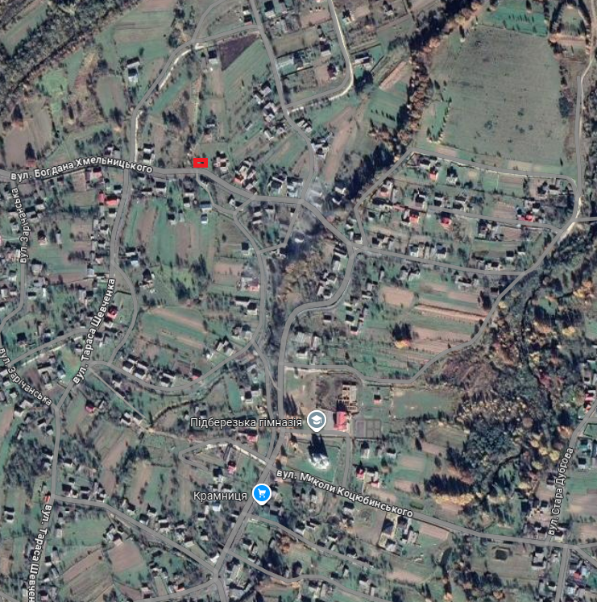

Проєкт

ДОЛИНСЬКА МІСЬКА РАДА
КАЛУСЬКОГО РАЙОНУ ІВАНО-ФРАНКІВСЬКОЇ ОБЛАСТІ
восьме скликання
(шістдесят друга сесія)

РІШЕННЯ

Від № ______-62/2025
м. Долина

Про розгляд звернення
ПАТ «Прикарпаттяобленерго», м. Долина (вул. Підлівче)

Розглянувши звернення приватного акціонерного товариства «Прикарпаттяобленерго», що знаходиться за адресою: вул. Індустріальна, буд. 34, м. Івано-Франківськ, про надання дозволу на розроблення проєкту землеустрою щодо відведення земельної ділянки для розміщення, будівництва, експлуатації та обслуговування будівель і споруд об'єктів передачі електричної та теплової енергії (для будівництва та обслуговування трансформаторної підстанції 10/0,4 кВ) на вул. Підлівче в м. Долина, керуючись ст. 12, 123, 125 Земельного кодексу України, ст. 26 Закон України «Про місцеве самоврядування в Україні», міська рада

В И Р І Ш И Л А:

1. Дати дозвіл приватному акціонерному товариству «Прикарпаттяобленерго» на розроблення проєкту землеустрою щодо відведення земельної ділянки орієнтовною площею 0,0006 га, цільове призначенням - 14.02 для розміщення, будівництва, експлуатації та обслуговування будівель і споруд об’єктів передачі електричної енергії (для будівництва та обслуговування трансформаторної підстанції 10/0,4 кВ) на вул. Підлівче в м. Долина Калуського району Івано-Франківської області, за рахунок земель міської ради, в оренду.

2. Зобов’язати ПАТ «Прикарпаттяобленерго» замовити в суб’єкта господарювання, що є виконавцем робіт із землеустрою згідно із законом, проєкт землеустрою щодо відведення земельної ділянки, погодити та подати його на затвердження у встановленому законом порядку.

3. Контроль за виконанням даного рішення покласти на постійну комісію міської ради з питань землекористування та земельних відносин.

Міський голова Іван ДИРІВ

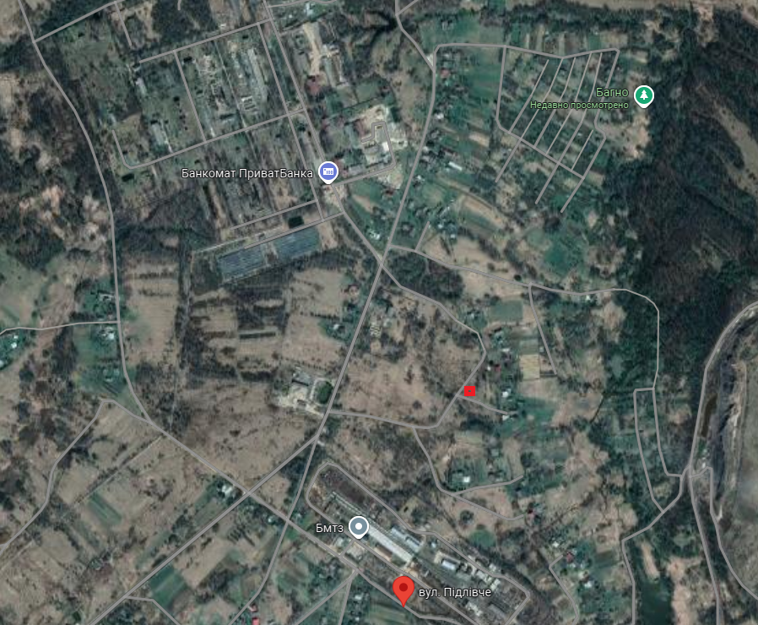

Проєкт

ДОЛИНСЬКА МІСЬКА РАДА
КАЛУСЬКОГО РАЙОНУ ІВАНО-ФРАНКІВСЬКОЇ ОБЛАСТІ
восьме скликання
(шістдесят друга сесія)

РІШЕННЯ

Від № ______-62/2025
м. Долина

Про розгляд звернення
ПАТ «Прикарпаттяобленерго», с. Солуків

Розглянувши звернення приватного акціонерного товариства «Прикарпаттяобленерго», що знаходиться за адресою: вул. Індустріальна, буд. 34, м. Івано-Франківськ, про надання дозволу на розроблення проєкту землеустрою щодо відведення земельної ділянки для розміщення, будівництва, експлуатації та обслуговування будівель і споруд об'єктів передачі електричної та теплової енергії (для будівництва та обслуговування трансформаторної підстанції 10/0,4 кВ) в с. Солуків, керуючись ст. 12, 123, 125 Земельного кодексу України, ст. 26 Закон України «Про місцеве самоврядування в Україні», міська рада

В И Р І Ш И Л А:

1. Дати дозвіл приватному акціонерному товариству «Прикарпаттяобленерго» на розроблення проєкту землеустрою щодо відведення земельної ділянки орієнтовною площею 0,0006 га, цільове призначенням - 14.02 для розміщення, будівництва, експлуатації та обслуговування будівель і споруд об’єктів передачі електричної енергії (для будівництва та обслуговування трансформаторної підстанції 10/0,4 кВ) в с. Солуків Калуського району Івано-Франківської області, за рахунок земель міської ради, в оренду.

2. Зобов’язати ПАТ «Прикарпаттяобленерго» замовити в суб’єкта господарювання, що є виконавцем робіт із землеустрою згідно із законом, проєкт землеустрою щодо відведення земельної ділянки, погодити та подати його на затвердження у встановленому законом порядку.

3. Контроль за виконанням даного рішення покласти на постійну комісію міської ради з питань землекористування та земельних відносин.

Міський голова Іван ДИРІВ

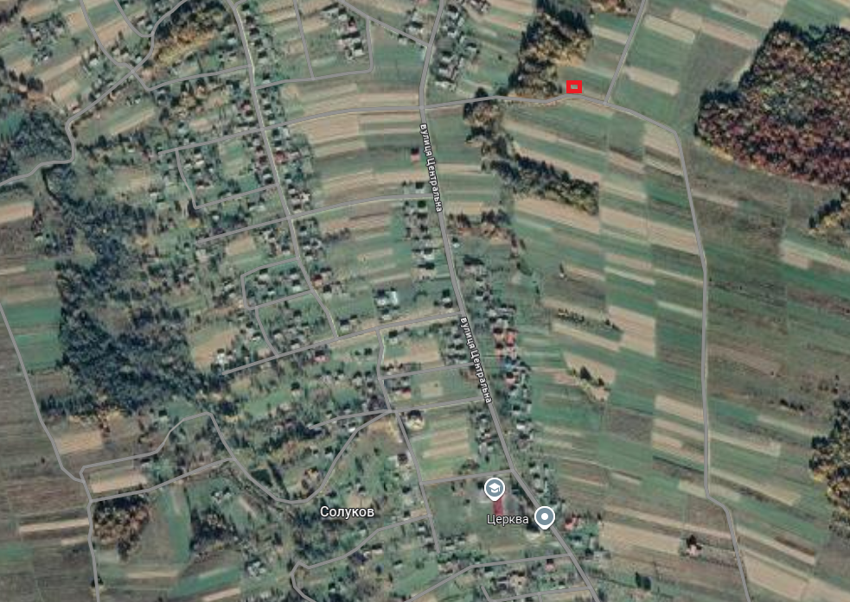

Проєкт

ДОЛИНСЬКА МІСЬКА РАДА
КАЛУСЬКОГО РАЙОНУ ІВАНО-ФРАНКІВСЬКОЇ ОБЛАСТІ
восьме скликання
(шістдесят друга сесія)

РІШЕННЯ

Від № ______-62/2025
м. Долина

Про розгляд звернення
ПАТ «Прикарпаттяобленерго», м. Долина (вул. Промислова)

Розглянувши звернення приватного акціонерного товариства «Прикарпаттяобленерго», що знаходиться за адресою: вул. Індустріальна, буд. 34, м. Івано-Франківськ, про надання дозволу на розроблення проєкту землеустрою щодо відведення земельної ділянки для розміщення, будівництва, експлуатації та обслуговування будівель і споруд об'єктів передачі електричної та теплової енергії (для будівництва та обслуговування трансформаторної підстанції 10/0,4 кВ) на вул. Промислова в м. Долина, керуючись ст. 12, 123, 125 Земельного кодексу України, ст. 26 Закон України «Про місцеве самоврядування в Україні», міська рада

В И Р І Ш И Л А:

1. Дати дозвіл приватному акціонерному товариству «Прикарпаттяобленерго» на розроблення проєкту землеустрою щодо відведення земельної ділянки орієнтовною площею 0,0006 га, цільове призначенням - 14.02 для розміщення, будівництва, експлуатації та обслуговування будівель і споруд об’єктів передачі електричної енергії (для будівництва та обслуговування трансформаторної підстанції 10/0,4 кВ) на вул. Промислова в м. Долина Калуського району Івано-Франківської області, за рахунок земель міської ради, в оренду.

2. Зобов’язати ПАТ «Прикарпаттяобленерго» замовити в суб’єкта господарювання, що є виконавцем робіт із землеустрою згідно із законом, проєкт землеустрою щодо відведення земельної ділянки, погодити та подати його на затвердження у встановленому законом порядку.

3. Контроль за виконанням даного рішення покласти на постійну комісію міської ради з питань землекористування та земельних відносин.

Міський голова Іван ДИРІВ

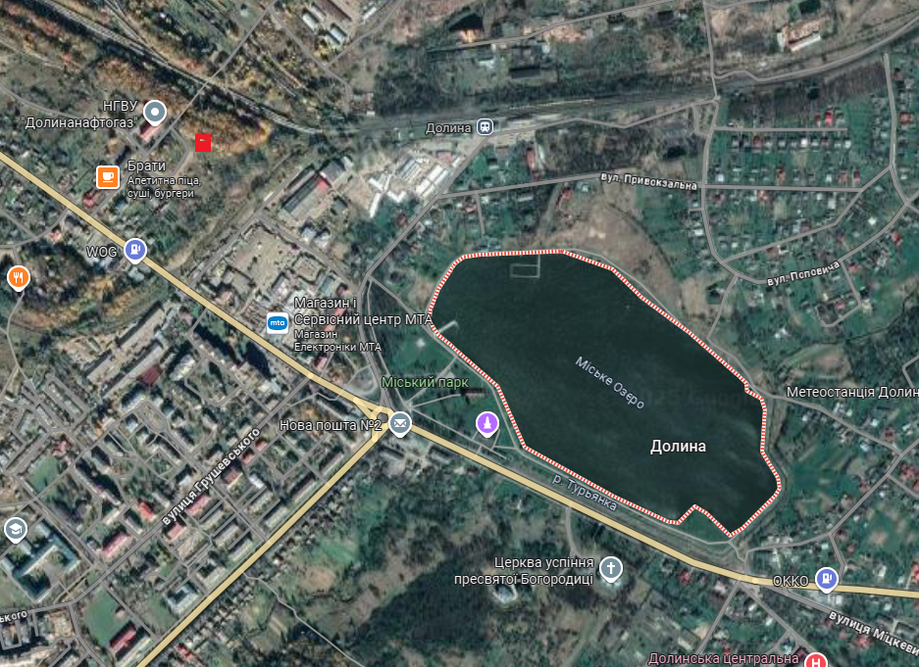

Проєкт

ДОЛИНСЬКА МІСЬКА РАДА
КАЛУСЬКОГО РАЙОНУ ІВАНО-ФРАНКІВСЬКОЇ ОБЛАСТІ
восьме скликання
(шістдесят друга сесія)

РІШЕННЯ

Від № ______-62/2025
м. Долина

Про затвердження технічної документації
із землеустрою щодо інвентаризації земель
ФГ «ФермАгроВоля», с. Рахиня

Розглянувши звернення фермерського господарства «ФермАгроВоля», яке знаходиться за адресою: вул. Героїв України, буд. 7-Д, с. Рахиня Калуського району Івано-Франківської області, про затвердження технічної документації із землеустрою щодо інвентаризації земель загальною площею 16,8566 га для ведення товарного сільськогосподарського виробництва на території Рахинянського старостинського округу Долинської міської ради та передачу їх в оренду, керуючись ст. 12, 123, 124, 186 Земельного кодексу України, ст. 26 Закону України «Про місцеве самоврядування в Україні», міська рада

В И Р І Ш И Л А :

1. Затвердити розроблену відповідно до рішення Долинської міської ради від 27.06.2024 №2690-47/2024 технічну документацію із землеустрою щодо інвентаризації земель, цільове призначення - 01.01 для ведення товарного сільськогосподарського виробництва, що входять до складу невитребуваних (нерозподілених) земельних часток (паїв) загальною площею 10,3780 га, земельних ділянок, які входять до складу управління спадщиною загальною площею 5,4817 га та проектні дороги загальною площею 0,9969 га на території Рахинянського старостинського округу Долинської міської ради, згідно додатків.

2. Передати фермерському господарства «ФермАгроВоля» земельні ділянки цільове призначення - 01.01 для ведення товарного сільськогосподарського виробництва, що входять до складу невитребуваних (нерозподілених) земельних часток (паїв) загальною площею 10,3780 га, земельні діляноки, які входять до складу управління спадщиною загальною площею 5,4817 га та проектні дороги загальною площею 0,9969 га на території Рахинянського старостинського округу Долинської міської ради в оренду строком на 7 (сім) років згідно додатків.

3. Зобов’язати ФГ «ФермАгроВоля»:

3.1. укласти з Долинською міською радою договори оренди земельних ділянок та провести їх державну реєстрацію;
3.2. постійно утримувати в належному стані земельні ділянки.

4. Контроль за виконанням даного рішення покласти на постійну комісію міської ради з питань землекористування та земельних відносин.

Міський голова Іван ДИРІВ

Додаток 1 до рішення міської ради
від № ______-62/2025

Перелік невитребуваних (нерозподілених) земельних часток (паїв)
на території Долинської міської ради (за межами с. Рахиня)
№ п/п | Урочище | Кадастровий номер | Площа, га
1 | За колійкою | 2622085200:03:002:0004 | 0,2244
2 | Коло Кузьмика | 2622085200:07:001:0181 | 0,7651
3 | За колійкою | 2622085200:03:  02:2000 | 0,2436
4 | Біля Хреста | 2622085200:07:001:0185 | 0,8111
5 | Біля Качура | 2622085200:07:001:0187 | 0,9033
6 | Коло Кузьмика | 2622085200:07:001:0186 | 0,7000
7 | Коло Кузьмика | 2622085200:07:001:0188 | 0,7951
8 | Біля Кузьмика | 2622085200:07:001:0183 | 0,9764
9 | Біля Кузь  ика | 2622085200:07:001:0184 | 0,7693
10 | Біля Кузьмика | 2622085200:07:001:0190 | 0,7884
11 | Біля Кузьмика | 2622085200:07:001:0180 | 0,6999
12 | Біля Кузьмика | 2622085200:07:001:0182 | 0,6997
13 | Парцеляція верх | 2622085200:02:001:0021 | 0,6970
14 | Лисий беріг | 26220852  0:07:001:0189 | 0,9244
15 | За колійкою | 2622085200:03:002:0005 | 0,3803
 | Всього,га: |  | 10,3780

Начальник відділу земельних ресурсів Лілія МАЛЕТА

Додаток 2 до рішення міської ради
від № ______-62/2025
Перелік земельних часток (паїв),
що входять до складу управління спадщиною
на території Долинської міської ради
(за межами с. Рахиня та в межах с. Рахиня)

№ п/п | Урочище | Кадастровий номер | Площа, га
1 | Коло Кузьмика | 2622085200:07:001:0174 | 0,5258
2 | Коло Кузьмика | 2622085200:07:001:0175 | 0,7782
3 | Коло Кузьмика | 2622085200:07:001:0177 | 0,6064
4 | Коло Кузьмика | 2622085200:07:001:0178 | 0,6000
5 | Коло Кузьмика | 2622085200:07:001:0179 | 0,7000
6 | Коло Кузьмика | 2622085200:07:001:0145 | 0,6089
7 | Коло Кузьмика | 2622085200:07:001:0121 | 0,6461
8 | Коло Кузьмика | 2622085200:07:001:0176 | 0,4594
9 | Коло Кузьмика | 2622085201:01:004:0243 | 0,5569
 | Всього,га: |  | 5,4817

Начальник відділу земельних ресурсів Лілія МАЛЕТА

Додаток 3 до рішення міської ради
від № ______-62/2025

Перелік проектних доріг
на території Долинської міської ради (за межами с. Рахиня)
№ п/п | Урочище | Кадастровий номер | Площа, га
1 | Біля Кузьмика | 2622085200:07:001:0173 | 0,5416
2 | Пятий | 2622085200:03:001:2000 | 0,2142
3 | Біля Качура | 2622085200:07:001:0172 | 0,2411
 | Всього: |  | 0,9969

Начальник відділу земельних ресурсів Лілія МАЛЕТА

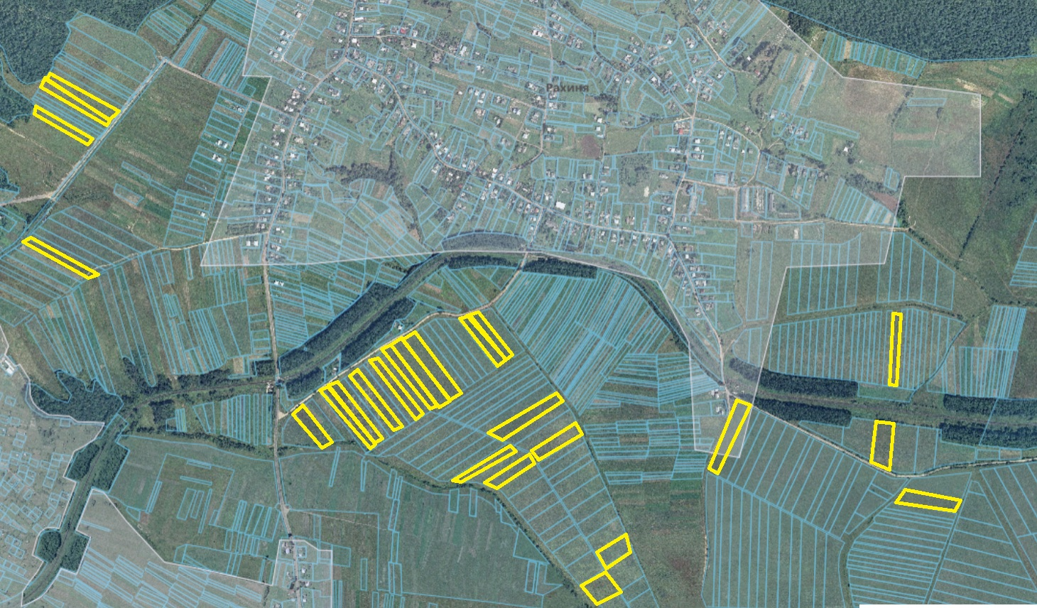

Проєкт

ДОЛИНСЬКА МІСЬКА РАДА
КАЛУСЬКОГО РАЙОНУ ІВАНО-ФРАНКІВСЬКОЇ ОБЛАСТІ
восьме скликання
(шістдесят друга сесія)

РІШЕННЯ

Від № ______-62/2025
м. Долина

Про розгляд звернення
ГК № 1 «Нафтовик», м. Долина

Розглянувши звернення гаражного кооперативу №1 «Нафтовик», який знаходиться за адресою: вул. Героїв України, 14-А, м. Долина Калуського району Івано-Франківської області, про затвердження проекту землеустрою щодо відведення земельної ділянки для колективного гаражного будівництва та передачу у власність на вул. Героїв України (вул. Пушкіна), 14-А в м. Долина, керуючись ст. 12, 41, 186 Земельного кодексу України, ст. 26 Закону України «Про місцеве самоврядування в Україні» міська рада

В И Р І Ш И Л А :

1. Затвердити розроблений відповідно до рішення Долинської міської ради від 03.11.2021 №1077-16/2021 проект землеустрою щодо відведення земельної ділянки та передати у власність гаражному кооперативу №1 «Нафтовик» земельну ділянку площею 0,7225 га (кадастровий номер 2622010100:01:017:0022), цільове призначення 02.06 – для колективного гаражного будівництва, що знаходиться на вул. Героїв України (вул. Пушкіна), 14-А в м. Долина Калуського району Івано-Франківської області.

2. Попередити гаражний кооператив № 1 «Нафтовик», що право власності на земельну ділянку виникає з моменту державної реєстрації права.

3. Зобов’язати гаражний кооператив №1 «Нафтовик» виконувати обов’язки власника відповідно до вимог Земельного кодексу України.

Міський голова Іван ДИРІВ

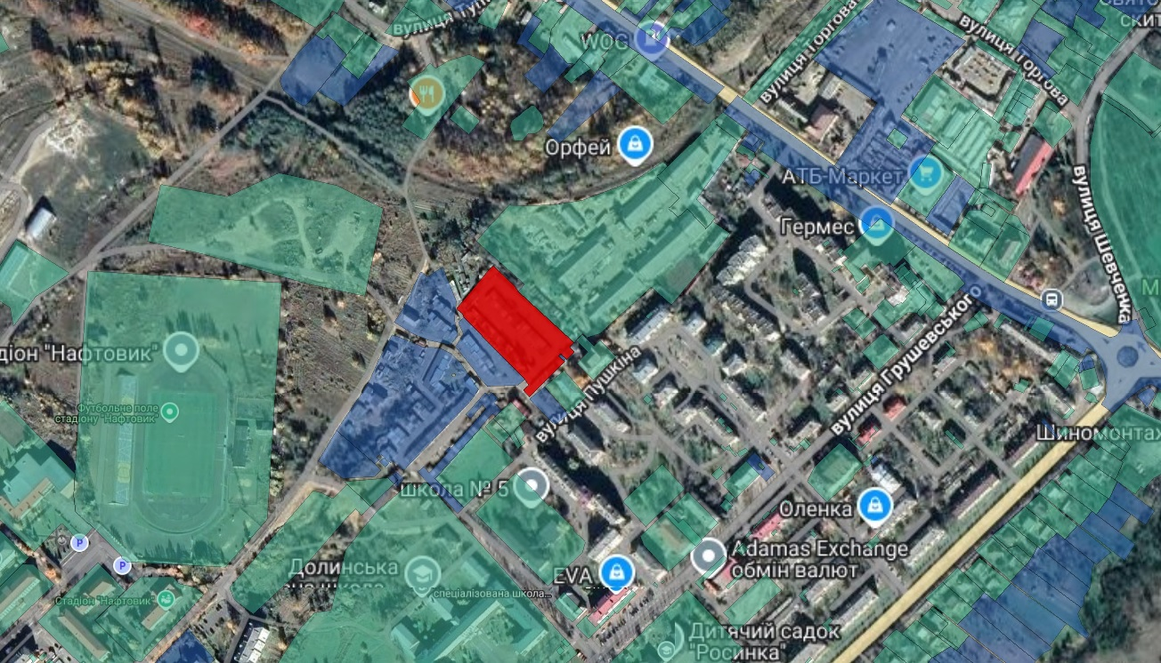

Проєкт

ДОЛИНСЬКА МІСЬКА РАДА
КАЛУСЬКОГО РАЙОНУ ІВАНО-ФРАНКІВСЬКОЇ ОБЛАСТІ
восьме скликання
(шістдесят друга сесія)

РІШЕННЯ

Від № ______-62/2025
м. Долина

Про затвердження технічної документації
із землеустрою щодо інвентаризації земель
ТОВ «АКРІС-ЗАХІД», с. Велика Тур’я

Розглянувши звернення товариства з обмеженою відповідальність «АКРІС-ЗАХІД», що знаходиться за адресою: вул. Жилянська, буд. 106-Б, м. Київ, про затвердження технічної документації із землеустрою щодо інвентаризації земель загальною площею 11,3882 га для ведення товарного сільськогосподарського виробництва на території Великотур’янського старостинського округу Долинської міської ради та передачу їх в оренду, керуючись ст. 35. Закону України «Про землеустрій», ст. 12, 37¹, 79⁻¹, 186 Земельного кодексу України, ст. 26 Закону України «Про місцеве самоврядування в Україні», міська рада

В И Р І Ш И Л А :

1. Затвердити розроблену технічну документацію із землеустрою щодо інвентаризації земель цільове призначення 01.01 - для ведення товарного сільськогосподарського виробництва, що входять до складу невитребуваних (нерозподілених) земельних часток (паїв) загальною площею 2,0998 га та проектні (польові) дороги загальною площею 9,2884 га за межами с. Велика Тур’я згідно додатків.

2. Передати товариству з обмеженою відповідальність «АКРІС-ЗАХІД» земельні ділянки цільове призначення 01.01 - для ведення товарного сільськогосподарського виробництва, що входять до складу невитребуваних (нерозподілених) земельних часток (паїв) та проектні (польві) дороги за межами с. Велика Тур’я в оренду терміном на 7 (сім) років згідно додатків.

3. Зобов’язати ТзОВ «АКРІС-ЗАХІД»:
3.1. укласти з Долинською міською радою договори оренди земельних ділянок та провести їх державну реєстрацію;
3.2. постійно утримувати в належному стані земельні ділянки.

4. Контроль за виконанням даного рішення покласти на постійну комісію міської ради з питань землекористування та земельних відносин.

Міський голова Іван ДИРІВ
Додаток 1 до рішення міської ради
від № ______-62/2025

Земельні ділянки, що входять до складу невитребуваних (нерозподілених) земельних часток (паїв) за межами с. Велика Тур’я

№ | Назва урочища | Площа, га | Кадастровий номер
1 | Аеродром | 0,2645 | 2622080200:02:002:0045
2 |  | 0,2025 | 2622080200:02:002:0043
3 |  | 0,2078 | 2622080200:02:002:0041
4 | Помірки-Загінки | 0,3273 | 2622080200:02:004:0038
5 |  | 0,4203 | 2622080200:02:004:0036
6 | Прийма велика | 0,5086 | 2622080200:02:005:1034
7 |  | 0,1688 | 2622080200:02:011:0033
 | Всього: | 2,0998

Начальник відділу земельних ресурсів Лілія МАЛЕТА

Додаток 2 до рішення міської ради
від № ______-62/2025

Земельні ділянки, під проектними (польовими) дорогами
за межами с. Велика Тур’я

№ |  | Тип об’єкта | Площа, га | Кадастровий номер
1 |  | Проектні (польові) дороги | 0,1933 | 2622080200:02:015:0007
2 |  |  | 0,1675 | 2622080200:02:014:0029
3 |  |  | 0,2396 | 2622080200:02:014:0027
4 |  |  | 0,3139 | 2622080200:02:014:0026
5 |  |  | 0,1307 | 2622080200:02:014:0028
6 |  |  | 0,2278 | 2622080200:02:013:0015
7 |  |  | 0,0688 | 2622080200:02:013:0016
8 |  |  | 0,2850 | 2622080200:02:013:0014
9 |  |  | 0,2774 | 2622080200:02:013:0013
10 |  |  | 0,1773 | 2622080200:02:012:0757
11 |  |  | 0,1198 | 2622080200:02:012:0759
12 |  |  | 0,1864 | 2622080200:02:012:0758
13 |  |  | 0,1721 | 2622080200:02:011:0034
14 |  |  | 0,4547 | 2622080200:02:011:0032
15 |  |  | 0,0860 | 2622080200:02:007:0036
16 |  |  | 0,0624 | 2622080200:02:007:0035
17 |  |  | 0,2912 | 2622080200:02:007:0037
18 |  |  | 0,2462 | 2622080200:02:007:0033
19 |  |  | 0,0798 | 2622080200:02:007:0032
20 |  |  | 0,2219 | 2622080200:02:007:0034
21 |  |  | 0,1178 | 2622080200:02:005:1026
22 |  |  | 0,1440 | 2622080200:02:005:1029
23 |  |  | 0,1438 | 2622080200:02:005:1032
24 |  |  | 0,1556 | 2622080200:02:005:1031
25 |  |  | 0,1591 | 2622080200:02:005:1030
26 |  |  | 0,1685 | 2622080200:02:005:1028
27 |  |  | 0,1526 | 2622080200:02:005:1035
28 |  |  | 0,1229 | 2622080200:02:005:1033
29 |  |  | 0,1838 | 2622080200:02:005:1027
30 |  |  | 0,0771 | 2622080200:02:004:0041
31 |  |  | 0,0968 | 2622080200:02:004:0034
32 |  |  | 0,1048 | 2622080200:02:004:0037
33 |  |  | 0,1103 | 2622080200:02:004:0040
34 |  |  | 0,1526 | 2622080200:02:004:0042
35 |  |  | 0,1864 | 2622080200:02:004:0035
36 |  |  | 0,1621 | 2622080200:02:004:0039
37 |  |  | 0,3561 | 2622080200:02:002:0040
38 |  |  | 0,3570 | 2622080200:02:002:0042
39 |  |  | 0,3588 | 2622080200:02:002:0044
40 |  |  | 0,0461 | 2622080200:02:019:0059
41 |  |  | 0,1010 | 2622080200:02:019:0058
42 |  |  | 0,2018 | 2622080200:02:019:0057
43 |  |  | 0,2170 | 2622080200:02:009:0014
44 |  |  | 0,1400 | 2622080200:02:009:0015
45 |  |  | 0,1123 | 2622080200:02:009:0013
46 |  |  | 0,2238 | 2622080200:02:017:0033
47 |  |  | 0,1901 | 2622080200:02:017:0032
48 |  |  | 0,1853 | 2622080200:02:017:0034
49 |  |  | 0,1371 | 2622080200:02:017:0035
50 |  |  | 0,2444 | 2622080200:02:020:0030
51 |  |  | 0,0598 | 2622080200:02:015:0006
52 |  |  | 0,1178 | 2622080200:02:005:1036
Всього: |  |  | 9,2884

Начальник відділу земельних ресурсів Лілія МАЛЕТА

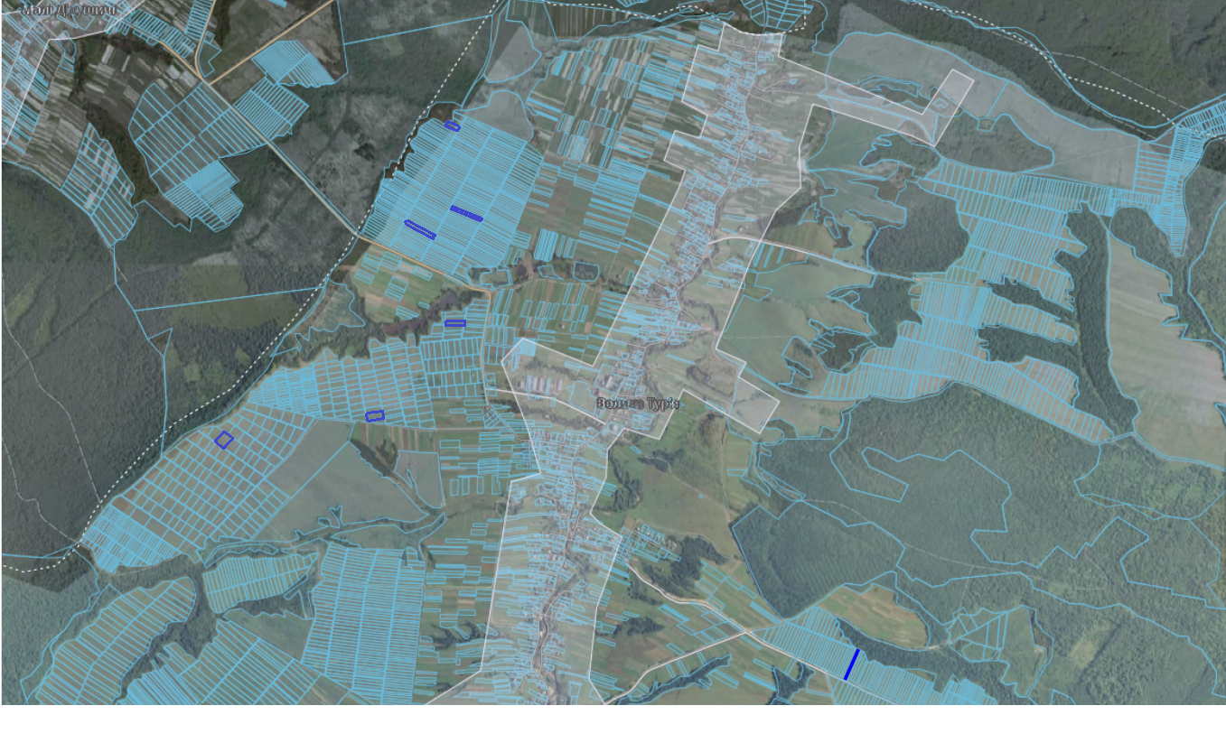

Проєкт

ДОЛИНСЬКА МІСЬКА РАДА
КАЛУСЬКОГО РАЙОНУ ІВАНО-ФРАНКІВСЬКОЇ ОБЛАСТІ
восьме скликання
(шістдесят друга сесія)

РІШЕННЯ

Від № ______-62/2025
м. Долина

Про розгляд звернення
ТОВ «Юкрейніан Нетворк Солюшнс»,
м. Долина

Розглянувши звернення товариства з обмеженою відповідальністю «Юкрейніан Нетворк Солюшнс», яке знаходиться за адресою: бульвар Гавела Вацлава, буд. 6, корпус 3, м. Київ, про затвердження проекту землеустрою щодо відведення земельної ділянки площею 0,0200 га та передачу в оренду для розміщення та експлуатації інших технічних засобів зв’язку (будівництво базової станції стільникового зв’язку) в м. Долина, керуючись ст. 12, 123, 125, 186 Земельного кодексу України, ст. 26 Закон України «Про місцеве самоврядування в Україні», міська рада

В И Р І Ш И Л А:

1. Затвердити розроблений відповідно до рішення Долинської міської ради від 20.03.2025 №4085-52/2025 проект землеустрою щодо відведення земельної ділянки площею 0,0200 га (кадастровий номер 2622010100:01:019:0006), цільове призначення 13.01 - для розміщення та експлуатації об’єктів і споруд електронних комунікацій (будівництво базової станції стільникового зв’язку) що розташована в м. Долина Калуського району Івано-Франківської області.

2. Підтвердити за Долинською міською радою право комунальної власності на земельну ділянку площею 0,0200 га (кадастровий номер 2622010100:01:019:0006), цільове призначення 13.01 - для розміщення та експлуатації об’єктів і споруд електронних комунікацій (будівництво базової станції стільникового зв’язку) що розташована в м. Долина Калуського району Івано-Франківської області.

3. Передати ТОВ «Юкрейніан Нетворк Солюшнс» земельну ділянку площею 0,0200 га (кадастровий номер 2622010100:01:019:0006), цільове призначення 13.01 - для розміщення та експлуатації об’єктів і споруд електронних комунікацій (будівництво базової станції стільникового зв’язку) що розташована в м. Долина Калуського району Івано-Франківської області в оренду на строк 49 (сорок дев’ять) років.
4. Зобов’язати ТОВ «ЮНС»:

4.1. в місячний термін укласти з Долинською міською радою договір оренди земельної ділянки та провести його державну реєстрацію;
4.2. постійно утримувати в належному стані земельну ділянку та споруди.

5. Контроль за виконанням даного рішення покласти на постійну комісію міської ради з питань землекористування та земельних відносин.

Міський голова Іван ДИРІВ

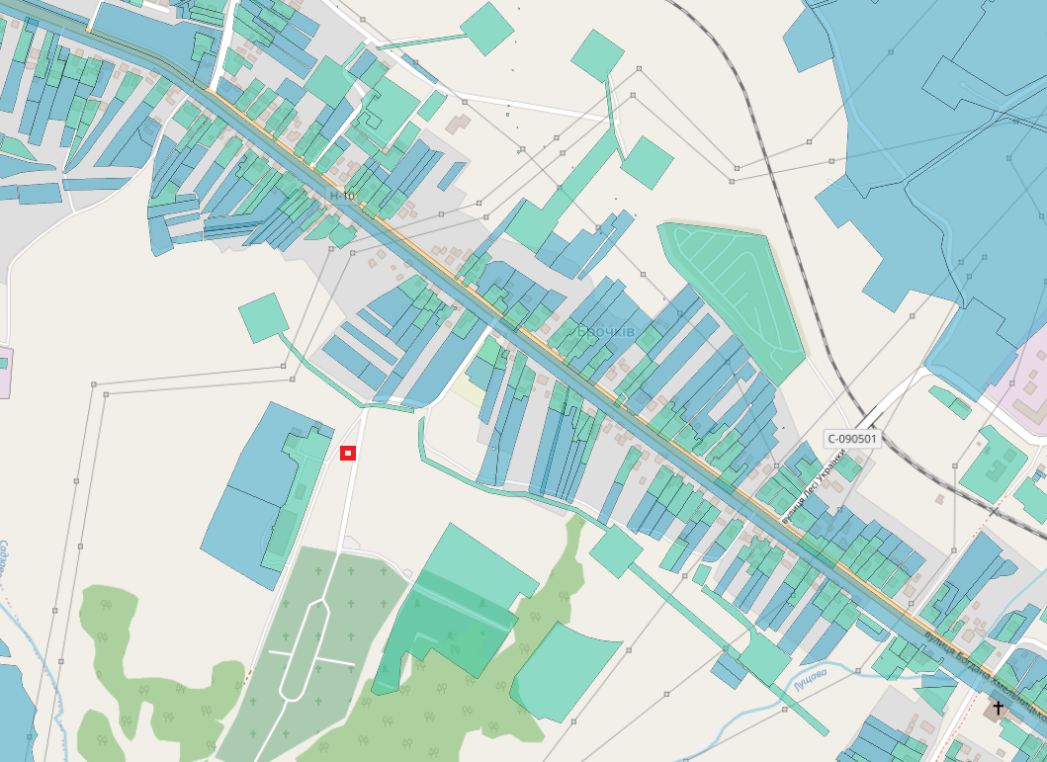

Проєкт

ДОЛИНСЬКА МІСЬКА РАДА
КАЛУСЬКОГО РАЙОНУ ІВАНО-ФРАНКІВСЬКОЇ ОБЛАСТІ
восьме скликання
(шістдесят друга сесія)

РІШЕННЯ

Від № ______-62/2025
м. Долина

Про затвердження проекту землеустрою
щодо відведення земельної ділянки,
цільове призначення якої змінюється
п-цю Федишину Р.М, с. Мала Тур’я

Розглянувши звернення підприємця Федишина Руслана Миколайовича, про затвердження проекту землеустрою щодо відведення земельної ділянки, цільове призначення якої змінюється на земельну ділянку площею 3,8080 га в ур. «Оратик» в с. Мала Тур’я, керуючись ст. 12, 20, 122, 186 Земельного кодексу України, ст. 26 Закону України «Про місцеве самоврядування в Україні», міська рада

В И Р І Ш И Л А :

1. Затвердити розроблений відповідно до рішення міської ради від 18.07.2023 №2275-33/2023 проект землеустрою щодо відведення земельної ділянки, цільове призначення якої змінюється з «10.07 - «для риборозведення та обслуговування господарських споруд»» на 10.08 - «для культурно-оздоровчих потреб, рекреаційних, спортивних і туристичних цілей» на земельну ділянку площею 3,8080 га (кадастровий номер 2622083001:01:002:0675), що розташована в урочищі «Оратик» в с. Мала Тур’я Калуського району Івано-Франківської області.

2. Змінити цільове призначення земельної ділянки з «10.07 - «для риборозведення та обслуговування господарських споруд»» на 10.08 - «для культурно-оздоровчих потреб, рекреаційних, спортивних і туристичних цілей» на земельну ділянку площею 3,8080 га (кадастровий номер 2622083001:01:002:0675), що розташована в урочищі «Оратик» в с. Мала Тур’я Калуського району Івано-Франківської області.

3. Зобов’язати підприємця Федишина Р. М.:
3.1. в місячний термін укласти з Долинською міською радою угоду до договору оренди земельної ділянки та провести її державну реєстрацію;
3.2. постійно утримувати в належному стані земельну ділянку та об’єкти нерухомого майна;
3.3. в місячний термін укласти з комунальним підприємством «Комунгосп» Долинської міської ради договір про надання послуг із вивезення твердих побутових відходів.

4. Контроль за виконанням даного рішення покласти на постійну комісію міської ради з питань землекористування та земельних відносин.

Міський голова Іван ДИРІВ

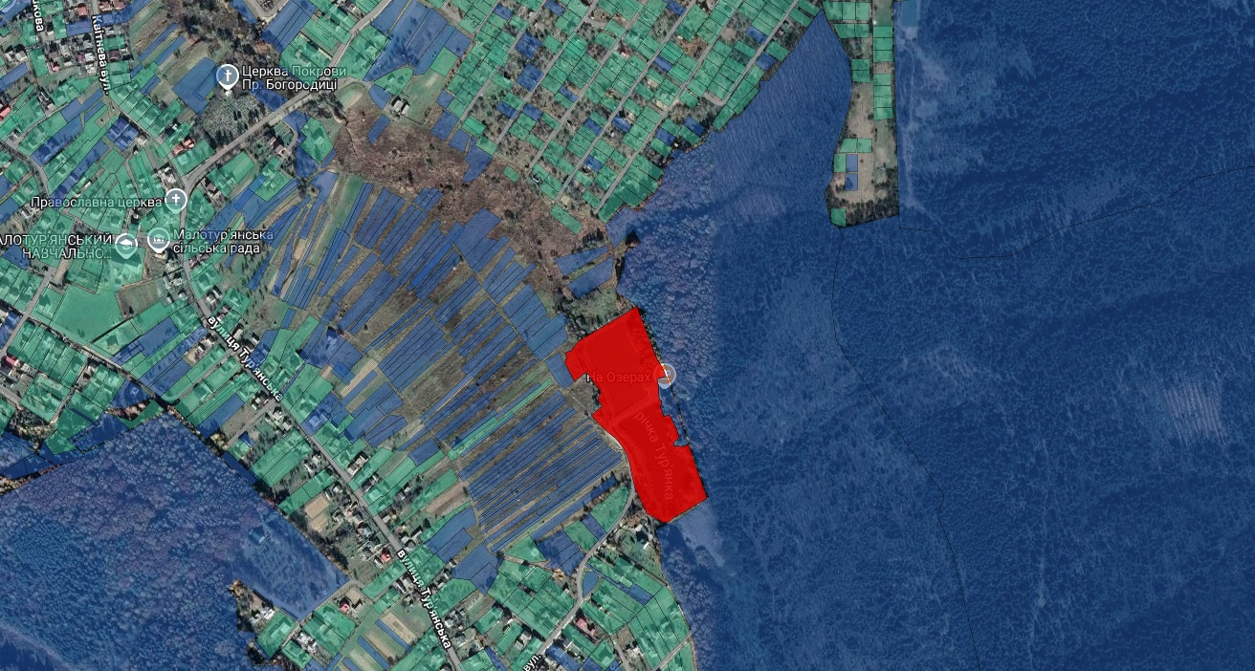

Проєкт

ДОЛИНСЬКА МІСЬКА РАДА
КАЛУСЬКОГО РАЙОНУ ІВАНО-ФРАНКІВСЬКОЇ ОБЛАСТІ
восьме скликання
(шістдесят друга сесія)

РІШЕННЯ

Від № ______-62/2025
м. Долина

Про розгляд звернення

гр. Гончарука В.А, с. Новичка

Розглянувши звернення громадянина Гончарука Віталія Анатолійовича, про затвердження проекту землеустрою щодо відведення земельної ділянки, цільове призначення якої змінюється, на земельну ділянку площею 0,1085 га, що знаходиться на вул. Коцюбинського в с. Новичка, керуючись ст. 12, 20, 122, 186 Земельного кодексу України, ст. 26 Закону України «Про місцеве самоврядування в Україні», міська рада

В И Р І Ш И Л А :

1. Затвердити громадянину Гончаруку Віталію Анатолійовичу проект землеустрою щодо відведення земельної ділянки, цільове призначення якої змінюється на земельну ділянку площею 0,1085 га (кадастровий номер 2622084301:01:001:0934), що знаходиться на вул. Коцюбинського в с. Новичка Калуського району Івано-Франківської області.

2. Змінити громадянину Гончаруку Віталію Анатолійовичу цільове призначення земельної ділянки площею 0,1085 га (кадастровий номер 2622084301:01:001:0934), що знаходиться на вул. Коцюбинського с. Новичка з «01.03 - для ведення особистого селянського господарства» на «02.01 - для будівництва та обслуговування житлового будинку, господарських будівель і споруд (присадибна ділянка)».

3. Зобов’язати громадянина Гончарук В.А., виконувати обов’язки власника відповідно до вимог статті 91 Земельного кодексу України.

Міський голова Іван ДИРІВ

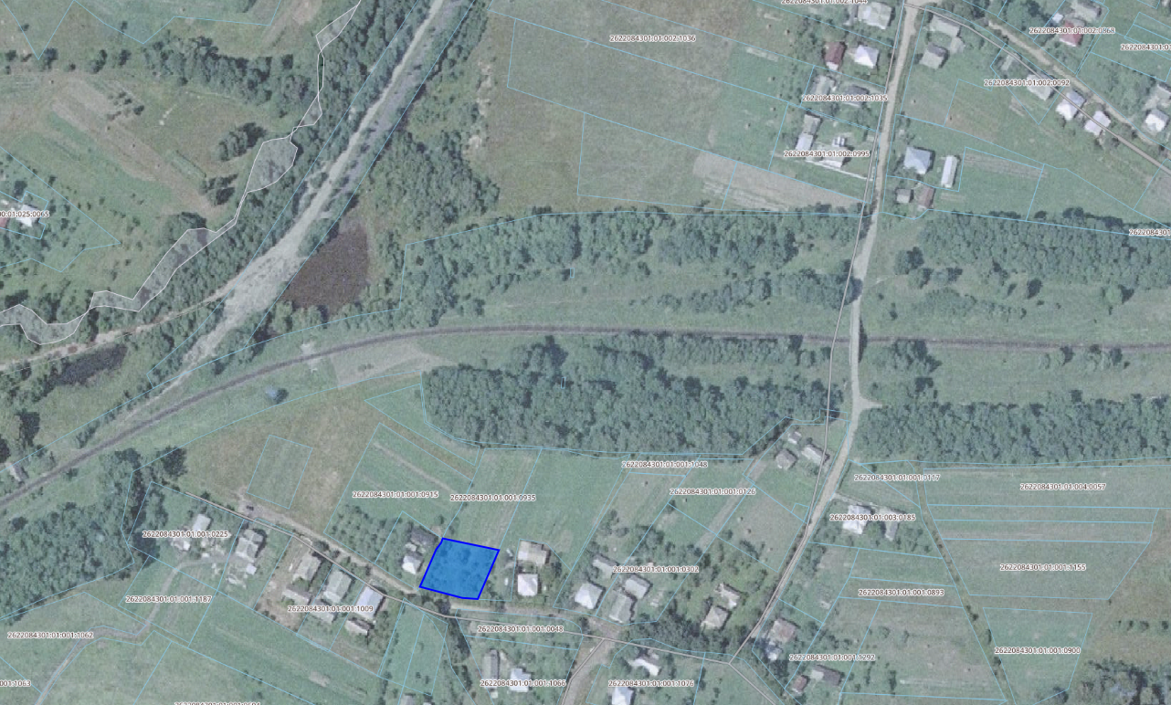

Проєкт

ДОЛИНСЬКА МІСЬКА РАДА
КАЛУСЬКОГО РАЙОНУ ІВАНО-ФРАНКІВСЬКОЇ ОБЛАСТІ
восьме скликання
(шістдесят друга сесія)

РІШЕННЯ

Від № ______-62/2025
м. Долина

Про розгляд звернень
гр. Лук’янчука С. В.,
ТОВ «Карго Лайнер», м. Долина

Розглянувши звернення громадянина Лук’янчука Сергія Володимировича, щодо затвердження технічної документації із землеустрою щодо поділу земельної ділянки площею 0,3927 га на вул. Степана Бандери, 3-В в м. Долина та передачу в оренду земельних ділянок площею 0,0539 га, площею 0,1506 га на вул. Степана Бандери в м. Долина та звернення товариства з обмеженою відповідальністю «Карго Лайнер» про передачу в оренду земельної ділянки площею 0,1882 га на вул. Степана Бандери в м. Долина, керуючись ст. 12, 123, 124 Земельного кодексу України, ст. 26 Закону України «Про місцеве самоврядування в Україні», міська рада

В И Р І Ш И Л А :

1. Затвердити розроблену відповідно до рішення Долинської міської ради від 15.08.2024 №2808-47/2024 технічну документацію із землеустрою щодо поділу земельної ділянки площею 0,3927 га (кадастровий номер 2622010100:01:017:0701) на вул. Степана Бандера, 3-В в м. Долина Калуського району Івано-Франківської області.

2. Припинити договір оренди землі від 21.09.2020 р. на земельну ділянку площею 0,3927 га (кадастровий номер 2622010100:01:017:0701), що знаходиться на вул. Степана Бандера в м. Долина у зв’язку із поділом земельної ділянки.

3. Підтвердити за Долинською міською радою право комунальної власності на земельні ділянки цільове призначення 03.07 - для будівництва та обслуговування будівель торгівлі:
- площею 0,1882 га (кадастровий номер 2622010100:01:017:0071), що знаходиться на вул. Степана Бандера в м. Долина;
- площею 0,1506 га (кадастровий номер 2622010100:01:017:0072), що знаходиться на вул. Степана Бандера в м. Долина;
- площею 0,0539 га (кадастровий номер 2622010100:01:017:0073), що знаходиться на вул. Степана Бандера в м. Долина.

4. Передати громадянину Лук’янчуку Сергію Володимировичу земельну ділянку площею 0,1506 га (кадастровий номер 2622010100:01:017:0072), цільове призначення 03.07 – для будівництва та обслуговування будівель торгівлі, що знаходиться на вул. Степана Бандера в м. Долина в оренду строком на 10 (десять) років.

5. Передати громадянину Лук’янчуку Сергію Володимировичу земельну ділянку площею 0,0539 га (кадастровий номер 2622010100:01:017:0073), цільове призначення 03.07 – для будівництва та обслуговування будівель торгівлі, що знаходиться на вул. Степана Бандера в м. Долина в оренду строком на 10 (десять) років.

6. Передати товариству з обмеженою відповідальністю «Карго Лайнер» земельну ділянку площею 0,1882 га (кадастровий номер 2622010100:01:017:0071), цільове призначення 03.07 – для будівництва та обслуговування будівель торгівлі, що знаходиться на вул. Степана Бандера в м. Долина в оренду строком на 10 (десять) років.

7. Зобов’язати гр. Лук’янчука С. В. та ТОВ «Карго Лайнер»:
7.1. в місячний термін укласти з Долинською міською радою договори оренди земельних ділянок та провести їх державну реєстрацію;
7.2. постійно утримувати в належному стані земельні ділянки та об’єкти нерухомого майна;
7.3. в місячний термін укласти з комунальним підприємством «Комунгосп» Долинської міської ради договори про надання послуг із вивезення твердих побутових відходів.

8. Контроль за виконанням даного рішення покласти на постійну комісію міської ради з питань землекористування та земельних відносин.

Міський голова Іван ДИРІВ

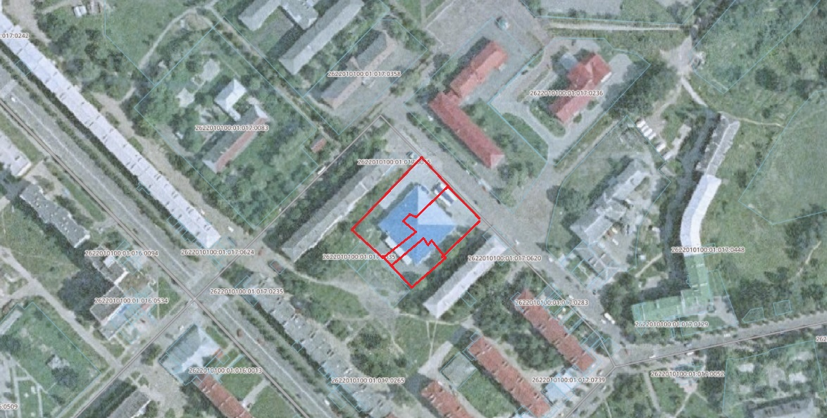

Проєкт

ДОЛИНСЬКА МІСЬКА РАДА
КАЛУСЬКОГО РАЙОНУ ІВАНО-ФРАНКІВСЬКОЇ ОБЛАСТІ
восьме скликання
(шістдесят друга сесія)

РІШЕННЯ

Від № ______-62/2025
м. Долина

Про розгляд звернень

гр. Целіщева Ю.В., ТОВ «ПРО-РІЕЛ-ЕСТЕЙТ», м. Долина

Розглянувши звернення громадянина Целіщева Юрія Володимировича та товариства з обмеженою відповідальністю «ПРО-РІЕЛ ЕСТЕЙТ», яке знаходиться за адресою: вул. Дебелівка, 3-А, с. Княжолука Калуського району Івано-Франківської області, про затвердження технічної документації щодо встановлення (відновлення) меж земельної ділянки в натурі (на місцевості), про затвердження технічної документації із землеустрою щодо поділу земельної ділянки площею 0,3200 га та передачу в оренду земельних ділянок площею 0,2500 га та 0,0700 га на вул. Обліски в м. Долина, договір купівлі-продажу від 14.11.2023 р. №2297, договір купівлі-продажу від 14.11.2023 р. №2299, керуючись Законом України «Про оренду землі», ст. 12, 93, 124, 186 Земельного кодексу України, ст. 26 Закону України «Про місцеве самоврядування в Україні», міська рада

В И Р І Ш И Л А:

1. Затвердити розроблену відповідно до рішення Долинської міської ради від 28.03.2024 №2589-42/2024 технічну документацію із землеустрою щодо встановлення (відновлення) меж земельної ділянки в натурі (на місцевості) на земельну ділянку площею 0,3200 га (кадастровий номер 2622010100:01:012:0054), цільове призначення 11.02 - для розміщення та експлуатації основних, підсобних і допоміжних будівель та споруд підприємств переробної, машинобудівної та іншої промисловості на вул. Обліски, 70 в м. Долина Калуського району Івано-Франківської області.

2. Затвердити розроблену відповідно до рішення Долинської міської ради від 28.03.2024 №2589-42/2024 технічну документацію із землеустрою щодо поділу земельної ділянки площею 3,2000 га (кадастровий номер 2622010100:01:012:0054), цільове призначення 11.02 - для розміщення та експлуатації основних, підсобних і допоміжних будівель та споруд підприємств переробної, машинобудівної та іншої промисловості по вул. Обліски, 70 в м. Долина Калуського району Івано-Франківської області, на земельні ділянки:
№ 1 площею 0,2500 га (кадастровий номер 2622010100:01:012:0026);
№ 2 площею 0,0700 га (кадастровий номер 2622010100:01:012:0025).
3. Підтвердити за Долинською міською радою право комунальної власності на земельну ділянку площею 0,2500 га (кадастровий номер 2622010100:01:012:0026), цільове призначення 11.02 - для розміщення та експлуатації основних, підсобних і допоміжних будівель та споруд підприємств переробної, машинобудівної та іншої промисловості, включаючи об’єкти оброблення відходів, зокрема із енергогенеруючим блоком на вул. Обліски, 137-А в м. Долина Калуського району Івано-Франківської області.

4. Підтвердити за Долинською міською радою право комунальної власності на земельну ділянку площею 0,0700 га (кадастровий номер 2622010100:01:012:0025), цільове призначення 11.02 - для розміщення та експлуатації основних, підсобних і допоміжних будівель та споруд підприємств переробної, машинобудівної та іншої промисловості, включаючи об’єкти оброблення відходів, зокрема із енергогенеруючим блоком на вул. Обліски, 137-Б в м. Долина Калуського району Івано-Франківської області.

5. Припинити товариству з обмеженою відповідальністю «ПРО-РІЕЛ ЕСТЕЙТ» та громадянину Целіщеву Юрію Володимирович, договір оренди від 01.04.2024 року на земельну ділянку площею 0,3200 га (кадастровий номер 2622010100:01:012:0054) на вул. Обліски, 70 в м. Долина Калуського району Івано-Франківської області.

6. Передати товариству з обмеженою відповідальністю «ПРО-РІЕЛ ЕСТЕЙТ» земельну ділянку площею 0,2500 га (кадастровий номер 2622010100:01:012:0026), цільове призначення 11.02 - для розміщення та експлуатації основних, підсобних і допоміжних будівель та споруд підприємств переробної, машинобудівної та іншої промисловості (для реконструкції та обслуговування приміщення під виробничу базу) на вул. Обліски, 137-А в м. Долина Калуського району Івано-Франківської області, в оренду строком на 10 (десять) років.

7. Передати громадянину Целіщеву Юрію Володимировичу, земельну ділянку площею 0,0700 га (кадастровий номер 2622010100:01:012:0025), цільове призначення 11.02 - для розміщення та експлуатації основних, підсобних і допоміжних будівель та споруд підприємств переробної, машинобудівної та іншої промисловості (для реконструкції та обслуговування приміщення під виробничу базу) на вул. Обліски, 137-Б в м. Долина Калуського району Івано-Франківської області, в оренду строком на 10 (десять) років.

8. Зобов’язати громадянина Целіщева Ю.В та ТОВ «ПРО-РІЕЛ ЕСТЕЙТ»:
8.1. в місячний термін укласти з Долинською міською радою договори оренди земельних ділянок та провести державну реєстрацію;
8.2. постійно утримувати в належному стані земельні ділянки та об’єкти нерухомого майна;
8.3. в місячний термін укласти з комунальним підприємством «Комунгосп» Долинської міської ради договори про надання послуг із вивезення твердих побутових відходів.

9. Контроль за виконанням даного рішення покласти на постійну комісію міської ради з питань землекористування та земельних відносин.

Міський голова Іван ДИРІВ

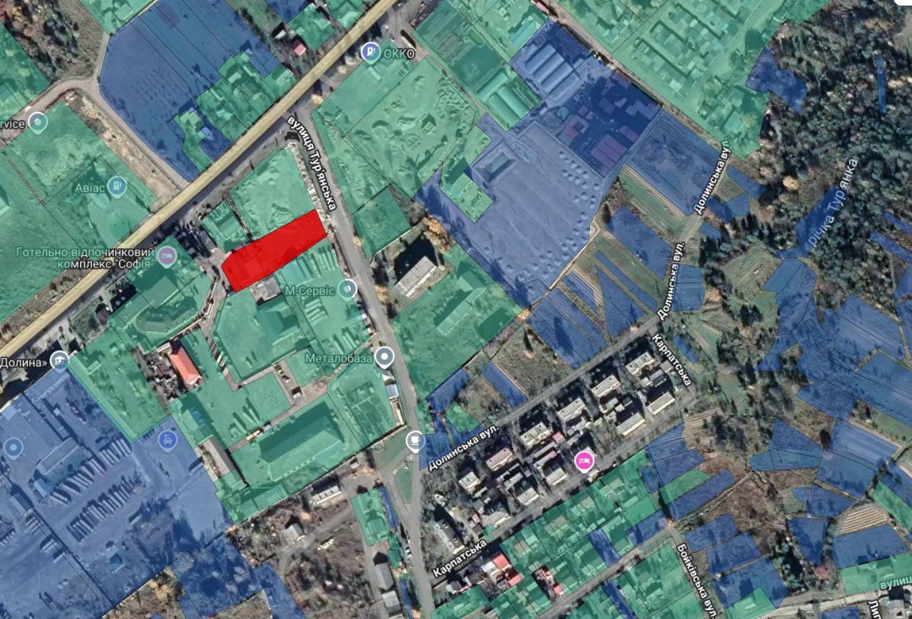

Проєкт

ДОЛИНСЬКА МІСЬКА РАДА
КАЛУСЬКОГО РАЙОНУ ІВАНО-ФРАНКІВСЬКОЇ ОБЛАСТІ
восьме скликання
(шістдесят друга сесія)

РІШЕННЯ

Від № ______-62/2025
м. Долина

Про технічну документацію із землеустрою
щодо встановлення (відновлення) меж земельної
ділянки в натурі (на місцевості)
ТОВ «Делайт Буд», м. Долина

Розглянувши технічну документацію із землеустрою щодо встановлення (відновлення) меж земельної ділянки в натурі (на місцевості) для реконструкції (переобладнання та перепланування) і обслуговування готелю на земельну ділянку площею 0,8500 га, що знаходиться на вул. Обліски, 32 в м. Долина Калуського району Івано-Франківської області, керуючись Законом України «Про землеустрій», Земельним кодексом України, ст. 26 Закону України «Про місцеве самоврядування в Україні», міська рада

В И Р І Ш И Л А :

Затвердити розроблену відповідно до рішення Долинської міської ради від 11.03.2025 №4027-52/2025 технічну документацію із землеустрою щодо встановлення (відновлення) меж земельної ділянки в натурі (на місцевості) на земельну ділянку площею 0,8500 га (кадастровий номер 2622010100:01:016:0021), цільове призначення 03.15 - для будівництва та обслуговування інших будівель громадської забудови (для реконструкції і обслуговування готелю), що знаходиться на вул. Обліски, 32 в м. Долина Калуського району Івано-Франківської області.

Міський голова Іван ДИРІВ

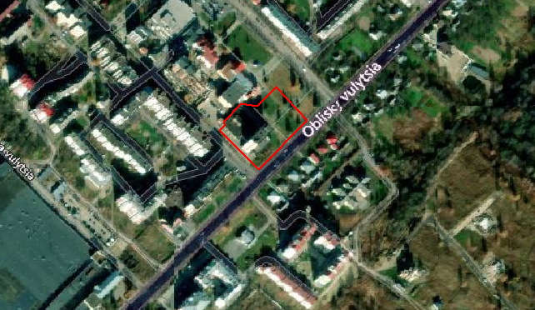

Проєкт

ДОЛИНСЬКА МІСЬКА РАДА
КАЛУСЬКОГО РАЙОНУ ІВАНО-ФРАНКІВСЬКОЇ ОБЛАСТІ
восьме скликання
(шістдесят друга сесія)

РІШЕННЯ

Від № ______-62/2025
м. Долина

Про розгляд звернення
релігійної громади (парафії) «Серця Ісуса
і Серця Марії» УГКЦ м. Долина
Долинського району Івано-Франківської області

Розглянувши звернення релігійної громади (парафії) «Серця Ісуса і Серця Марії» Української греко-католицької церкви м. Долина Долинського району Івано-Франківської області, що знаходиться за адресою: вул. Хмельницького, буд. 67, м. Долина Калуського району Івано-Франківської області, про затвердження технічної документації із землеустрою щодо встановлення (відведення) меж земельної ділянки в натурі (на місцевості) на земельну ділянку площею 0,5278 га, що знаходиться на вул. Хмельницького, 67 в м. Долина, керуючись ст. 92, 116, 122, 123, 186 Земельного кодексу України, ст. 26 Закону України «Про місцеве самоврядування в Україні», міська рада

В И Р І Ш И Л А:

1. Затвердити технічну документацію із землеустрою щодо встановлення (відведення) меж земельної ділянки в натурі (на місцевості) на земельну ділянку площею 0,5278 га, кадастровий номер 2622010100:01:022:0067, цільове призначення 03.04 - для будівництва та обслуговування будівель громадських та релігійних організацій на вул. Хмельницького, 67 в м. Долина Калуського району Івано-Франківської області.

2. Релігійній громаді (парафії) «Серця Ісуса і Серця Марії» Української греко-католицької церкви м. Долина Долинського району Івано-Франківської області передати земельну ділянку площею 0,5278 га, кадастровий номер 2622010100:01:022:0067, цільове призначення 03.04 - для будівництва та обслуговування будівель громадських та релігійних організацій, що знаходиться на вул. Хмельницького, 67 в м. Долина Калуського району Івано-Франківської області в постійне користування.

3. Пункт 18 рішення виконавчого комітету Долинської міської Ради народних депутатів №699 від 15.10.1993 р. вважати таким, що втратило чинність.

3. Постійно утримувати в належному стані земельну ділянку та об’єкт нерухомого майна.
4. Контроль за виконанням даного рішення покласти на постійну комісію міської ради з питань землекористування та земельних відносин.

Міський голова Іван ДИРІВ

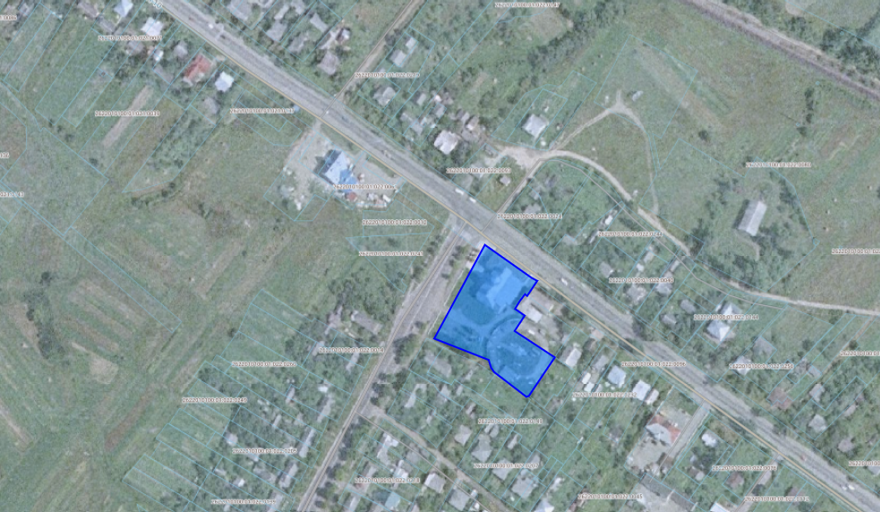

Проєкт

ДОЛИНСЬКА МІСЬКА РАДА
КАЛУСЬКОГО РАЙОНУ ІВАНО-ФРАНКІВСЬКОЇ ОБЛАСТІ
восьме скликання
(шістдесят друга сесія)

РІШЕННЯ

Від № ______-62/2025
м. Долина

Про розгляд звернення

гр. Беляк Л.П., с. Княжолука

Розглянувши звернення громадянки Беляк Любові Петрівни, про затвердження проекту землеустрою щодо відведення земельної ділянки, цільове призначення якої змінюється, на земельну ділянку площею 0,2115 га, що знаходиться в с. Княжолука, керуючись, ст. 12, 20, 116, 125, 186 Земельного кодексу України, ст. 26 Закону України «Про місцеве самоврядування в Україні», міська рада

В И Р І Ш И Л А :

1. Затвердити громадянці Беляк Любові Петрівні проект землеустрою щодо відведення земельної ділянки, цільове призначення якої змінюється, на земельну ділянку площею 0,2115 га (кадастровий номер 2622082401:01:005:0383), що знаходиться в с. Княжолука Калуського району Івано-Франківської області.

2. Змінити громадянці Беляк Любові Петрівні цільове призначення земельної ділянки площею 0,2115 га (кадастровий номер 2622082401:01:005:0383), що знаходиться в с. Княжолука з «для ведення особистого селянського господарства» на «для будівництва та обслуговування житлового будинку, господарських будівель і споруд (присадибна ділянка)».

3. Зобов’язати громадянку Беляк Л.П., виконувати обов’язки власника відповідно до вимог статті 91 Земельного кодексу України.

Міський голова Іван ДИРІВ

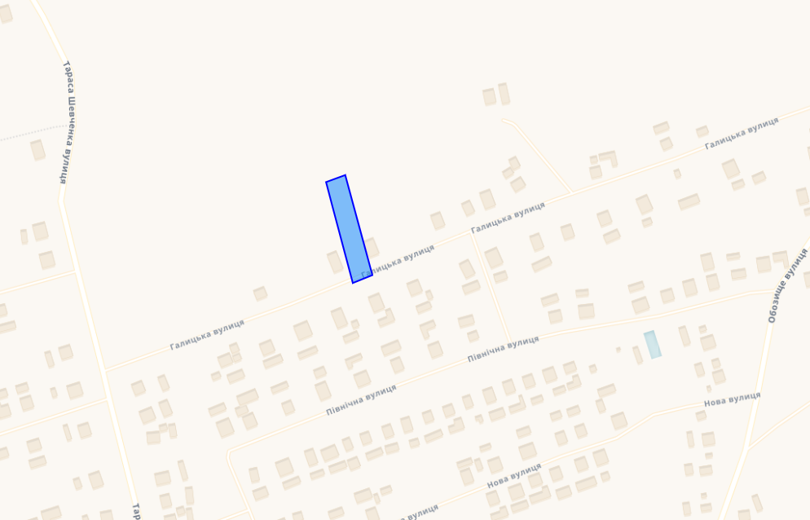

Проєкт

ДОЛИНСЬКА МІСЬКА РАДА
КАЛУСЬКОГО РАЙОНУ ІВАНО-ФРАНКІВСЬКОЇ ОБЛАСТІ
восьме скликання
(шістдесят друга сесія)

РІШЕННЯ

Від № ______-62/2025
м. Долина

Про розгляд звернення
ПАТ «Прикарпаттяобленерго», с. Новичка

Розглянувши звернення приватного акціонерного товариства «Прикарпаттяобленерго», яке знаходиться за адресою: вул. Індустріальна, буд. 34, м. Івано-Франківськ, про погодження технічної документації із землеустрою щодо встановлення меж частини земельної ділянки площею 0,0006 га, на яку поширюється право сервітуту в ур. «Висока гора» а с. Новичка, керуючись ст. 55¹ Закону України «Про землеустрій», ст. 124¹, 186 Земельного кодексу України, ст. 26 Закону України «Про місцеве самоврядування в Україні», міська рада

В И Р І Ш И Л А:

1. Погодити приватному акціонерному товариству «Прикарпаттяобленерго» технічну документацію із землеустрою щодо встановлення меж частини земельної ділянки площею 0,0006 га, на яку поширюється право сервітуту, код 07.03 - право прокладення та експлуатації ліній електропередачі, електронних комунікаційних мереж, трубопроводів, інших лінійних комунікацій (право будівництва та обслуговування трансформаторної підстанції 10/0,4 кВ), на земельній ділянці площею 0,2000 га, кадастровий номер 2622084301:01:002:0582, що перебуває в оренді приватної виробничо-комерційної фірми «СовПі» на території: ур. «Висока гора», с. Новичка Калуського району Івано-Франківської області.

Міський голова Іван ДИРІВ

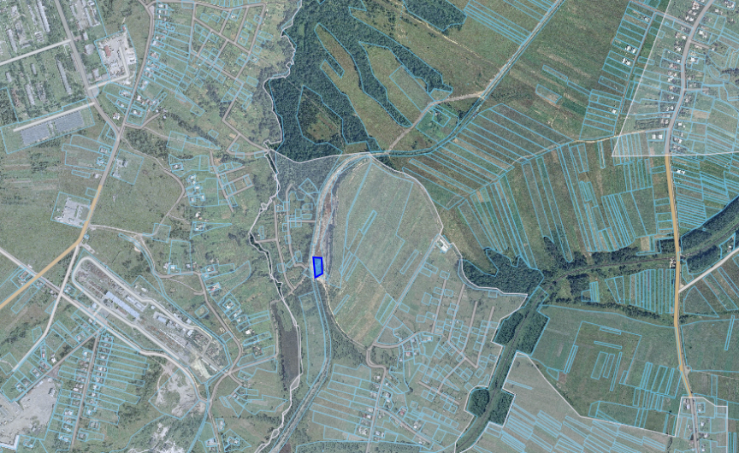

Проєкт

ДОЛИНСЬКА МІСЬКА РАДА
КАЛУСЬКОГО РАЙОНУ ІВАНО-ФРАНКІВСЬКОЇ ОБЛАСТІ
восьме скликання
(шістдесят друга сесія)

РІШЕННЯ

Від № ______-62/2025
м. Долина

Про затвердження технічної документації
із землеустрою щодо інвентаризації земель
ТОВ «АКРІС-ЗАХІД», Тростянецький старостинський округ

Розглянувши звернення товариства з обмеженою відповідальністю «АКРІС-ЗАХІД», що знаходиться за адресою: вул. Жилянська, буд. 106-Б, м. Київ, про затвердження технічної документації із землеустрою щодо інвентаризації земель загальною площею 13,7569 га для ведення товарного сільськогосподарського виробництва на території Тростянецького старостинського округу Долинської міської ради та передачу їх в оренду, керуючись ст. 12, 123, 124, Земельного кодексу України, Законом України «Про порядок виділення в натурі (на місцевості) земельних ділянок власникам земельних часток (паїв)», ст. 26 Закону України «Про місцеве самоврядування в Україні», міська рада

В И Р І Ш И Л А :

1. Затвердити розроблену відповідно до рішення Долинської міської ради від 23.07.2024 №2775-47/2024 технічну документацію із землеустрою щодо інвентаризації земель, цільове призначення 01.01 - для ведення товарного сільськогосподарського виробництва, що входять до складу невитребуваних (нерозподілених) земельних часток (паїв) площею 13,7569 га на території Тростянецького старостинського округу Долинської міської ради, згідно додатку.

2. Передати товариству з обмеженою відповідальність «АКРІС-ЗАХІД» земельні ділянки цільове призначення 01.01 - для ведення товарного сільськогосподарського виробництва, що входять до складу невитребуваних (нерозподілених) земельних часток (паїв) площею 13,7569 га на території Тростянецького старостинського округу Долинської міської ради в оренду строком на 7 (сім) років згідно додатку.

4. Зобов’язати ТОВ «АКРІС-ЗАХІД»:

4.1. Укласти з Долинською міською радою договори оренди земельних ділянок та провести їх державну реєстрацію.
4.2. Постійно утримувати в належному стані земельні ділянки.

5. Контроль за виконанням даного рішення покласти на постійну комісію міської ради з питань землекористування та земельних відносин.

Міський голова Іван ДИРІВ

Додаток до рішення міської ради
від № 62/2025

Перелік невитребуваних (нерозподілених) земельних часток (паїв)
на території Долинської міської ради (за межами с. Тростянець)
 | Назва урочища | Площа | Кадастровий номер | Назва населеного пункту
1 | Натеси | 0,7265 | 2622086900:02:001:0239 | Тростянець
2 |  | 0,6964 | 2622086900:02:001:0226
3 |  | 0,0673 | 2622086900:02:001:0210
4 |  | 0,2697 | 2622086900:02:001:0219
5 |  | 0,2435 | 2622086900:02:001:0220
6 |  | 0,2173 | 2622086900:02:001:0241
7 |  | 0,2167 | 2622086900:02:001:0238
8 |  | 0,2248 | 2622086900:02:001:0236
9 |  | 0,2509 | 2622086900:02:001:0216
10 |  | 0,0372 | 2622086900:02:001:0243
11 |  | 0,1796 | 2622086900:02:001:0229
12 |  | 0,3703 | 2622086900:02:001:0246
13 |  | 0,1458 | 2622086900:02:001:0234
14 |  | 0,1945 | 2622086900:02:001:0227
15 |  | 0,2318 | 2622086900:02:001:0240
16 |  | 0,1571 | 2622086900:02:001:0222
17 |  | 0,0559 | 2622086900:02:001:0217
18 |  | 0,0296 | 2622086900:02:001:0215
 |  | 4,3149
19 | Лани | 0,6666 | 2622086900:02:001:0232
20 |  | 0,7611 | 2622086900:02:001:0237
21 |  | 0,1766 | 2622086900:02:001:0211
22 |  | 0,0346 | 2622086900:02:001:0230
23 |  | 0,1561 | 2622086900:02:001:0245
24 |  | 0,0521 | 2622086900:02:001:0214
25 |  | 0,1248 | 2622086900:02:001:0228
26 |  | 0,0784 | 2622086900:02:001:0221
27 |  | 0,0556 | 2622086900:02:001:0244
28 |  | 0,1234 | 2622086900:02:001:0235
29 |  | 0,0256 | 2622086900:02:001:0213
30 |  | 0,0276 | 2622086900:02:001:0224
31 |  | 0,4801 | 2622086900:02:001:0248
32 |  | 0,8466 | 2622086900:02:001:0212
33 |  | 0,3460 | 2622086900:02:001:0218
34 |  | 0,6308 | 2622086900:02:001:0231
35 |  | 0,2575 | 2622086900:02:001:0225
36 |  | 0,5166 | 2622086900:02:001:0242
37 |  | 0,2802 | 2622086900:02:001:0233
38 |  | 0,2989 | 2622086900:02:001:0223
 |  | 5,9392
39 | Границя | 0,2076 | 2622086900:03:002:0118
40 |  | 0,5766 | 2622086900:03:002:0114
41 |  | 0,0894 | 2622086900:03:002:0117
42 |  | 0,4747 | 2622086900:03:002:0111
43 |  | 0,3496 | 2622086900:03:002:0115
 |  | 1,6979
44 | Біля Сливоцького | 0,2875 | 2622086900:03:002:0113
45 |  | 0,6473 | 2622086900:03:002:0116
46 |  | 0,4006 | 2622086900:03:002:0110
47 |  | 0,4695 | 2622086900:03:002:0112
 |  | 1,8049
 | ВСЬОГО | 13,7569

Начальник відділу земельних ресурсів Лілія МАЛЕТА

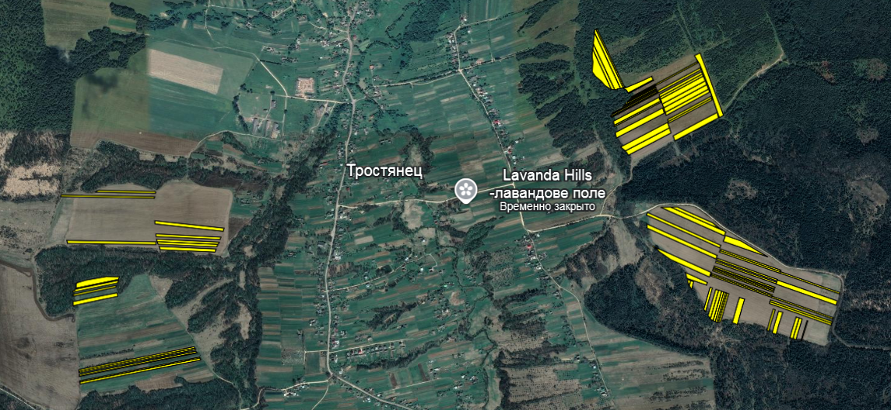

Проєкт

ДОЛИНСЬКА МІСЬКА РАДА
КАЛУСЬКОГО РАЙОНУ ІВАНО-ФРАНКІВСЬКОЇ ОБЛАСТІ
восьме скликання
(шістдесят друга сесія)

РІШЕННЯ

Від № ______-62/2025
м. Долина

Про затвердження технічної документації
із землеустрою щодо інвентаризації
земельної ділянки, с. Солуків

Керуючись порядком проведення інвентаризації земель, затвердженим постановою Кабінету Міністрів України № 476 від 05.06.2019 року, статтями 19, 22, 25-27, 35, 57, 67 Закону України «Про землеустрій», статтями 12, 22, 79, 122, 186, 203 Земельного Кодексу України, ст. 26 Закону України «Про місцеве самоврядування в Україні», міська рада

В И Р І Ш И Л А :

1. Затвердити розроблену відповідно до рішення Долинської міської ради від 05.08.2025 року №4256-58/2025 технічну документацію із землеустрою щодо інвентаризації земельної ділянки площею 8,1392 га (кадастровий номер 2622086000:05:001:0002), що знаходяться за межами населеного пункту с. Солуків Калуського району Івано-Франківської області.

2. Підтвердити за Долинською міською радою право комунальної власності на земельну ділянку площею 7,6803 га (кадастровий номер 2622086000:05:001:0002), цільове призначення: 16.00 земельні ділянки запасу (землі сільськогосподарського призначення), що знаходяться за межами населеного пункту с. Солуків Калуського району Івано-Франківської області.

Міський голова Іван ДИРІВ

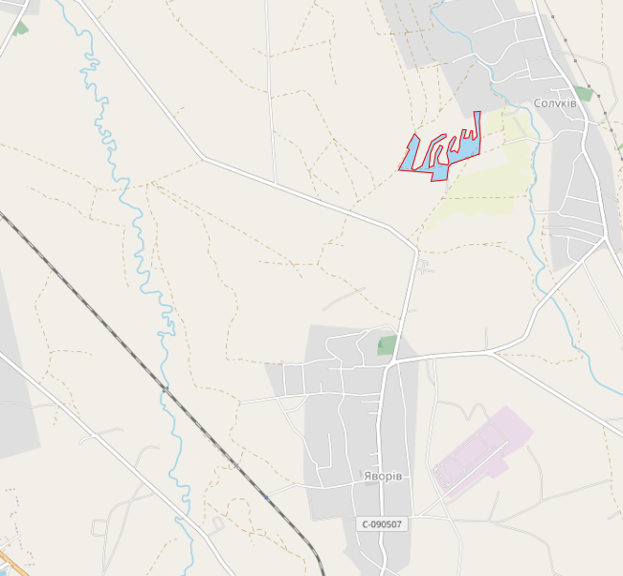

Проєкт

ДОЛИНСЬКА МІСЬКА РАДА
КАЛУСЬКОГО РАЙОНУ ІВАНО-ФРАНКІВСЬКОЇ ОБЛАСТІ
восьме скликання
(шістдесят друга сесія)

РІШЕННЯ

Від № ______-62/2025
м. Долина

Про розгляд звернення

АТ «Укрнафта» Долинський газопереробний

завод, м. Долина

Розглянувши звернення акціонерного товариства «Укрнафта» Долинського газопереробного заводу, яке знаходиться за адресою: вул. Підлівче, буд. 63, м. Долина Калуського району Івано-Франківської області, про поновлення договору оренди від 14.10.2009 року на земельну ділянку площею 3,2586 га на вул. Промислова, 25 в м. Долина Калуського району Івано-Франківської області, керуючись Законом України «Про оренду землі», ст. 12, 93, 124, 126⁻¹ Земельного кодексу України, ст. 26 Закону України «Про місцеве самоврядування в Україні», міська рада

В И Р І Ш И Л А:

1. Поновити акціонерному товариству «Укрнафта» Долинського газопереробного заводу договір оренди земельної ділянки від 14.09.2009 року на земельну ділянку площею 3,2586 га (кадастровий номер 2622010100:01:026:0014), що розташована на вул. Промислова, 25 в м. Долина Калуського району Івано-Франківської області, цільове призначення 11.02 - для розміщення та експлуатації основних, підсобних і допоміжних будівель та споруд підприємств переробної, машинобудівної та іншої промисловості (для обслуговування будівель теплиці) строком на 5 (п’ять) років.

2. Зобов’язати АТ «Укрнафта» Долинського газопереробного заводу:
2.1. в місячний термін укласти з Долинською міською радою додаткову угоду до договору оренди земельної ділянки та провести її державну реєстрацію;
2.2. постійно утримувати в належному стані земельну ділянку та об’єкти нерухомого майна;
2.3. в місячний термін укласти з комунальним підприємством «Комунгосп» Долинської міської ради договір про надання послуг із вивезення твердих побутових відходів.

3. Контроль за виконанням даного рішення покласти на постійну комісію міської ради з питань землекористування та земельних відносин.

Міський голова Іван ДИРІВ
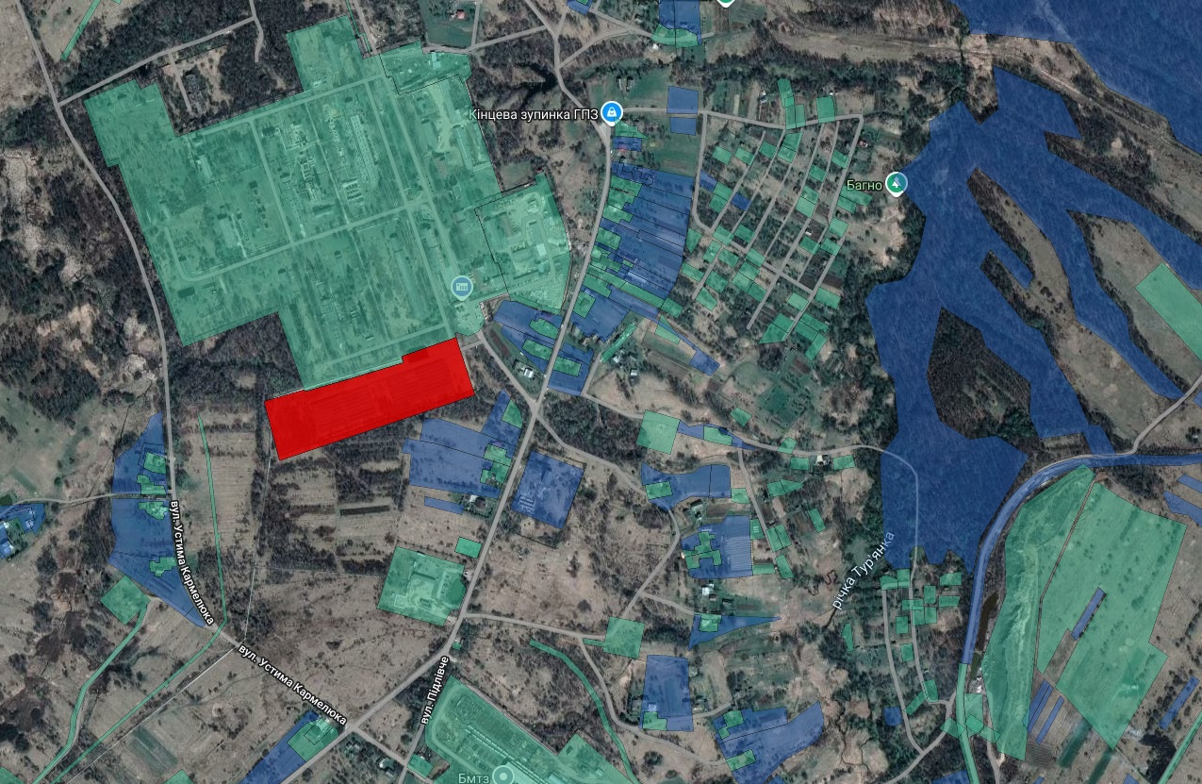

Проєкт

ДОЛИНСЬКА МІСЬКА РАДА
КАЛУСЬКОГО РАЙОНУ ІВАНО-ФРАНКІВСЬКОЇ ОБЛАСТІ
восьме скликання
(шістдесят друга сесія)

РІШЕННЯ

Від № ______-62/2025
м. Долина

Про розгляд звернення
п-ці Рачок Л.В.

Розглянувши звернення підприємниці Рачок Лілії Вікторівни, про поновлення договору оренди від 20.07.2015 року на земельну ділянку площею 0,0390 га на вул. Торгова, 6-Г, керуючись Законом України «Про оренду землі», ст. 12, 93, 124, 126⁻¹ Земельного кодексу України, ст. 26 Закону України «Про місцеве самоврядування в Україні», міська рада

В И Р І Ш И Л А:

1. Поновити підприємниці Рачок Лілії Вікторівні договір оренди земельної ділянки від 20.07.2015 року на земельну ділянку площею 0,0390 га (кадастровий номер 2622010100:01:023:0264), цільове призначення 03.07 - для будівництва та обслуговування будівель торгівлі (для влаштування рампи з навісом та їх обслуговування) на вул. Торгова, 6-Г в м. Долина Калуського району Івано-Франківської області, строком на 5 (п’ять) років.

2. Зобов’язати підприємницю Рачок Л.В.:
2.1. в місячний термін укласти з Долинською міською радою додаткову угоду до договору оренди земельної ділянки та провести її державну реєстрацію;
2.2. постійно утримувати в належному стані земельну ділянку та об’єкти нерухомого майна;
2.3. в місячний термін укласти з комунальним підприємством «Комунгосп» Долинської міської ради договір про надання послуг із вивезення твердих побутових відходів.

3. Контроль за виконанням даного рішення покласти на постійну комісію міської ради з питань землекористування та земельних відносин.

Міський голова Іван ДИРІВ

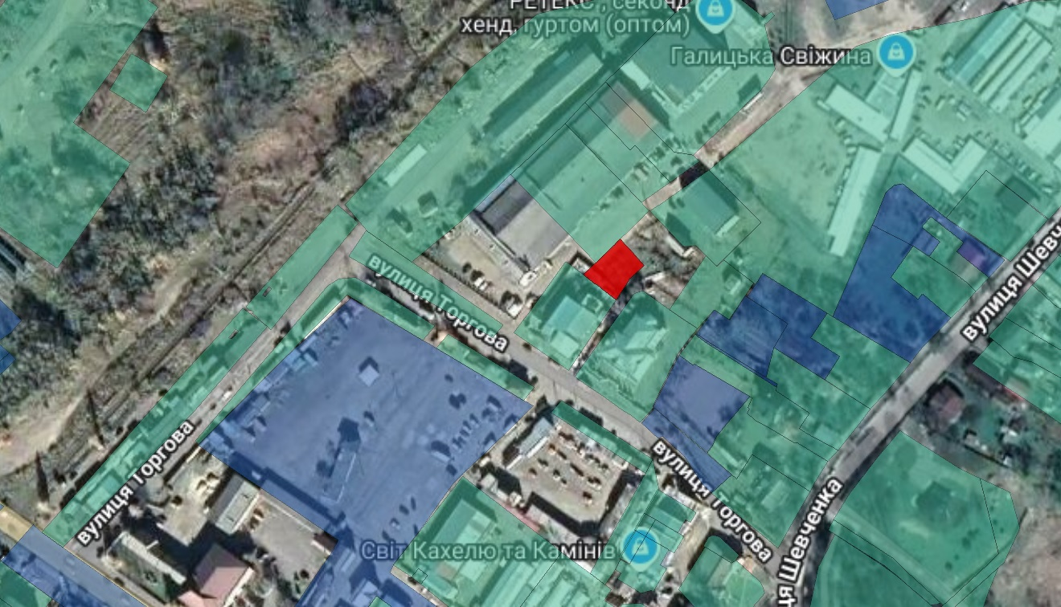

Проєкт

ДОЛИНСЬКА МІСЬКА РАДА
КАЛУСЬКОГО РАЙОНУ ІВАНО-ФРАНКІВСЬКОЇ ОБЛАСТІ
восьме скликання
(шістдесят друга сесія)

РІШЕННЯ

Від № ______-62/2025
м. Долина

Про розгляд звернення
гр. Вітрецького А.Ф., м. Долина

Розглянувши звернення громадянина Вітрецького Андрія Федоровича, про припинення договору оренди земельної ділянки від 14.11.2024 року на земельну ділянку площею 0,0183 га на вул. Шептицького, 37 в м. Долина, керуючись Законом України «Про оренду землі», ст. 12, 93, 124 Земельного кодексу України, ст. 26 Закону України «Про місцеве самоврядування в Україні», міська рада

В И Р І Ш И Л А:

1. Припинити громадянину Вітрецькому Андрію Федоровичу договір оренди земельної ділянки від 14.11.2024 року на земельну ділянку площею 0,0183 га (кадастровий номер 2622010100:01:005:0091), цільове призначення: 03.15 для будівництва та обслуговування інших будівель громадської забудови (для обслуговування магазину і стоматологічного кабінету), що розташована на вул. Шептицького, 37 в м. Долина Калуського району Івано-Франківської області, за згодою сторін.

2. В місячний термін укласти з Долинською міською радою угоду про припинення договору оренди земельної ділянки від 14.11.2024 року та провести її державну реєстрацію.

3. Контроль за виконанням даного рішення покласти на постійну комісію міської ради з питань землекористування та земельних відносин.

Міський голова Іван ДИРІВ

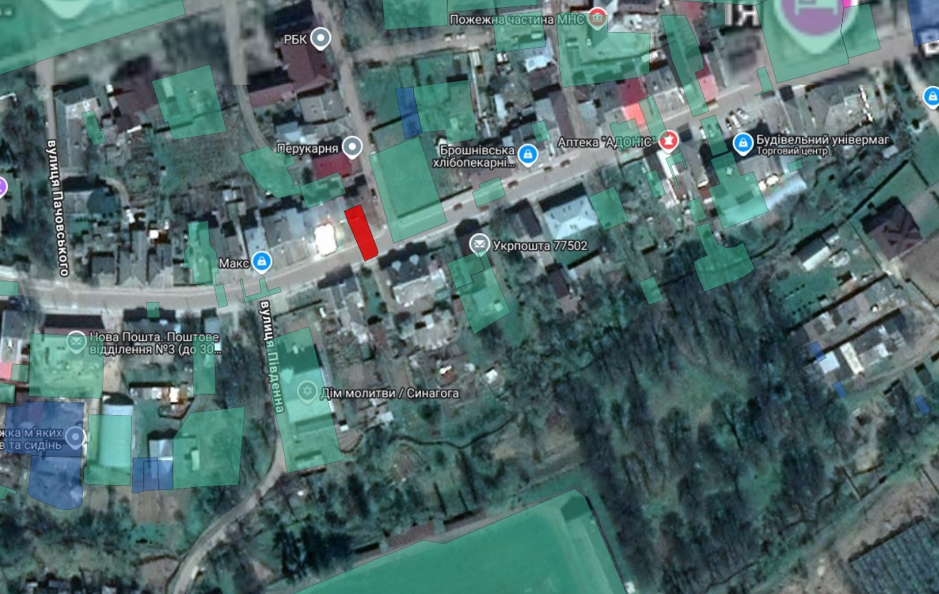

Проєкт

ДОЛИНСЬКА МІСЬКА РАДА
КАЛУСЬКОГО РАЙОНУ ІВАНО-ФРАНКІВСЬКОЇ ОБЛАСТІ
восьме скликання
(шістдесят друга сесія)

РІШЕННЯ

Від № ______-62/2025
м. Долина

Про розгляд звернення

ТОВ «Доміон ЛТД», м. Долина

Розглянувши звернення товариства з обмеженою відповідальністю «Доміон ЛТД», яке знаходиться за адресою: майдан Січових Стрільців, буд.1, м. Долина Калуського району Івано-Франківської області, про поновлення договору оренди від 19.02.2015 р. на земельну ділянку площею 0,1588 га на вул. Хмельницького, 27 в м. Долина, керуючись Законом України «Про оренду землі», ст. 12, 93, 124 Земельного кодексу України, ст. 26 Закону України «Про місцеве самоврядування в Україні», міська рада

В И Р І Ш И Л А:

1. Поновити товариству з обмеженою відповідальністю «Доміон ЛТД» договір оренди від 19.02.2015 року на земельну ділянку площею 0,1588 га (кадастровий номер 2622010100:01:017:0199), цільове призначення 03.15 – для будівництва та обслуговування інших будівель громадської забудови (для обслуговування приміщення ремонтної групи), що знаходиться на вул. Хмельницького, 27 в м. Долина Калуського району Івано-Франківської області строком на 10 (десять) років.

2. Зобов’язати товариство з обмеженою відповідальністю «Доміон ЛТД»:
2.1. в місячний термін укласти з Долинською міською радою угоду до договору оренди земельної ділянки з дати прийняття рішення та провести її державну реєстрацію;
2.2. постійно утримувати в належному стані земельну ділянку та об’єкт нерухомого майна;
2.3. в місячний термін укласти з комунальним підприємством «Комунгосп» Долинської міської ради договір про надання послуг із вивезення твердих побутових відходів.

3. Контроль за виконанням даного рішення покласти на постійну комісію міської ради з питань землекористування та земельних відносин.

Міський голова Іван ДИРІВ

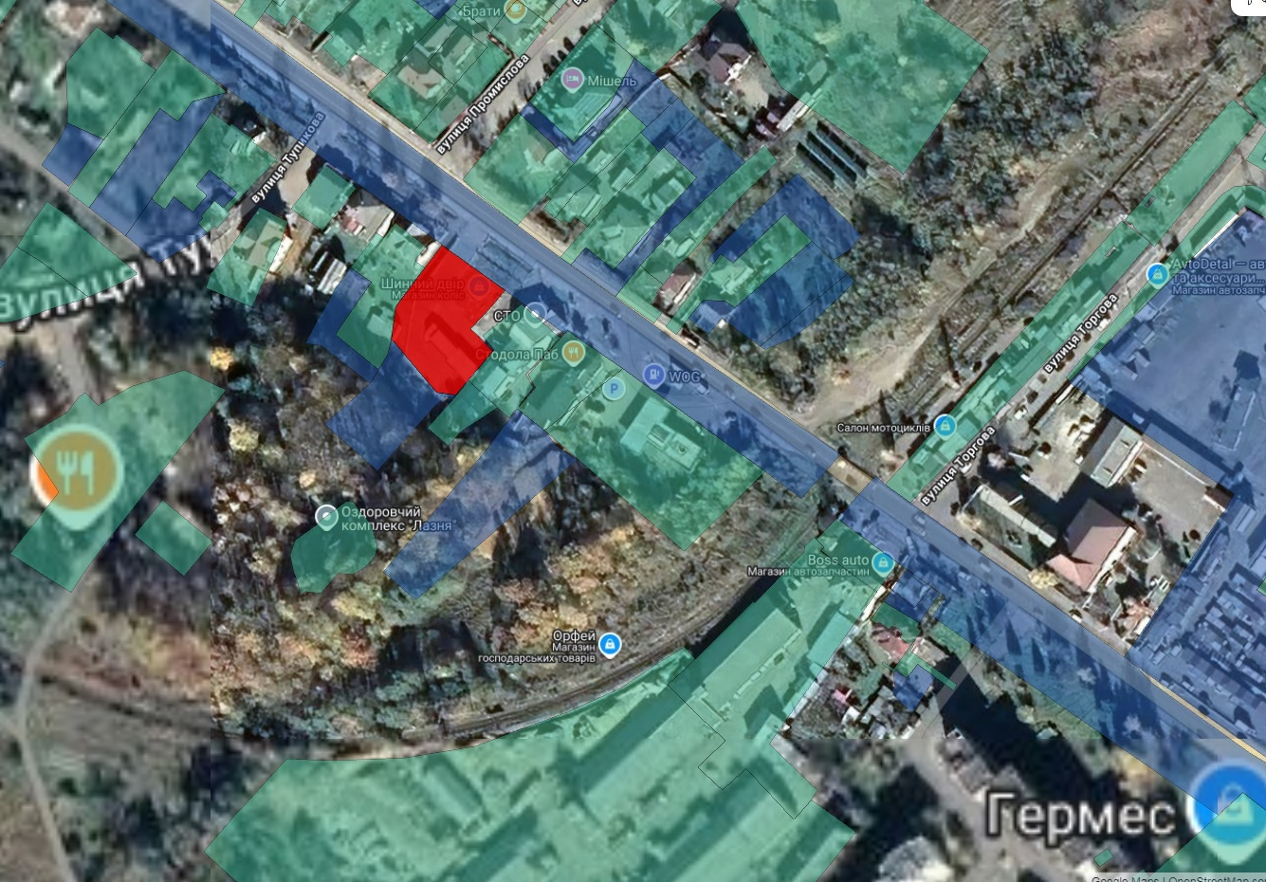

Проєкт

ДОЛИНСЬКА МІСЬКА РАДА
КАЛУСЬКОГО РАЙОНУ ІВАНО-ФРАНКІВСЬКОЇ ОБЛАСТІ
восьме скликання
(шістдесят друга сесія)

РІШЕННЯ

Від № ______-62/2025
м. Долина

Про розгляд звернення
п-ця Литвинишина П.Б., м. Долина

Розглянувши звернення підприємця Литвинишина Павла Богдановича, про надання згоди на передачу в суборенду земельної ділянки площею 0,0037 га, що знаходиться за адресою вул. Грушевського, 28-В в м. Долина, договір оренди від 31.07.2009 р., керуючись Законом України «Про оренду землі», Земельним кодексом України, ст. 26 Закону України «Про місцеве самоврядування в Україні», міська рада

В И Р І Ш И Л А:

Дати згоду п-цю Литвинишину Павлу Богдановичу на передачу в суборенду гр. Денису Олегу Михайловичу земельної ділянки площею 0,0037 га (кадастровий номер 2622010100:01:017:0156), цільове призначення 03.07 - для будівництва та обслуговування будівель торгівлі (для обслуговування торгового павільйону) на вул. Грушевського, 28-А в м. Долина Калуського району Івано-Франківської області, до завершення дії існуючого договору оренди земельної ділянки без зміни цільового призначення даної земельної ділянки.

Міський голова Іван ДИРІВ

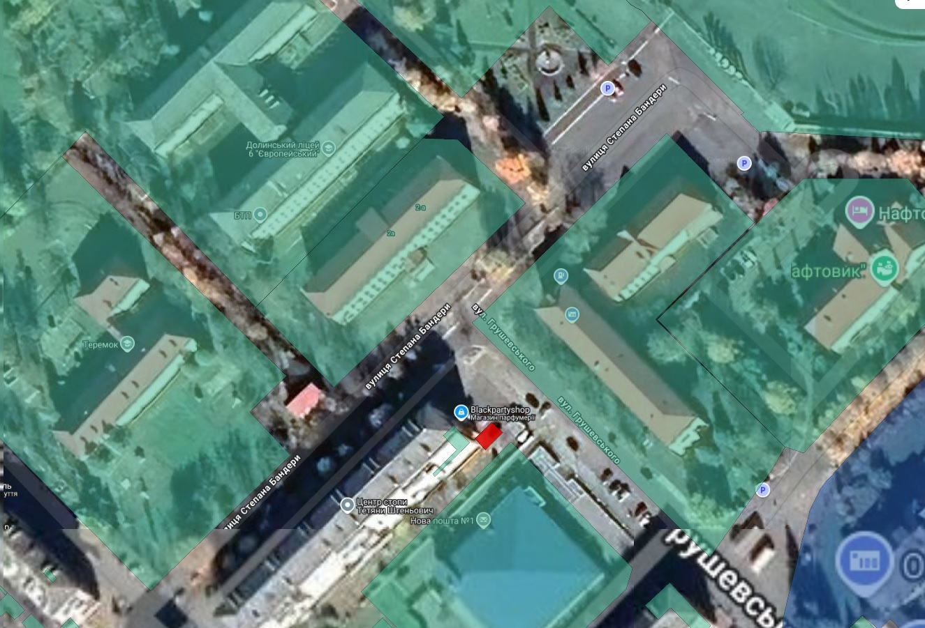

Проєкт

ДОЛИНСЬКА МІСЬКА РАДА
КАЛУСЬКОГО РАЙОНУ ІВАНО-ФРАНКІВСЬКОЇ ОБЛАСТІ
восьме скликання
(шістдесят друга сесія)

РІШЕННЯ

Від № ______-62/2025
м. Долина

Про розгляд звернення
п-ці Павлище І.В., м. Долина

Розглянувши звернення підприємниці Павлище Ірини Василівни, про поновлення договору оренди земельної ділянки від 04.11.2008, на земельну ділянку площею 0,0325 га на просп. Незалежності, 4-В в м. Долина, керуючись Законом України «Про оренду землі», ст. 12, 93, 124 Земельного кодексу України, ст. 26 Закону України «Про місцеве самоврядування в Україні» міська рада

В И Р І Ш И Л А:

1. Поновити підприємниці Павлище Ірині Василівній договір оренди земельної ділянки від 04.11.2008 року на земельні ділянку площею 0,0325 га (кадастровий номер 2622010100:01:017:0274), цільове призначення 03.07 - для будівництва та обслуговування будівель торгівлі (для обслуговування та реконструкції салону краси "Шарм"), що розташована на просп. Незалежності, 4-В в м. Долина Калуського р-ну Івано-Франківської обл., строком на 15 (п’ятнадцять) років.

2. Зобов’язати підприємницю Павлище І.В:
2.1. в місячний термін укласти з Долинською міською радою угоду до договору оренди земельної ділянки та провести її державну реєстрацію;
2.2. постійно утримувати в належному стані земельну ділянку та об’єкт нерухомого майна;
2.3. в місячний термін укласти з комунальним підприємством «Комунгосп» Долинської міської ради договір про надання послуг із вивезення твердих побутових відходів.

3. Контроль за виконанням даного рішення покласти на постійну комісію міської ради з питань землекористування та земельних відносин.

Міський голова Іван ДИРІВ

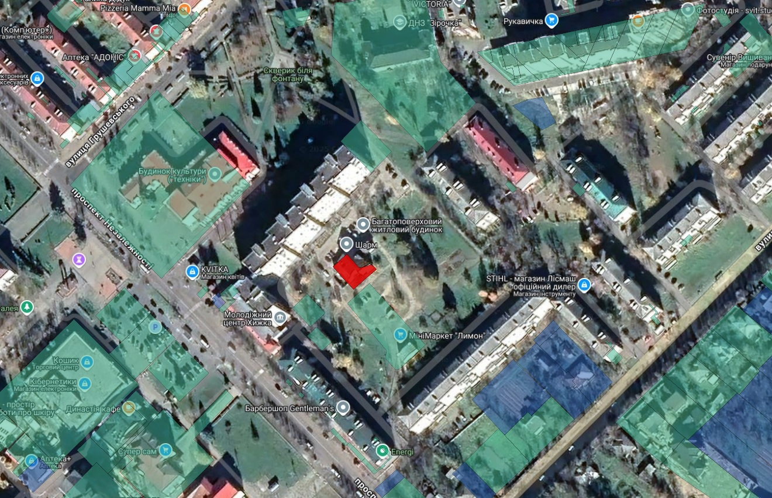

Проєкт

ДОЛИНСЬКА МІСЬКА РАДА
КАЛУСЬКОГО РАЙОНУ ІВАНО-ФРАНКІВСЬКОЇ ОБЛАСТІ
восьме скликання
(шістдесят друга сесія)

РІШЕННЯ

Від № ______-62/2025
м. Долина

Про розгляд звернення

ПП «Адамас», м. Долина

Розглянувши звернення приватного підприємства «Адамас», яке знаходиться за адресою: вул. Шевченка, буд. 120-Г, м. Львів, про поновлення договору оренди земельної ділянки від 17.09.2020 р. на земельну ділянку площею 0,0220 га на вул. Грушевського, 23 в м. Долина, керуючись Законом України «Про оренду землі», ст. 12, 93, 126⁻¹, 124 Земельного кодексу України, ст. 26 Закону України «Про місцеве самоврядування в Україні», міська рада

В И Р І Ш И Л А:

1. Поновити приватному підприємству «Адамас» договір оренди земельної ділянки від 17.09.2020 року на земельну ділянку площею 0,0220 га (кадастровий номер 2622010100:01:017:0050), цільове призначення 03.07 – для будівництва та обслуговування будівель торгівлі (для реконструкції та обслуговування магазину) на вул. Грушевського, 23 в м. Долина Калуського району Івано-Франківської області строком на 10 (десять) років.

2. Зобов’язати приватне підприємство «Адамас»:
2.1. в місячний термін укласти з Долинською міською радою угоду до договору оренди земельної ділянки та провести її державну реєстрацію;
2.2. постійно утримувати в належному стані земельну ділянку та об’єкт нерухомого майна;
2.3. в місячний термін укласти з комунальним підприємством «Комунгосп» Долинської міської ради договір про надання послуг із вивезення твердих побутових відходів.

3. Контроль за виконанням даного рішення покласти на постійну комісію міської ради з питань землекористування та земельних відносин.

Міський голова Іван ДИРІВ

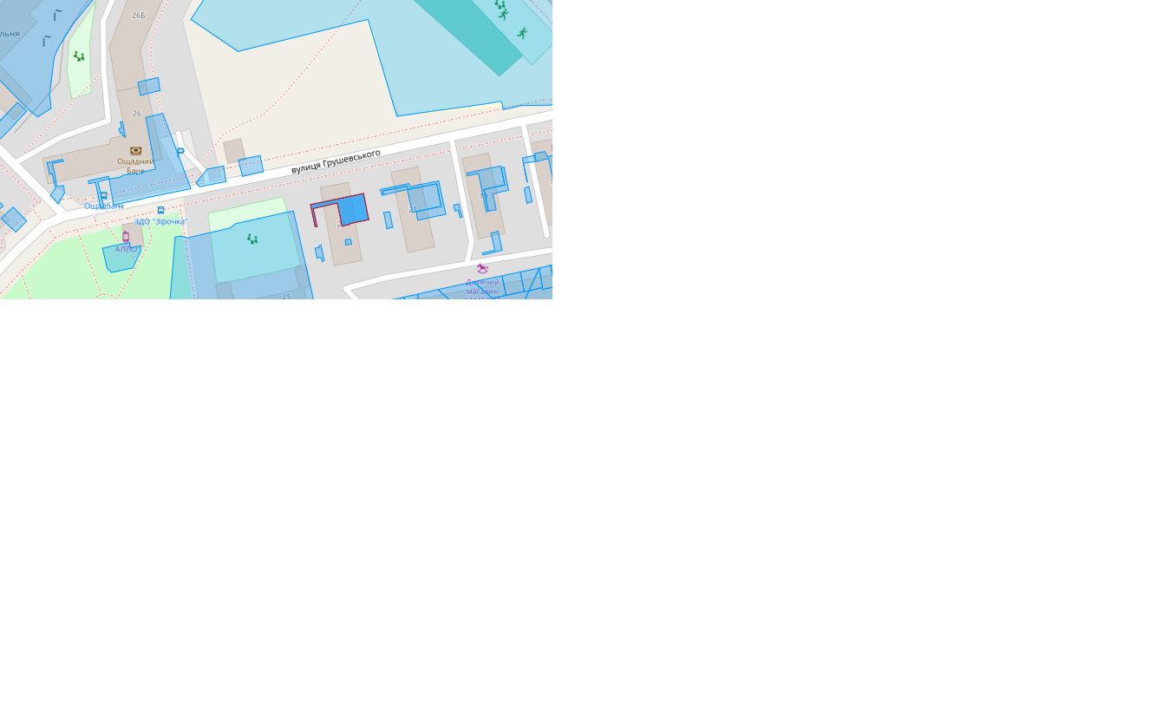

Проєкт

ДОЛИНСЬКА МІСЬКА РАДА
КАЛУСЬКОГО РАЙОНУ ІВАНО-ФРАНКІВСЬКОЇ ОБЛАСТІ
восьме скликання
(шістдесят друга сесія)

РІШЕННЯ

Від № ______-62/2025
м. Долина

Про розгляд звернення
гр. Бояна В. П., с. Грабів

Розглянувши звернення громадянина Бояна Василя Петровича, про продовження дії договору оренди земельної ділянки від 22.02.2021 р., на земельну ділянку площею 0,0300 га на вул. Івана Франка в с. Грабів, керуючись Законом України «Про оренду землі», ст. 12, 93, 124, 134 Земельного кодексу України, ст. 26 Закону України «Про місцеве самоврядування в Україні», міська рада

В И Р І Ш И Л А:

1. Передати громадянину Бояну Василю Петровичу земельну ділянку площею 0,0300 га (кадастровий номер 2624881101:01:003:0230), цільове призначення 01.08 - для сінокосіння і випасання худоби, що знаходиться на вул. Івана Франка в с. Грабів Калуського району Івано-Франківської області, в оренду строком на 49 (сорок дев’ять) років.

2. Зобов’язати громадянина Бояна В. П.:
2.1. в місячний термін укласти з Долинською міською радою додаткову угоду до договору оренди земельної ділянки та провести її державну реєстрацію;
2.2. постійно утримувати в належному стані земельну ділянку та об’єкт нерухомого майна;
2.3. в місячний термін укласти з комунальним підприємством «Комунгосп» Долинської міської ради договір про надання послуг із вивезення твердих побутових відходів.

3. Контроль за виконанням даного рішення покласти на постійну комісію міської ради з питань землекористування та земельних відносин.

Міський голова Іван ДИРІВ

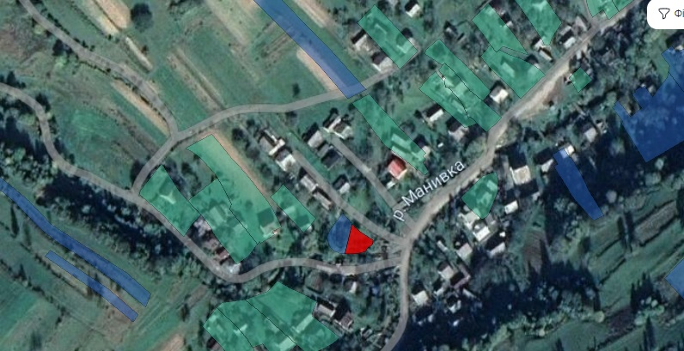

Проєкт

ДОЛИНСЬКА МІСЬКА РАДА
КАЛУСЬКОГО РАЙОНУ ІВАНО-ФРАНКІВСЬКОЇ ОБЛАСТІ
восьме скликання
(шістдесят друга сесія)

РІШЕННЯ

Від № ______-62/2025
м. Долина

Про розгляд звернення
гр. Луканюка Б. С, м. Долина

Розглянувши звернення громадянина Луканюка Богдана Степановича, про поновлення договору оренди земельної ділянки від 21.10.2020 р., на земельну ділянку площею 0,7335 га на вул. Торгова, 8 в м. Долина, керуючись Законом України «Про оренду землі», ст. 12, 93, 124, 126⁻¹, Земельного кодексу України, ст. 26 Закону України «Про місцеве самоврядування в Україні», міська рада

В И Р І Ш И Л А:

1. Поновити громадянину Луканюку Богдану Степановичу договір оренди земельної ділянки від 21.10.2020 року на земельну ділянку площею 0,7335 га (кадастровий номер 2622010100:01:023:0017), цільове призначення земельної ділянки 11.02 - для розміщення та експлуатації основних, підсобних і допоміжних будівель та споруд підприємств переробної, машинобудівної та іншої промисловості (для обслуговування будівлі та будівлі складу), що знаходиться на вул. Торгова, 8 в м. Долина Калуського району Івано-Франківської області, строком на 10 (десять) років.

2. Зобов’язати громадянина Луканюка Б. С.:
2.1. в місячний термін укласти з Долинською міською радою додаткову угоду до договору оренди земельної ділянки та провести її державну реєстрацію;
2.2. постійно утримувати в належному стані земельну ділянку та об’єкт нерухомого майна;
2.3. в місячний термін укласти з комунальним підприємством «Комунгосп» Долинської міської ради договір про надання послуг із вивезення твердих побутових відходів.

3. Контроль за виконанням даного рішення покласти на постійну комісію міської ради з питань землекористування та земельних відносин.

Міський голова Іван ДИРІВ
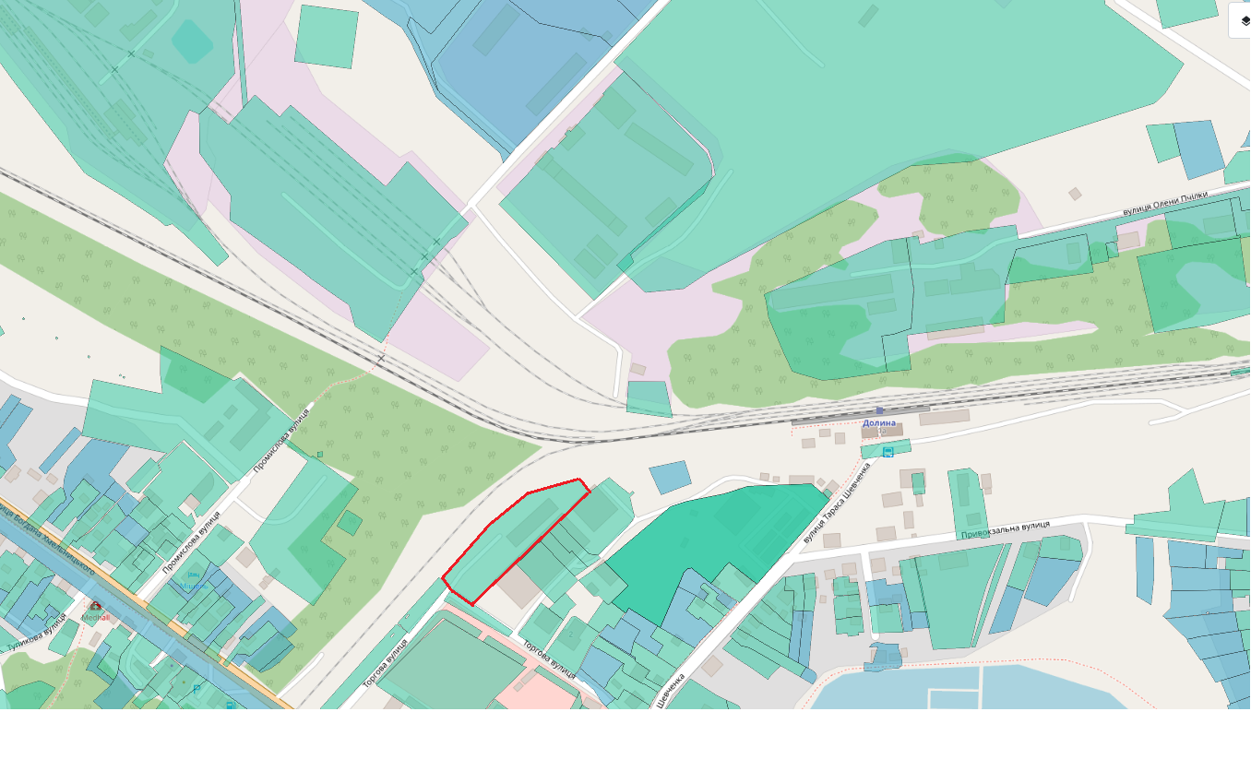

Проєкт

ДОЛИНСЬКА МІСЬКА РАДА
КАЛУСЬКОГО РАЙОНУ ІВАНО-ФРАНКІВСЬКОЇ ОБЛАСТІ
восьме скликання
(шістдесят друга сесія)

РІШЕННЯ

Від № ______-62/2025
м. Долина

Про розгляд звернення

гр. Гриневич М. Д., м. Долина

Розглянувши звернення громадянки Гриневич Марії Дмитрівни, про поновлення договору оренди земельної ділянки від 04.02.2019 року, на земельну ділянку площею 0,0092 га на вул. Грушевського, 15 в м. Долина, керуючись Законом України «Про оренду землі», ст. 12, 93, 124 Земельного кодексу України, ст. 26 Закону України «Про місцеве самоврядування в Україні», міська рада

В И Р І Ш И Л А:

1. Поновити громадянці Гриневич Марії Дмитрівні договір оренди земельної ділянки від 04.02.2019 р., на земельну ділянку площею 0,0092 га (кадастровий номер 2622010100:01:017:0047), цільове призначення 03.07 - для будівництва та обслуговування будівель торгівлі (для обслуговування магазину) на вул. Грушевського, 15 в м. Долина строком на 5 (п’ять) років.

2. Зобов’язати громадянку Гриневич М. Д.:
2.1 в місячний термін укласти з Долинською міською радою угоду до договору оренди земельної ділянки та провести її державну реєстрацію;
2.2 постійно утримувати в належному стані земельну ділянку та об’єкт нерухомого майна.

3. Контроль за виконанням даного рішення покласти на постійну комісію міської ради з питань землекористування та земельних відносин.

Міський голова Іван ДИРІВ

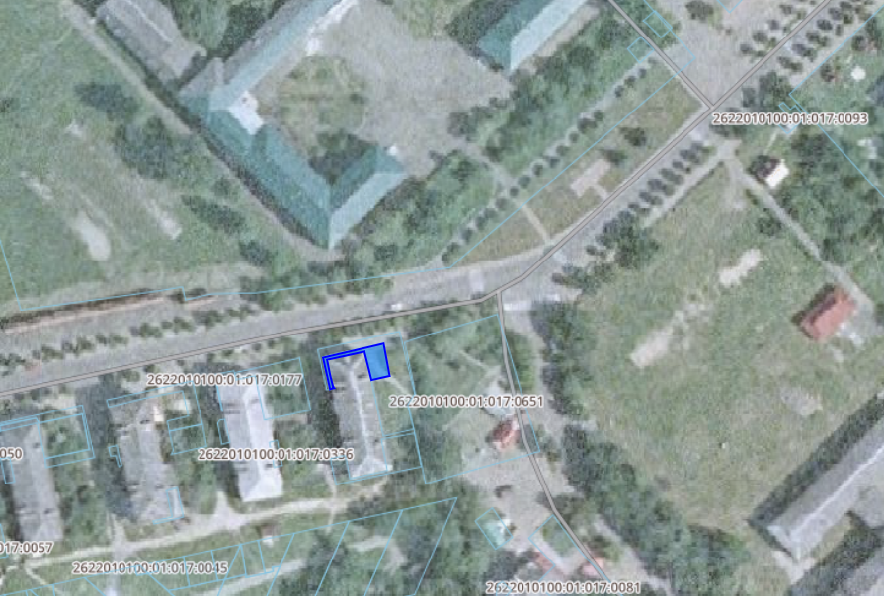

Проєкт

ДОЛИНСЬКА МІСЬКА РАДА
КАЛУСЬКОГО РАЙОНУ ІВАНО-ФРАНКІВСЬКОЇ ОБЛАСТІ
восьме скликання
(шістдесят друга сесія)

РІШЕННЯ

Від № ______-62/2025
м. Долина

Про розгляд звернення

АТ «Укрнафта», м. Долина

Розглянувши звернення акціонерного товариства «Укрнафта», яке знаходиться за адресою: пров. Несторівський, буд. 3-5, м. Київ, про поновлення договору оренди земельної ділянки від 04.10.2022 р. на земельну ділянку площею 1,7696 га на вул. Василя Романюка, 7 в м. Долина, керуючись Законом України «Про оренду землі», ст. 12, 93, 124 Земельного кодексу України, ст. 26 Закону України «Про місцеве самоврядування в Україні», міська рада

В И Р І Ш И Л А:

1. Поновити АТ «Укрнафта» договір оренди земельної ділянки від 04.10.2022 р. на земельну ділянку площею 1,7696 га (кадастровий номер 2622010100:01:010:0027), цільове призначення 11.02 - для розміщення та експлуатації основних, підсобних і допоміжних будівель та споруд підприємств переробної, машинобудівної та іншої промисловості, включаючи об’єкти оброблення відходів, зокрема із енергогенеруючим блоком, що розташована на вул. Василя Романюка, 7 в м. Долина строком на 1 (один) років.

2. Зобов’язати АТ «Укрнафта»:
2.1 в місячний термін укласти з Долинською міською радою угоду до договору оренди земельної ділянки та провести її державну реєстрацію;
2.2 постійно утримувати в належному стані земельну ділянку та об’єкт нерухомого майна.

3. Контроль за виконанням даного рішення покласти на постійну комісію міської ради з питань землекористування та земельних відносин.

Міський голова Іван ДИРІВ

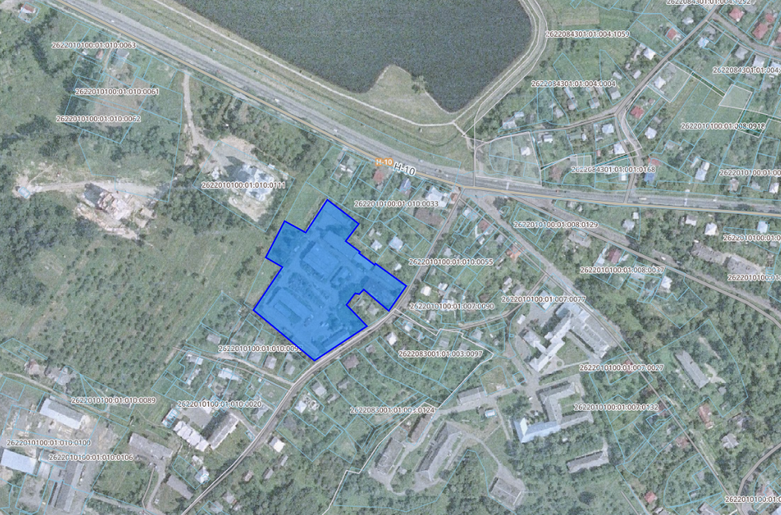

Проєкт

ДОЛИНСЬКА МІСЬКА РАДА
КАЛУСЬКОГО РАЙОНУ ІВАНО-ФРАНКІВСЬКОЇ ОБЛАСТІ
восьме скликання
(шістдесят друга сесія)

РІШЕННЯ

Від № ______-62/2025
м. Долина

Про розгляд звернення

кооперативу «Сантехнік», м. Долина

Розглянувши звернення кооперативу «Сантехнік», що знаходиться за адресою: вул. Грушевського, буд. 42, м. Долина Калуського району Івано-Франківської області, про надання згоди на передачу в суборенду земельної ділянки площею 0,6600 га на вул. Грушевського, 42 в м. Долина, керуючись Законом України «Про оренду землі», Законом України «Про землеустрій», Земельним кодексом України, ст. 26 Закону України «Про місцеве самоврядування в Україні», міська рада

В И Р І Ш И Л А:

Дати згоду кооперативу «Сантехнік» на передачу в суборенду земельної ділянки площею 0,6600 га (кадастровий номер 2622010100:01:017:0711), цільове призначення 02.03 - для будівництва і обслуговування багатоквартирного житлового будинку на вул. Грушевського, 42 в м. Долина Калуського району Івано-Франківської області, до завершення дії існуючого договору оренди земельної ділянки без зміни цільвого призначення.

Міський голова Іван ДИРІВ

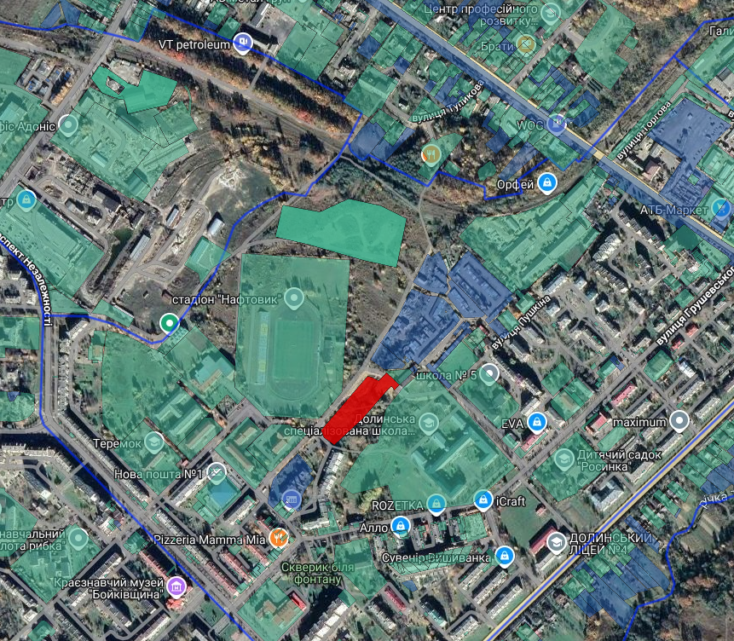

Проєкт

ДОЛИНСЬКА МІСЬКА РАДА
КАЛУСЬКОГО РАЙОНУ ІВАНО-ФРАНКІВСЬКОЇ ОБЛАСТІ
восьме скликання
(шістдесят друга сесія)

РІШЕННЯ

Від № ______-62/2025
м. Долина

Про розгляд звернення
АТ «Укртелеком», с. Мала Тур’я

Розглянувши звернення акціонерного товариства «Укртелеком», яке знаходиться за адресою: вул. Академіка Сахарова, буд 35, м. Івано-Франківськ, про поновлення договору оренди від 01.06.2015 року на земельну ділянку площею 0,2992 га на вул. Полуванки, 100 в с. Мала Тур’я Калуського району Івано-Франківської області, керуючись Законом України «Про оренду землі», ст. 12, 93, 124 Земельного кодексу України, ст. 26 Закону України «Про місцеве самоврядування в Україні», міська рада

В И Р І Ш И Л А:

1. Поновити акціонерному товариству «Укртелеком» договір оренди землі від 01.06.2015 року на земельну ділянку площею 0,2992 га (кадастровий номер 2622083001:01:003:0057) що розташована на вул. Полуванки, 100, в с. Мала Тур’я Калуського району Івано-Франківської області, цільове призначення 13.01 - для розміщення та експлуатації об'єктів і споруд телекомунікацій (для обслуговування радіорелейної станції №11 регіонального центру технічної експлуатації транспортної телекомунікаційної мережі №6) строком на 5 (п’ять) років.

2. Зобов’язати АТ «Укртелеком»:
2.1. В місячний термін укласти з Долинською міською радою угоду про поновлення договору оренди земельної ділянки та провести її державну реєстрацію.
2.2. Постійно утримувати в належному стані земельну ділянку та об’єкти нерухомого майна.
2.3. В місячний термін укласти з комунальним підприємством «Комунгосп» Долинської міської ради договір про надання послуг із вивезення твердих побутових відходів.

3. Контроль за виконанням даного рішення покласти на постійну комісію міської ради з питань землекористування та земельних відносин.

Міський голова Іван ДИРІВ
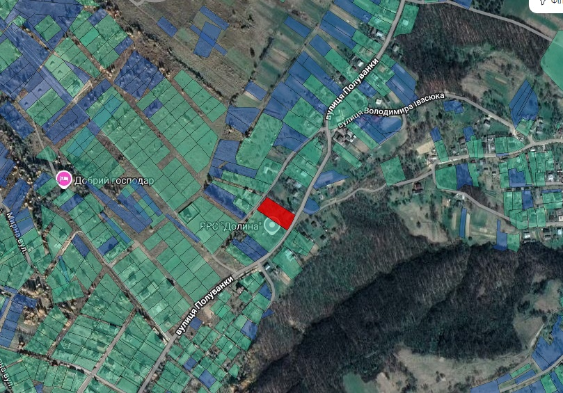

Проєкт

ДОЛИНСЬКА МІСЬКА РАДА
КАЛУСЬКОГО РАЙОНУ ІВАНО-ФРАНКІВСЬКОЇ ОБЛАСТІ
восьме скликання
(шістдесят друга сесія)

РІШЕННЯ

Від № ______-62/2025
м. Долина

Про розгляд звернення

гр. Грищук Н. З., гр. Гайдамахи О. І.,

гр. Гайдамахи В. І., м. Долина

Розглянувши звернення громадянки Грищук Наталії Зіновіївні, громадянина Гайдамахи Олександра Ігоровича, громадянина Гайдамахи Віталія Ігоровича, про поновлення договору оренди від 14.07.2009 року на земельну ділянку площею 0,0468 га на вул. Оксани Грицей, 15 в м. Долина, керуючись Законом України «Про оренду землі», ст. 12, 93, 124 Земельного кодексу України, ст. 26 Закону України «Про місцеве самоврядування в Україні», міська рада

В И Р І Ш И Л А:

1. Поновити громадянці Грищук Наталії Зіновіївні, громадянину Гайдамасі Олександру Ігоровичу, громадянину Гайдамасі Віталію Ігоровичу договір оренди від 14.07.2009 року на земельну ділянку площею 0,0468 га (кадастровий номер 2622010100:01:007:0077), цільове призначення 03.07 - для будівництва та обслуговування будівель торгівлі, що розташована на вул. Оксани Грицей, 15 в м. Долина Калуського району Івано-Франківської області строком на 15 (п’ятнадцять) років.

2. Зобов’язати гр. Грищук Н. З., гр. Гайдамаху О. І., Гайдамаху О. І.:
2.1. В місячний термін укласти з Долинською міською радою додаткову угоду до договору оренди земельної ділянки з дати прийняття рішення та провести її державну реєстрацію.
2.2. Постійно утримувати в належному стані земельну ділянку та об’єкти нерухомого майна.

3. Контроль за виконанням даного рішення покласти на постійну комісію міської ради з питань землекористування та земельних відносин.

Міський голова Іван ДИРІВ
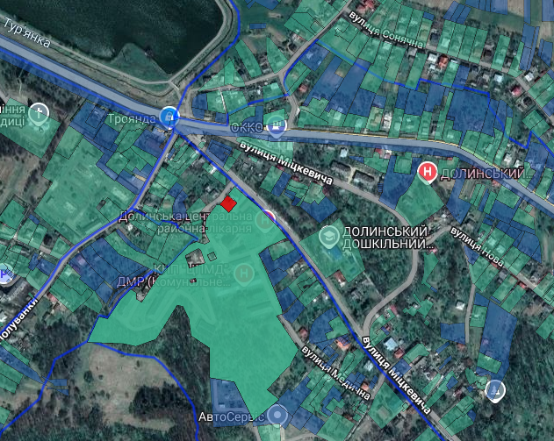

Проєкт

ДОЛИНСЬКА МІСЬКА РАДА
КАЛУСЬКОГО РАЙОНУ ІВАНО-ФРАНКІВСЬКОЇ ОБЛАСТІ
восьме скликання
(шістдесят друга сесія)

РІШЕННЯ

Від № ______-62/2025
м. Долина

Про розгляд звернення
гр. Бойчук А.І., гр. Бойчук С.Я.,
гр. Зібровської Р.І., с. Надіїв

Розглянувши звернення громадянки Бойчук Анастасії Іванівни, громадянки Бойчук Світлани Ярославівни, громадянки Зібровської Роксолани Іванівни, про передачу в оренду земельної ділянки площею 0,0200 га на вул. Шевченка, 30 в с. Надіїв Калуського району Івано-Франківської області, свідоцтво про право на спадщину за законом №487 від 02.07.2020 року, свідоцтво про право на спадщину за законом №490 від 02.07.2020 року, свідоцтво про право на спадщину за законом №493 від 02.07.2020 року, керуючись Законом України «Про оренду землі», ст. 12, 93, 124 Земельного кодексу України, ст. 26 Закону України «Про місцеве самоврядування в Україні», міська рада

В И Р І Ш И Л А:

1. Припинити гр. Бойчуку Івану Михайловичу право оренди на земельну ділянку площею 0,0200 га (кадастровий номер 2622083401:01:005:0188), що розташована на вул. Шевченка, 30 с. Надіїв Калуського району Івано-Франківської області згідно договору оренди землі від 12.08.2005 року, у зв’язку із смертю.

2. Передати гр. Бойчук Анастасії Іванівні, гр. Бойчук Світлані Ярославівні та гр. Зібровській Роксолані Іванівні земельну ділянку площею 0,0200 га (кадастровий номер 2622083401:01:005:0188) на вул. Шевченка, 30 в с. Надіїв Калуського району Івано-Франківської області, цільове призначення 03.07 - для будівництва та обслуговування будівель торгівлі в оренду строком на 5 (п’ять) років.

3. Зобов’язати гр. Бойчук А.І., гр. Бойчук С.Я. та гр. Зібровську Р.І.:
3.1. В місячний термін укласти з Долинською міською радою договір оренди земельної ділянки та провести його державну реєстрацію.
3.2. Постійно утримувати в належному стані земельну ділянку та об’єкт нерухомого майна.
3.3. В місячний термін укласти з комунальним підприємством «Комунгосп» Долинської міської ради договір про надання послуг із вивезення твердих побутових відходів.

4. Контроль за виконанням даного рішення покласти на постійну комісію міської ради з питань землекористування та земельних відносин.

Міський голова Іван ДИРІВ

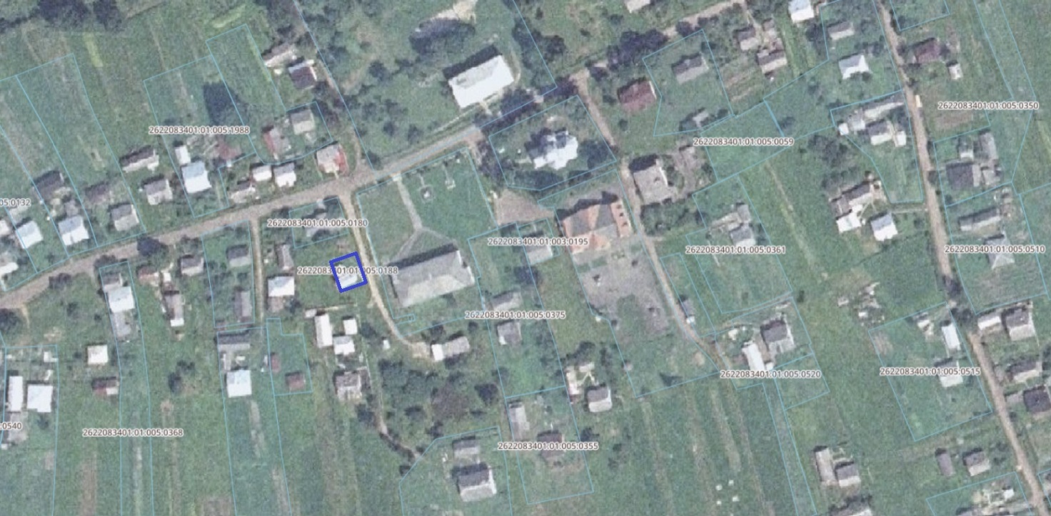

Проєкт

ДОЛИНСЬКА МІСЬКА РАДА
КАЛУСЬКОГО РАЙОНУ ІВАНО-ФРАНКІВСЬКОЇ ОБЛАСТІ
восьме скликання
(шістдесят друга сесія)

РІШЕННЯ

Від № ______-62/2025
м. Долина

Про внесення змін в рішення

Розглянувши звернення громадян про внесення змін в рішення на території Долинської міської територіальної громади Івано-Франківської обл. керуючись, ст. 12, 116, 118, 121, 122, п.1 розділу X «Перехідні положення» Земельного кодексу України, ст. 26 Закону України «Про місцеве самоврядування в Україні» міська рада

В И Р І Ш И Л А :

1. Внести зміни гр. Гошовській Анастасії Михайлівні, в рішення Тростянецької сільської ради від 26.11.1993 року «Про передачу земель у приватну власність», виклавши в наступній редакції:
«Передати у приватну власність гр. Гошовській Анастасії Михайлівні земельну ділянку площею 0,5645 га (кадастровий номер 2622086901:01:001:0555) для ведення особистого селянського господарства на вул. Шевченка в с. Тростянець Калуського району Івано-Франківської області».

2. Внести зміни гр. Лазаришин Анні Євстахіївні, в рішення Долинської міської ради від 27.06.2024 №2684-47/2024 «Про затвердження технічних документацій встановлення (відновлення) меж земельної ділянки в натурі (на місцевості) та передачу в приватну власність громадянам», змінивши слово «Галина» на «Анна».

3. Внести зміни гр. Тузу Руслану Ярославовичу, в рішення Оболонської сільської Ради народних депутатів від 24.12.1993 року «Про передачу земель у приватну власність громадянам» виклавши п. 74 додатку до рішення в наступній редакції:
«Передати у приватну власність гр. Тузу Руслану Ярославовичу земельну ділянку площею 0,2000 га (кадастровий номер 2622084501:01:009:0399) для ведення особистого селянського господарства в с. Оболоння Калуського району Івано-Франківської області».

4. Внести зміни гр. Дужаку Тарасу Миколайовичу, в рішення Солуківської сільської Ради від 18.12.1993 року «Про передачу земельних ділянок в приватну власність громадянам» виклавши п. 323 додатку до рішення в наступній редакції:
«Передати у приватну власність гр. Дужаку Тарасу Миколайовичу земельні ділянки загальною площею 0,6700, а саме:
- площею 0,1000 га для будівництва і обслуговування житлового будинку, господарських будівель і споруд (присадибна ділянка) в с. Солуків Калуського району Івано-Франківської області»;
-площею 0,1970 га (кадастровий номер 2622086001:01:003:0703) для ведення особистого селянського господарства в ур. «Стігли» в с. Солуків Калуського району Івано-Франківської області».
-площею 0,3730 га (кадастровий номер 2622088001:01:004:0030) для ведення особистого селянського господарства в с. Солуків Калуського району Івано-Франківської області».

5. Внести зміни гр. Гобелі Ользі Миколаївні, в рішення Малотур’янської сільської Ради народних депутатів від 19.04.1994 року № Г-449 «Про передачу земель у приватну власність», виклавши в наступній редакції:
«Передати у приватну власність гр. Гобелі Ользі Миколаївні земельну ділянку площею 0,0450 га (кадастровий номер 2622083001:01:004:0961) для індивідуального садівництва, що розташована в садовому товаристві «Здоров’я» в с. Мала Тур’я Калуського району Івано-Франківської області.

6. Внести зміни гр. Жмуркевич Зеновії Степанівні, в рішення Долинської міської Ради народних депутатів від 20.05.1997 року «Про передачу земель у приватну власність громадянам міста» виклавши п. 311 додатку до рішення в наступній редакції:
«311. Жмуркевич Зеновія Степанівна - вул. Кобилянської,6:
Загальна площа – 0,5394 га, в тому числі:
Передати у приватну власність земельні ділянки:
- площею 0,1000 га (кадастровий номер 2622084301:01:004:0622) для будівництва і обслуговування житлового будинку, господарських будівель і споруд (присадибна ділянка) на вул. Кобилянської, 6 в с. Новичка Калуського району Івано-Франківської області;
- площею 0,2175 га (кадастровий номер 2622084301:01:004:0621) для ведення особистого селянського господарства в с. Новичка Калуського району Івано-Франківської області».
Землі, надані у постійне користування 0,2219 га».

7. Внести зміни гр. Крайник Парасковії Михайлівні, в рішення Долинської міської ради від 27.06.2024 №2692-47/2024 «Про виділення в натурі (на місцевості) земельної частки (паю) за межами населеного пункту с. Белеїв, гр. Крайник П.М.», змінивши площу земельної ділянки з 0,8000 га на 0,8029 га (кадастровий номер 2622080100:03:026:0001) та площу земельної ділянки з 0,8500 га на 0,8539 га (кадастровий номер 2622080100:03:011:0003).

8. Внести зміни гр. Андрусіву Юрію Степановичу, в рішення Малотур’янської сільської Ради народних депутатів від 30.12.1993 року «Про приватизацію землі в с. Мала Тур’я» виклавши п. 31 додатку до рішення в наступній редакції:
«31. Передати у приватну власність гр. Андрусіву Юрію Степановичу земельні ділянки загальною площею 0,1206 га, а саме:
- площею 0,0671 га (кадастровий номер 2622083001:01:002:0706) для ведення особистого селянського господарства в с. Мала Тур’я Калуського району Івано-Франківської області;
- площею 0,0535 га (кадастровий номер 2622083001:01:002:0707) для ведення особистого селянського господарства в с. Мала Тур’я Калуського району Івано-Франківської області.

9. Внести зміни гр. Якимів Марії Василівні, в рішення Тяпчанської сільської Ради народних депутатів від 29.10.1993 року «Про приватизацію землі в селі» виклавши п. 32 додатку до рішення в наступній редакції:
«32. Передати у приватну власність гр. Якимів Марії Василівні земельні ділянки загальною площею 0,1733 га, а саме:
- площею 0,0733 га (кадастровий номер 2622087101:01:002:0299) для ведення особистого селянського господарства в ур. «Ланка» в с. Тяпче Калуського району Івано-Франківської області;
- площею 0,1000 га (кадастровий номер 2622087101:01:002:0312) для ведення особистого селянського господарства в ур. «Зеленщина» в с. Тяпче Калуського району Івано-Франківської області».

10. Внести зміни гр. Романишину Михайлу Антоновичу, в п. 70 додатку до рішення Оболонської сільської Ради народних депутатів від 17.09.1993 року «Про передачу земель у приватну власність», виклавши в наступній редакції:
«Передати у приватну власність гр. Романишину Михайлу Антоновичу земельні ділянки загальною площею 0,4767 га, а саме:
- площею 0,2300 га (кадастровий номер 2622084501:01:010:0528) для будівництва і обслуговування житлового будинку, господарських будівель і споруд (присадибна ділянка) на вул. Одиниця, 71-А, с. Оболоння Калуського району Івано-Франківської області;
- площею 0,2467 га (кадастровий номер 2622084501:01:010:0529) для ведення особистого селянського господарства на вул. Одиниця, с. Оболоння Калуського району Івано-Франківської області.»

11. Внести зміни гр. Шпарин Лілії Іванівні, в п. 220 додатку до рішення Долинської міської Ради народних депутатів від 20.05.1997 року «Про розгляд заяв від громадян м. Долина та с. Новичка.», змінивши ім’я «Ліля» на «Лілія».

12. Внести зміни гр. Борсук Олені Павлівні, в п. 2.3.1 додатку до рішення Долинської міської №4250-58/2025 від 05.08.2025 року «Про затвердження технічних документацій із землеустрою щодо встановлення (відновлення) меж земельної ділянки в натурі (на місцевості) та передачу в приватну власність громадянам», змінивши назву населеного пункту з «с. Грабів» на «с. Крива».

Міський голова Іван ДИРІВ

Проєкт

ДОЛИНСЬКА МІСЬКА РАДА
КАЛУСЬКОГО РАЙОНУ ІВАНО-ФРАНКІВСЬКОЇ ОБЛАСТІ
восьме скликання
(шістдесят друга сесія)

РІШЕННЯ

Від № ______-62/2025
м. Долина

Про розгляд звернення
гр. Сеніва Д.В., с. Мала Тур’я

Розглянувши звернення громадянина Сеніва Дмитра Васильовича, щодо погодження межі земельної ділянки, беручи до уваги акт комісії від 15.08.2025 року про погодження межі земельної ділянки за адресою: садове товариство «Комунальник» с. Мала Тур’я, керуючись ст. 12, 125, 158, 159 Земельного кодексу України, ст. 26 Закон України «Про місцеве самоврядування в Україні», міська рада

В И Р І Ш И Л А:

1. Погодити громадянину Сеніву Дмитру Васильовичу межу земельної ділянки для ведення садівництва в садовому товаристві «Комунальник» с. Мала Тур’я Калуського району Івано-Франківської області, із суміжним землекористувачем гр. Кобельником В. М. за фактичним використанням вказаної земельної ділянки, згідно акт комісії про погодження межі земельної ділянки від 15.08.2025 року.

2. Дане рішення долучити до технічної документації із землеустрою щодо встановлення (відновлення) меж земельної ділянки в натурі (на місцевості).

Міський голова Іван ДИРІВ

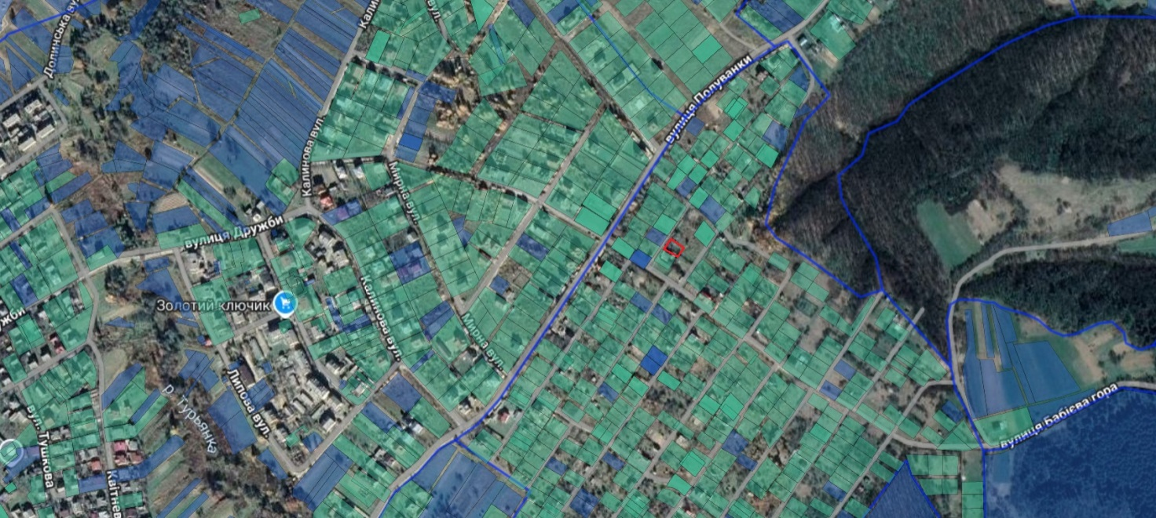

Проєкт

ДОЛИНСЬКА МІСЬКА РАДА
КАЛУСЬКОГО РАЙОНУ ІВАНО-ФРАНКІВСЬКОЇ ОБЛАСТІ
восьме скликання
(шістдесят друга сесія)

РІШЕННЯ

Від № ______-62/2025
м. Долина

Про розгляд звернення
гр. Бойківа Ф.Й, с. Якубів

Розглянувши звернення громадянина Бойківа Федора Йосиповича, щодо погодження межі земельної ділянки, беручи до уваги акт комісії від 23.09.2025 року про погодження межі земельної ділянки за адресою: вул. Лісова, с. Якубів, керуючись ст. 12, 125, 158, 159 Земельного кодексу України, ст. 26 Закон України «Про місцеве самоврядування в Україні», міська рада

В И Р І Ш И Л А:

1. Погодити громадянину Бойківу Федору Йосоповичу, межу земельної ділянки для ведення особистого селянського господарства в с. Якубів Калуського району Івано-Франківської області, із суміжним землекористувачем гр. Ілюхіна А.В за фактичним використанням вказаної земельної ділянки, згідно акт комісії про погодження межі земельної ділянки від 23.09.2025 року.

2. Дане рішення долучити до технічної документації із землеустрою щодо встановлення (відновлення) меж земельної ділянки в натурі (на місцевості).

Міський голова Іван ДИРІВ

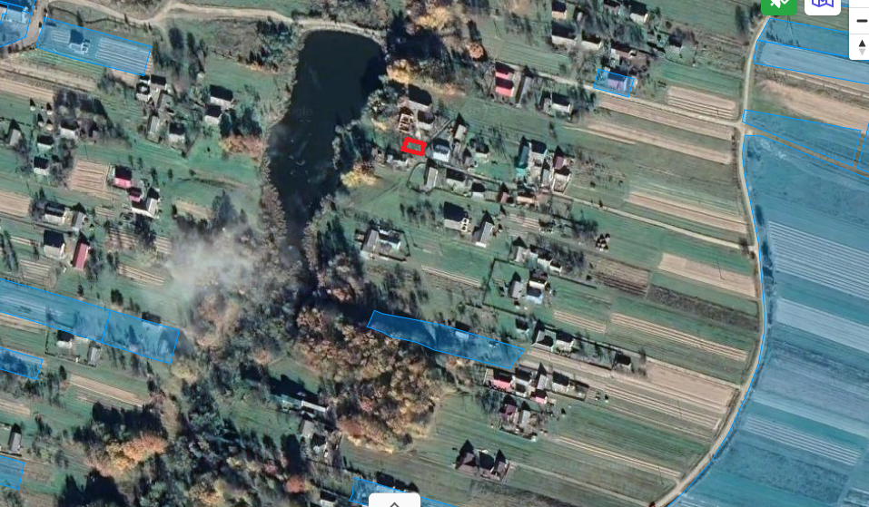

Проєкт

ДОЛИНСЬКА МІСЬКА РАДА
КАЛУСЬКОГО РАЙОНУ ІВАНО-ФРАНКІВСЬКОЇ ОБЛАСТІ
восьме скликання
(шістдесят друга сесія)

РІШЕННЯ

Від № ______-62/2025
м. Долина

Про розгляд звернення
гр. Стріли Г.М., с. Лоп’янка

Розглянувши звернення громадянки Стріли Ганни Михайлівни, щодо погодження межі земельної ділянки, беручи до уваги акт комісії від 10.09.2025 року про погодження межі земельної ділянки за адресою: вул. Шевченка, 92-А, с. Лоп’янка, керуючись ст. 12, 125, 158, 159 Земельного кодексу України, ст. 26 Закон України «Про місцеве самоврядування в Україні», міська рада

В И Р І Ш И Л А:

1. Погодити громадянці Стрілі Ганні Михайлівні, межу земельної ділянки для будівництва і обслуговування житлового будинку, господарських будівель і споруд, що розташована на вул. Шевченка, 92-А, с. Лоп’янка Калуського району Івано-Франківської області, із суміжним землекористувачем гр. Тріщ Г.М. за фактичним використанням вказаної земельної ділянки, згідно акту комісії про погодження межі земельної ділянки від 10.09.2025 року.

2. Дане рішення долучити до технічної документації із землеустрою щодо встановлення (відновлення) меж земельної ділянки в натурі (на місцевості).

Міський голова Іван ДИРІВ

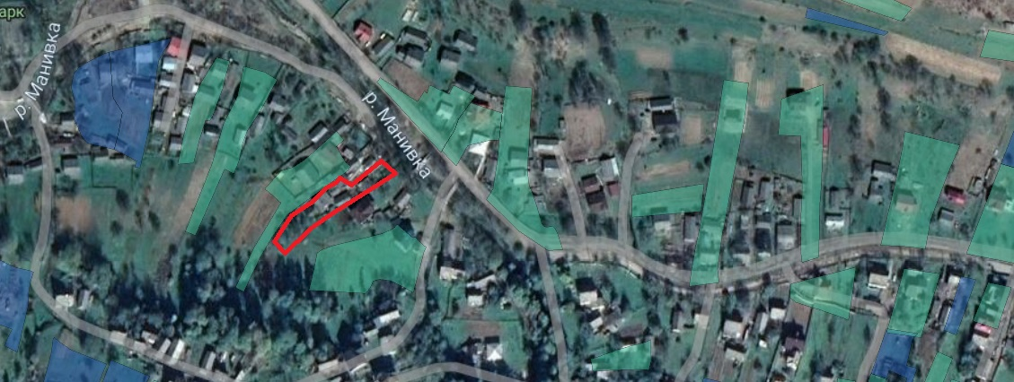

Проєкт

ДОЛИНСЬКА МІСЬКА РАДА
КАЛУСЬКОГО РАЙОНУ ІВАНО-ФРАНКІВСЬКОЇ ОБЛАСТІ
восьме скликання
(шістдесят друга сесія)

РІШЕННЯ

Від № ______-62/2025
м. Долина

Про погодження меж
гр. Диди В.В., с. Тяпче

Розглянувши звернення громадянина Диди Василя Васильовича, щодо погодження меж земельних ділянок, беручи до уваги акти комісії про погодження меж від 15.09.2025 року, керуючись ст. 12, 158, 159 Земельного кодексу України, ст. 26 Закону України «Про місцеве самоврядування в Україні», міська рада

В И Р І Ш И Л А:

1. Погодити громадянину Диді Василю Васильовичу межі земельних ділянок:
-для будівництва та обслуговування житлового будинку, господарських будівель та споруд на вул. Миру, 27 в с. Тяпче Калуського району Івано-Франківської області із суміжною земельною ділянкою громадянки Мастило Г.Ю. згідно акту про погодження межі від 15.09.2025 року;
-для ведення особистого селянського господарства в ур. «Осади», с. Тяпче Калуського району Івано-Франківської області із суміжною земельною ділянкою громадянки Мастило Г. Ю. згідно акту про погодження межі від 15.09.2025 року.

2. Дане рішення долучити до технічних документацій із землеустрою щодо встановлення (відновлення) меж земельних ділянок в натурі (на місцевості).

Міський голова Іван ДИРІВ

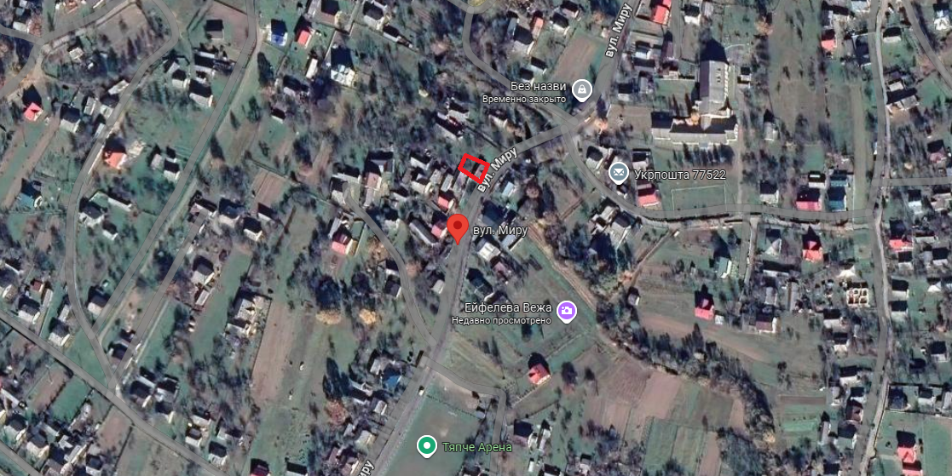

Проєкт

ДОЛИНСЬКА МІСЬКА РАДА
КАЛУСЬКОГО РАЙОНУ ІВАНО-ФРАНКІВСЬКОЇ ОБЛАСТІ
восьме скликання
(шістдесят друга сесія)

РІШЕННЯ

Від № ______-62/2025
м. Долина

Про розгляд звернення
гр. Іваніва П.Ю., с. Велика Тур’я

Розглянувши звернення громадянина Іваніва Петра Юрійовича, про припинення права користування земельною ділянкою для ведення особистого селянського господарства площею 0,0900 га в урочищі «Вище школи», с. Велика Тур’я Калуського району Івано-Франківської області, керуючись ст.141, 142 Земельного кодексу України, ст. 26 Закону України «Про місцеве самоврядування в Україні», міська рада

В И Р І Ш И Л А :

Припинити громадянину Іваніву Петру Юрійовичу право користування земельною ділянкою для ведення особистого селянського господарства площею 0,0900 га, що розташована в урочищі «Вище школи», с. Велика Тур’я Калуського району Івано-Франківської області, за згодою.

Міський голова Іван ДИРІВ

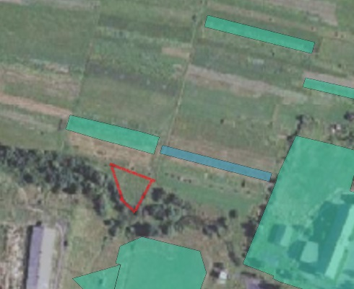

Проєкт

ДОЛИНСЬКА МІСЬКА РАДА
КАЛУСЬКОГО РАЙОНУ ІВАНО-ФРАНКІВСЬКОЇ ОБЛАСТІ
восьме скликання
(шістдесят друга сесія)

РІШЕННЯ

Від № ______-62/2025
м. Долина

Про скасування пункту 11.2 додатку до рішення Долинської
міської ради від 12.02.2025 № 3045-51/2025
Розглянувши звернення громадянки Кореновської Деонізії Корнилівни, враховуючи рекомендації постійної комісії міської ради з питань землекористування та земельних відносин, керуючись ст. 12 Земельного кодексу України, ст. 26 Закону України «Про місцеве самоврядування в Україні», міська рада
В И Р І Ш И Л А:
Скасувати пункт 11.2 додатку до рішення Долинської міської ради від 12.02.2025 №3045-51/2025 «Про затвердження технічних документацій із землеустрою щодо встановлення (відновлення) меж земельної ділянки в натурі (на місцевості) та передачу в приватну власність громадянам».

Міський голова Іван ДИРІВ

Проєкт

ДОЛИНСЬКА МІСЬКА РАДА
КАЛУСЬКОГО РАЙОНУ ІВАНО-ФРАНКІВСЬКОЇ ОБЛАСТІ
восьме скликання
(шістдесят друга сесія)

РІШЕННЯ

Від № ______-62/2025
м. Долина

Про розгляд звернення
Дички Л.В., м. Долина

Розглянувши звернення громадянки Дички Любові Василівни, щодо надання дозволу на об’єднання земельних ділянок загальною площею 0,3091 га для будівництва та обслуговування будівель торгівлі на вул. Грушевського в м. Долина Калуського району Івано-Франківської області, враховуючи рекомендації постійної комісії з питань землекористування та земельних відносин, керуючись Законом України «Про землеустрій», Земельним кодексом України, статтею 26 Закону України «Про місцеве самоврядування в Україні», міська рада

В И Р І Ш И Л А:

1. Надати дозвіл громадянці Дичці Любові Василівні на об’єднання земельних ділянок комунальної власності загальною площею 0,3091 га для будівництва обслуговування будівель торгівлі, що знаходяться на вул. Грушевського в м. Долина Калуського району Івано-Франківської області, а саме:
- земельну ділянку площею 0,0300 га для будівництва та обслуговування будівель торгівлі (кадастровий номер 2622010100:01:017:0297) на вул. Грушевського, 4-А в м. Долина Калуського району Івано-Франківської області;
- земельну ділянку площею 0,0256 га для будівництва та обслуговування будівель торгівлі (кадастровий номер 2622010100:01:017:0225) на вул. Грушевського, 4 в м. Долина Калуського району Івано-Франківської області;
- земельну ділянку площею 0,0727 га для будівництва та обслуговування будівель торгівлі (кадастровий номер 2622010100:01:017:0007) на вул. Грушевського, 4 в м. Долина Калуського району Івано-Франківської області;
- земельну ділянку площею 0,1808 га для будівництва та обслуговування будівель торгівлі (кадастровий номер 2622010100:01:017:0040) на вул. Грушевського в м. Долина Калуського району Івано-Франківської області.

2. Замовити в суб’єкта господарювання, що є виконавцем робіт із землеустрою згідно із законом, технічну документацію із землеустрою щодо об’єднання земельних ділянок та подати на затвердження міської ради.
3. Контроль за виконанням даного рішення покласти на постійну комісію міської ради з питань землекористування та земельних відносин.

Міський голова Іван ДИРІВ

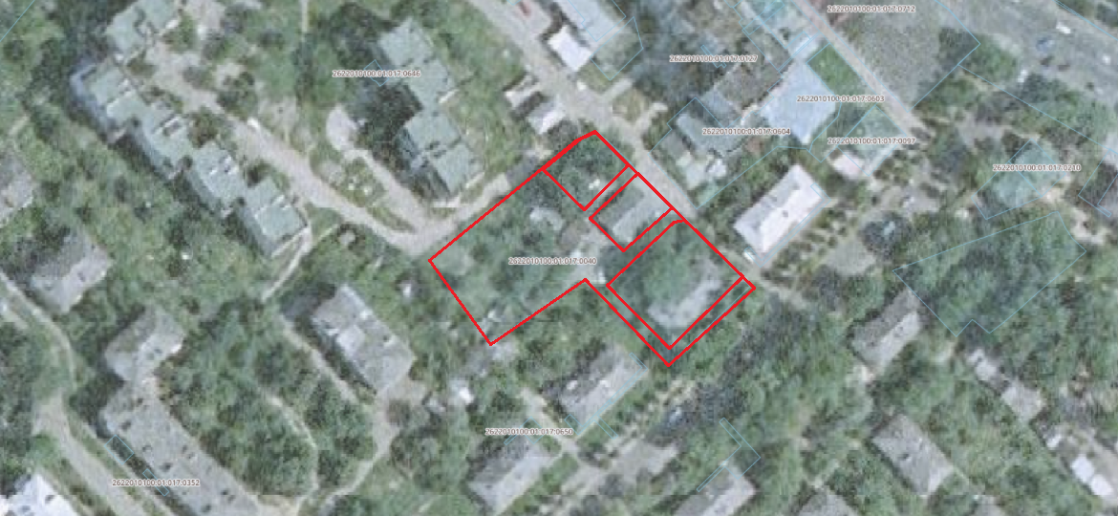

Проєкт

ДОЛИНСЬКА МІСЬКА РАДА
КАЛУСЬКОГО РАЙОНУ ІВАНО-ФРАНКІВСЬКОЇ ОБЛАСТІ
восьме скликання
(шістдесят друга сесія)

РІШЕННЯ

Від № ______-62/2025
м. Долина

Про розгляд звернення
ПВКФ «СовПі», с. Новичка

Розглянувши звернення приватної виробничо-комерційної фірми «СовПі», яка знаходиться за адресою: вул. Новичка, буд. 3, с. Новичка Калуського району Івано-Франківської області, про припинення договору оренди земельної ділянки №11 від 01.08.2011 року на земельну ділянку площею 1,9700 га в ур. «Висока гора» в с. Новичка, керуючись ст. 32, 34 Закону України «Про оренду землі», ст. 12, 93, 141 Земельного кодексу України, ст. 26 Закону України «Про місцеве самоврядування в Україні», міська рада

В И Р І Ш И Л А:

1. Припинити приватній виробничо-комерційній фірмі «СовПі» договір оренди земельної ділянки №11 від 01.08.2011 року, на земельну ділянку площею 1,9700 га (кадастровий номер 2622084301:01:002:0580), цільове призначення 11.01 – для розміщення та експлуатації основних, підсобних і допоміжних будівель споруд підприємствами, що пов’язані з користуванням надрами (для будівництва та обслуговування під’їзної з/д дороги), що знаходиться в ур. «Висока гора» в с. Новичка Калуського району Івано-Франківської області, за згодою сторін.

2. В місячний термін укласти з Долинською міською радою угоду про припинення договору оренди земельної ділянки №11 від 01.08.2011 року та провести її державну реєстрацію.

3. Контроль за виконанням даного рішення покласти на постійну комісію міської ради з питань землекористування та земельних відносин.

Міський голова Іван ДИРІВ

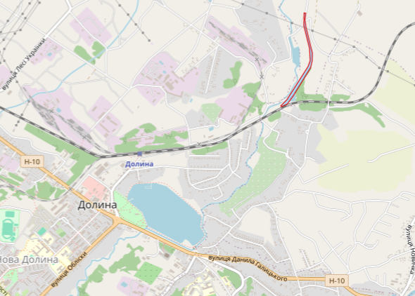

Проєкт

ДОЛИНСЬКА МІСЬКА РАДА
КАЛУСЬКОГО РАЙОНУ ІВАНО-ФРАНКІВСЬКОЇ ОБЛАСТІ
восьме скликання
(шістдесят друга сесія)

РІШЕННЯ

Від № ______-62/2025
м. Долина

Про розгляд звернення
п-ця Маслея Я.В., м. Долина

Розглянувши звернення підприємця Маслея Ярослава Васильовича, про поновлення договору оренди від 27.02.2015 року на земельну ділянку площею 0,0280 га, для обслуговування магазину «Динамо» на майдані Січових Стрільців, 13 в м. Долина Калуського району Івано-Франківської області, керуючись Законом України «Про оренду землі», ст. 12, 93, 124 Земельного кодексу України, ст. 26 Закону України «Про місцеве самоврядування в Україні», міська рада

В И Р І Ш И Л А:

1. Поновити підприємцю Маслею Ярославу Васильовичу договір оренди земельної ділянки на земельну ділянку площею 0,0280 га (кадастровий номер 2622010100:01:017:0181), цільове призначення земельної ділянки 03.07 - для будівництва та обслуговування будівель торгівлі (для обслуговування магазину «Динамо»), що знаходиться на майдані Січових Стрільців, 13 в м. Долина Калуського району Івано-Франківської області строком на 49 (сорок дев’ять) років.

2. Зобов’язати підприємця Маслея Я. В.:
2.1. В місячний термін укласти з Долинською міською радою додаткову угоду до договору оренди земельної ділянки та провести її державну реєстрацію.
2.2. Постійно утримувати в належному стані земельну ділянку та об’єкт нерухомого майна.
2.3. В місячний термін укласти з комунальним підприємством «Комунгосп» Долинської міської ради договір про надання послуг із вивезення твердих побутових відходів.

3. Контроль за виконанням даного рішення покласти на постійну комісію міської ради з питань землекористування та земельних відносин.

Міський голова Іван ДИРІВ
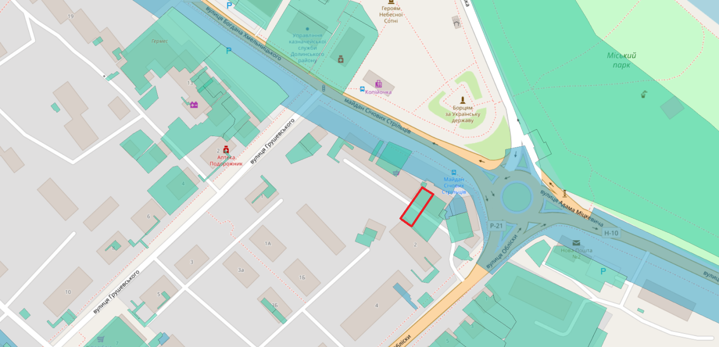

Проєкт

ДОЛИНСЬКА МІСЬКА РАДА
КАЛУСЬКОГО РАЙОНУ ІВАНО-ФРАНКІВСЬКОЇ ОБЛАСТІ
восьме скликання
(шістдесят друга сесія)

РІШЕННЯ

Від № ______-62/2025
м. Долина

Про розгляд звернень

гр. Містюк Л.В. та п-ця Маслея Я.В., м. Долина

Розглянувши звернення гр. Містюк Любові Володимирівни, про припинення договору оренди від 02.06.2009 р. на земельну ділянку площею 0,0012 га за адресою: майдан Січових Стрільців, 1-Б, м. Долина Калуського району Івано-Франківської області у зв’язку із відчуженням об’єкта нерухомого майна та звернення підприємця Маслея Ярослава Васильовича, про передачу в оренду земельної ділянки площею 0,0012 га за адресою: майдан Січових Стрільців, 1-Б, м. Долина Калуського району Івано-Франківської області, керуючись Законом України «Про оренду землі», ст. 12, 93, 124 Земельного кодексу України, ст. 26 Закону України «Про місцеве самоврядування в Україні», міська рада

В И Р І Ш И Л А:

1. Припинити громадянці Містюк Любові Володимирівні договір оренди земельної ділянки на земельну ділянку площею 0,0012 га (кадастровий номер 2622010100:01:017:0137), цільове призначення 03.07 – для будівництва та обслуговування будівель торгівлі, що знаходиться за адресою: майдан Січових Стрільців, буд 1-Б в м. Долина Калуського району Івано-Франківської області, у зв’язку із відчуженням об’єкта нерухомого майна.

2. Передати в оренду підприємцю Маслею Ярославу Васильовичу земельну ділянку площею 0,0012 га (кадастровий номер 2622010100:01:017:0137), цільове призначення 03.07 – для будівництва та обслуговування будівель торгівлі, що знаходиться за адресою: майдан Січових Стрільців, 1-Б в м. Долина Калуського району Івано-Франківської області строком на 49 (сорок дев’ять) років.

3. Зобов’язати підприємця Маслея Ярослава Васильовича:
3.1. В місячний термін укласти з Долинською міською радою договір оренди земельної ділянки та провести його державну реєстрацію.
3.2. Постійно утримувати в належному стані земельну ділянку та об’єкт нерухомого майна.
3.3. В місячний термін укласти з комунальним підприємством «Комунгосп» Долинської міської ради договір про надання послуг із вивезення твердих побутових відходів.

4. Контроль за виконанням даного рішення покласти на постійну комісію міської ради з питань землекористування та земельних відносин.

Міський голова Іван ДИРІВ

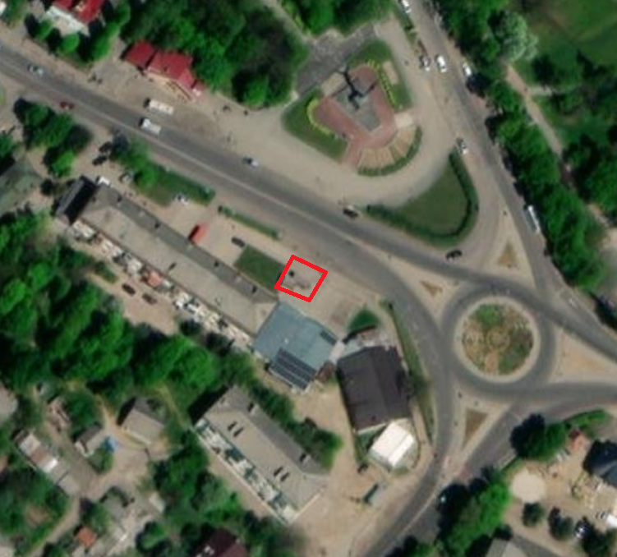

Проєкт

ДОЛИНСЬКА МІСЬКА РАДА
КАЛУСЬКОГО РАЙОНУ ІВАНО-ФРАНКІВСЬКОЇ ОБЛАСТІ
восьме скликання
(шістдесят друга сесія)

РІШЕННЯ

Від № ______-62/2025
м. Долина

Про розгляд звернення
ОСББ «Комфортне житло», м. Долина

Розглянувши звернення об’єднання співвласників багатоквартирного будинку «Комфортне житло», яке знаходиться за адресою: вул. Хмельницького, буд. 19, м. Долина Калуського району Івано-Франківської області про надання дозволу на розроблення проекту землеустрою щодо відведення земельної ділянки для обслуговування багатоквартирного житлового будинку в постійне користування на вул. Хмельницького, 19 в м. Долина Калуського району Івано-Франківської області, керуючись ст. 42, 92, 116, 122, 123 Земельного кодексу України, ст. 26 Закону України «Про місцеве самоврядування в Україні», міська рада

В И Р І Ш И Л А:

1. Дати дозвіл об’єднанню співвласників багатоквартирного будинку «Комфортне житло» на розроблення проекту землеустрою щодо відведення земельної ділянки орієнтовною площею 0,5447 га для обслуговування багатоквартирного житлового будинку на вул. Хмельницького, 19 в м. Долина Калуського району Івано-Франківської області за рахунок земель міської ради, в постійне користування.

2. Зобов’язати ОСББ «Комфортне житло» замовити в суб'єкта господарювання, що є виконавцем робіт із землеустрою згідно із законом, проект землеустрою щодо відведення земельної ділянки і подати його для затвердження у встановленому законом порядку.

3. Контроль за виконанням даного рішення покласти на постійну комісію міської ради з питань землекористування та земельних відносин.

Міський голова Іван ДИРІВ

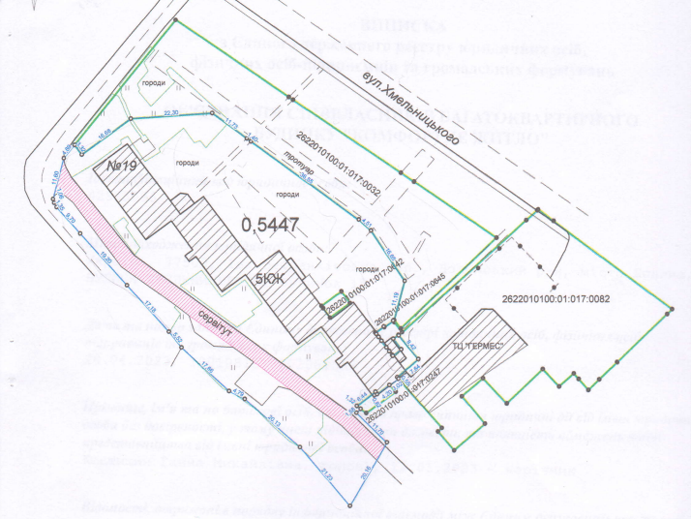

Проєкт

ДОЛИНСЬКА МІСЬКА РАДА
КАЛУСЬКОГО РАЙОНУ ІВАНО-ФРАНКІВСЬКОЇ ОБЛАСТІ
восьме скликання
(шістдесят друга сесія)

РІШЕННЯ

Від № ______-62/2025
м. Долина

Про затвердження технічної документацій із
землеустрою щодо встановлення (відновлення)
меж земельної ділянки в натурі (на місцевості)
та передачу в приватну власність гр. Демків О.М., с. Тростянець

Розглянувши звернення громадянки Демків Оксани Михайлівни, про затвердження технічної документації із землеустрою щодо встановлення (відновлення) меж земельної ділянки в натурі (на місцевості), свідоцтво про реєстрацію права власності на нерухоме майно від 22.09.2010 р., керуючись ст. 12, 116, 118, 121, 122, розділ X «Перехідних положень» Земельного кодексу України, ст. 26 Закону України «Про місцеве самоврядування в Україні», міська рада

В И Р І Ш И Л А :

1. Затвердити технічну документацію із землеустрою щодо встановлення (відновлення) меж земельної ділянки в натурі (на місцевості) та передати безоплатно в приватну власність громадянці Демків Оксані Михайлівні земельну ділянку площею 0,2500 га (кадастровий номер 2622086901:01:001:0558) для будівництва і обслуговування житлового будинку, господарських будівель і споруд (присадибна ділянка) на вул. Т. Шевченка, 69 в с. Тростянець Калуського району Івано-Франківської області.

2. Попередити громадянку Демків Оксану Михайлівну, що право власності на земельну ділянку виникає з моменту реєстрації цього права.

3. Зобов’язати громадянку Демків Оксану Михайлівну виконувати обов’язки власника відповідно до вимог статті 91 Земельного кодексу України.

Міський голова Іван ДИРІВ

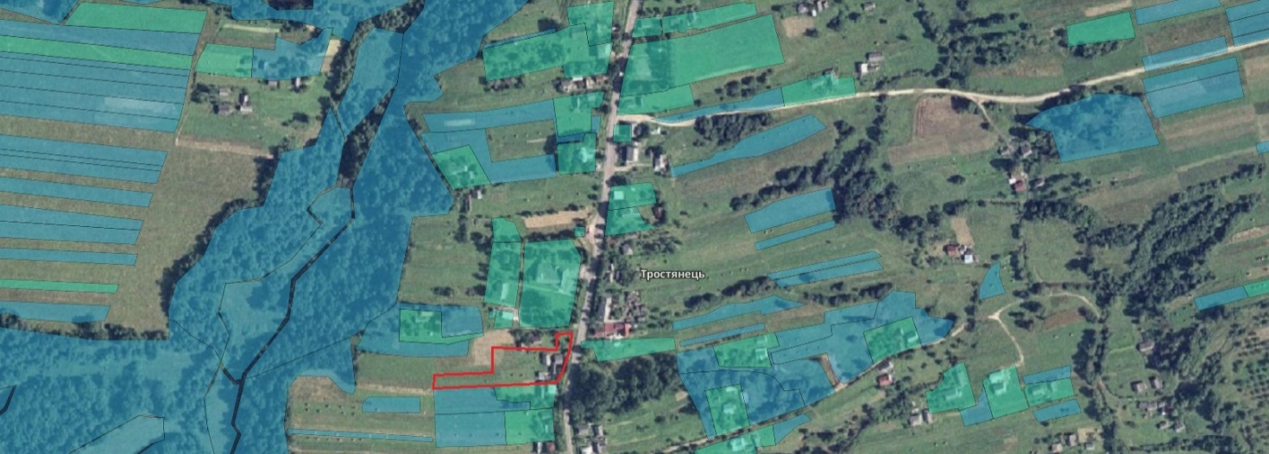

Проєкт

ДОЛИНСЬКА МІСЬКА РАДА
КАЛУСЬКОГО РАЙОНУ ІВАНО-ФРАНКІВСЬКОЇ ОБЛАСТІ
восьме скликання
(шістдесят друга сесія)

РІШЕННЯ

Від № ______-62/2025
м. Долина

Про затвердження технічної документації
із землеустрою щодо інвентаризації земель
ТОВ «АКРІС-ЗАХІД», Белеївський старостинський округ

Розглянувши звернення товариства з обмеженою відповідальністю «АКРІС-ЗАХІД», що знаходиться за адресою: вул. Жилянська, буд. 106-Б, м. Київ, про затвердження технічної документації із землеустрою щодо інвентаризації земель загальною площею 16,4419 га для ведення товарного сільськогосподарського виробництва та площею 2,5000 га під проектними дорогами на території Белеївського старостинського округу Долинської міської ради та передачу їх в оренду, керуючись ст. 12, 123, 124, Земельного кодексу України, Законом України «Про порядок виділення в натурі (на місцевості) земельних ділянок власникам земельних часток (паїв)», ст. 26 Закону України «Про місцеве самоврядування в Україні», міська рада

В И Р І Ш И Л А :

1. Затвердити розроблену відповідно до рішення Долинської міської ради від 23.07.2024 № 2775-47/2024 технічну документацію із землеустрою щодо інвентаризації земель, цільове призначення 01.01 - для ведення товарного сільськогосподарського виробництва, що входять до складу невитребуваних (нерозподілених) земельних часток (паїв) площею 16,4419 га та площею 2,5000 га під проектними дорогами на території Белеївського старостинського округу Долинської міської ради, згідно додатку.

2. Передати товариству з обмеженою відповідальність «АКРІС-ЗАХІД» земельні ділянки цільове призначення 01.01 - для ведення товарного сільськогосподарського виробництва, що входять до складу невитребуваних (нерозподілених) земельних часток (паїв) площею 16,4419 га та площею 2,5000 га під проектними дорогами на території Белеївського старостинського округу Долинської міської ради в оренду строком на 7 (сім) років згідно додатку.

3. Зобов’язати ТзОВ «АКРІС-ЗАХІД»:

3.1. Укласти з Долинською міською радою договори оренди земельних ділянок та провести їх державну реєстрацію.
3.2. Постійно утримувати в належному стані земельні ділянки.

4. Контроль за виконанням даного рішення покласти на постійну комісію міської ради з питань землекористування та земельних відносин.

Міський голова Іван ДИРІВ

Додаток до рішення міської ради
від 2025 № ______-62/2025

Перелік невитребуваних (нерозподілених) земельних часток (паїв)
на території Долинської міської ради (за межами населеного пункту с. Белеїв)
Назва урочища | Площа, га | Кадастровий номер | Назва населеного пункту
Ур. «Корчунок» | 0,3494 | 2622080100:03:012:0004 | с. Белеїв
 | 0,3118 | 2622080100:03:012:0003
 | 0,3466 | 2622080100:03:012:0002
 | 0,5794 | 2622080100:03:012:0001
 | 0,4600 | 2622080100:03:017:0001
Всього | 2,0472
Ур. «Горішній діл» | 0,8029 | 2622080100:03:026:0001 | с. Белеїв
 | 0,8452 | 2622080100:03:028:0001
 | 0,5450 | 2622080100:03:030:0001
 | 0,5711 | 2622080100:03:030:0200
 | 0,5450 | 2622080100:03:031:0001
Всього | 3,3092
Ур. «Павлишинське» | 0,9015 | 2622080100:03:011:0002 | с. Белеїв
 | 0,8539 | 2622080100:03:011:0003
 | 0,8613 | 2622080100:03:011:0030
Всього | 2,6167
Ур. «Дрижінь» | 0,6550 | 2622080100:03:005:0001 | с. Белеїв
 | 0,6550 | 2622080100:03:005:0001
 | 0,3997 | 2622080100:03:003:0001
 | 0,8520 | 2622080100:03:001:0002
 | 0,3092 | 2622080100:03:001:0001
 | 0,8354 | 2622080100:03:002:0003
Всього | 3,7063
Ур. «Широке поле» | 0,9181 | 2622080100:03:050:0002 | с. Белеїв
 | 0,6161 | 2622080100:03:042:0002
 | 0,9772 | 2622080100:03:036:0001
 | 0,6510 | 2622080100:03:037:0002
 | 0,9838 | 2622080100:03:038:0001
 | 0,6163 | 2622080100:03:040:0002
Всього | 4,7625
Загальна площа: | 16,4419
Проектні дороги | 0,2249 | 2622080100:03:008:0003 | с. Белеїв
 | 0,2066 | 2622080100:03:007:0002
 | 0,0584 | 2622080100:03:003:0002
 | 0,2041 | 2622080100:03:005:0002
 | 0,2340 | 2622080100:03:006:0002
 | 0,2709 | 2622080100:03:037:0001
 | 0,1620 | 2622080100:03:043:0001
 | 0,2202 | 2622080100:03:042:0003
 | 0,3333 | 2622080100:03:041:0001
 | 0,2569 | 2622080100:03:050:0001
 | 0,1261 | 2622080100:03:049:0001
 | 0,2026 | 2622080100:03:046:0002
Загальна площа | 2,5000

Начальниця відділу земельних ресурсів Лілія МАЛЕТА

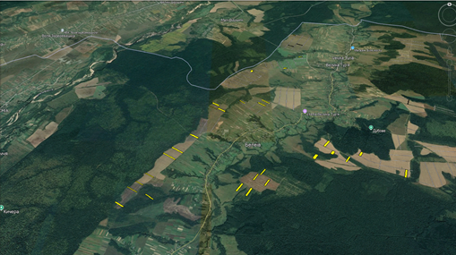

Проєкт

ДОЛИНСЬКА МІСЬКА РАДА
КАЛУСЬКОГО РАЙОНУ ІВАНО-ФРАНКІВСЬКОЇ ОБЛАСТІ
восьме скликання
(шістдесят друга сесія)

РІШЕННЯ

Від № ______-62/2025
м. Долина

Про розгляд звернення

гр. Ярича В.М., с. Белеїв

Розглянувши звернення громадянина Ярича Василя Михайловича, про поновлення договору оренди від 21.09.2018 року на земельну ділянку площею 2,9498 га, що знаходиться за межами населеного пункту с. Белеїв Калуського району Івано-Франківської області, керуючись Законом України «Про оренду землі», ст. 12, 93, 124 Земельного кодексу України, ст. 26 Закону України «Про місцеве самоврядування в Україні», міська рада

В И Р І Ш И Л А:

1. Поновити громадянину Яричу Василю Михайловичу договір оренди землі від 21.09.2018 року на земельну ділянку площею 2,9498 га (кадастровий номер 2622080100:03:052:0008), цільове призначення 01.01 для ведення товарного сільськогосподарського виробництва за межами населеного пункту с. Белеїв Калуського району Івано-Франківської області строком на 7 (сім) років.

2. Зобов’язати гр. Ярича В.М:
2.1. В місячний термін укласти з Долинською міською радою додаткову угоду до договору оренди земельної ділянки з дати прийняття рішення та провести її державну реєстрацію.
2.2. Постійно утримувати в належному стані земельну ділянку.

3. Контроль за виконанням даного рішення покласти на постійну комісію міської ради з питань землекористування та земельних відносин.

Міський голова Іван ДИРІВ

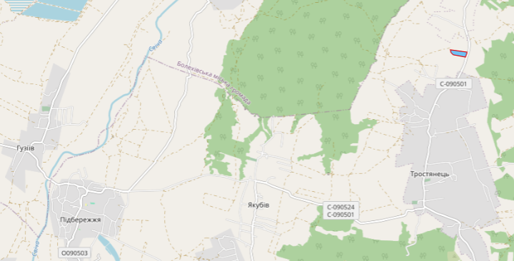

Проєкт

ДОЛИНСЬКА МІСЬКА РАДА
КАЛУСЬКОГО РАЙОНУ ІВАНО-ФРАНКІВСЬКОЇ ОБЛАСТІ
восьме скликання
(шістдесят друга сесія)

РІШЕННЯ

Від № ______-62/2025
м. Долина

Про надання дозволу на розроблення проєктів
землеустрою щодо відведення земельних ділянок
ТДВ «Долинська автобаза», м. Долина

Розглянувши звернення товариства з додатковою відповідальністю «Долинська автобаза», що знаходиться за адресою: вул. Хмельницького, буд. 49, м. Долина, Калуський р-н, Івано-Франківська обл., про надання дозволу на виготовлення проєків землеустрою щодо відведення земельних ділянок для розміщення та експлуатації будівель і споруд автомобільного транспорту та дорожнього господарства, для обслуговування виробничого приміщення на вул. Хмельницького, 49 в м. Долина Калуського району Івано-Франківської області, керуючись. ст. 12, 123, 124 Земельного кодексу України, ст. 26 Закону України “Про місцеве самоврядування в Україні”, міська рада

В И Р І Ш И Л А:

1. Надати дозвіл товариству з додатковою відповідальністю «Долинська автобаза» на розроблення проєкту землеустрою щодо відведення земельної ділянки орієнтовною площею 0,6730 га, цільове призначення: 12.04 для розміщення та експлуатації будівель і споруд автомобільного транспорту та дорожнього господарства на вул. Хмельницького, 49 в м. Долина Калуського району Івано-Франківської області.

2. Надати дозвіл товариству з додатковою відповідальністю «Долинська автобаза» на розроблення проєкту землеустрою щодо відведення земельної ділянки орієнтовною площею 0,3977 га, цільове призначення 12.04 для розміщення та експлуатації будівель і споруд автомобільного транспорту та дорожнього господарства на вул. Хмельницького, 49-А в м. Долина Калуського району Івано-Франківської області.

3. Надати дозвіл товариству з додатковою відповідальністю «Долинська автобаза» на розроблення проєкту землеустрою щодо відведення земельної ділянки орієнтовною площею 0,1226 га, цільове призначення 12.04 для розміщення та експлуатації будівель і споруд автомобільного транспорту та дорожнього господарства на вул. Хмельницького, 49-Б в м. Долина Калуського району Івано-Франківської області.

4. Зобов’язати товариство з додатковою відповідальністю «Долинська автобаза» замовити в суб'єкта господарювання, що є виконавцем робіт із землеустрою згідно із законом, проекти землеустрою щодо відведення земельних ділянок, погодити і подати їх для затвердження у встановленому законом порядку.

5. Контроль за виконанням даного рішення покласти на постійну комісію міської ради з питань землекористування та земельних відносин.

Міський голова Іван ДИРІВ

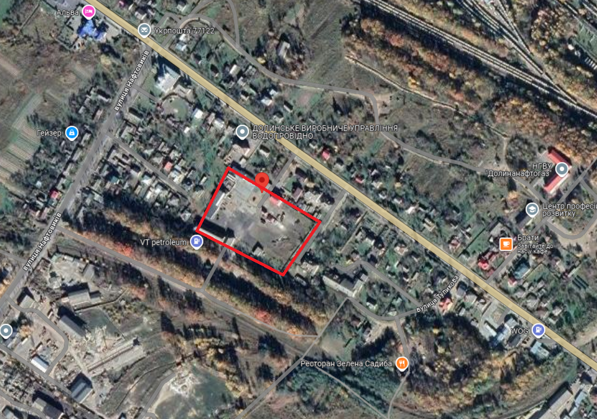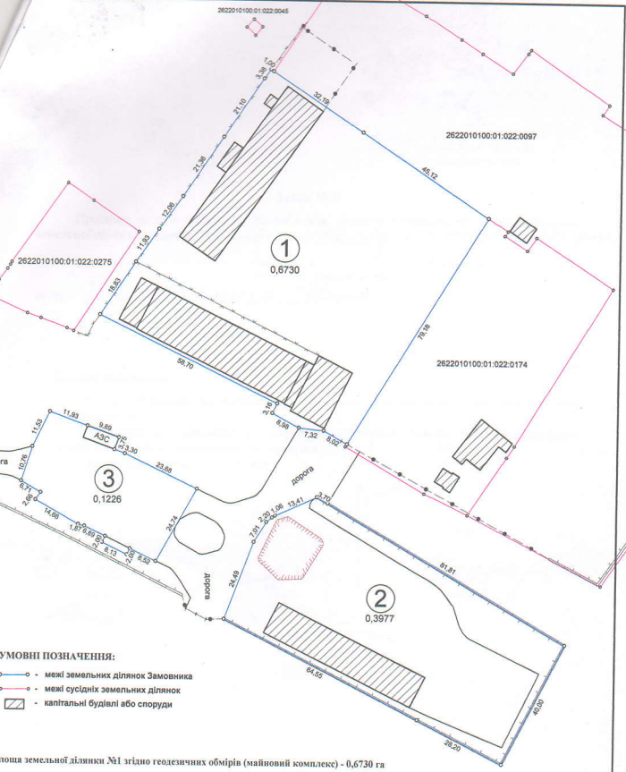

Проєкт

ДОЛИНСЬКА МІСЬКА РАДА
КАЛУСЬКОГО РАЙОНУ ІВАНО-ФРАНКІВСЬКОЇ ОБЛАСТІ
восьме скликання
(шістдесят друга сесія)

РІШЕННЯ

Від № ______-62/2025
м. Долина

Про надання дозволу на розроблення проєкту
землеустрою щодо відведення земельної ділянки
підприємцю Мовчану С. І., м. Долина

Розглянувши звернення підприємця Мовчана Сергія Івановича, про надання дозволу на розроблення проекту землеустрою щодо відведення земельної ділянки з метою встановлення земельного сервітуту орієнтовною площею 0,0080 га для розміщення тимчасової споруди (торгового павільйону), для провадження підприємницької діяльності на майдані Січових Стрільців в м. Долина, враховуючи паспорт прив’язки ТС від 10.12.2024 р., керуючись Законом України “Про землеустрій”, ст. 12, 99, 124¹ Земельного кодексу України, ст. 26 Закону України “Про місцеве самоврядування в Україні”, міська рада

В И Р І Ш И Л А:

1. Надати дозвіл підприємцю Мовчану Сергію Івановичу на розробку проекту землеустрою щодо відведення земельної ділянки з метою встановлення земельного сервітуту для розміщення тимчасової споруди (торгового павільйону), для провадження підприємницької діяльності на земельній ділянці орієнтовною площею 0,0080 га на майдані Січових Стрільців в м. Долина.

2. Зобов’язати підприємця Мовчана С. І.:
2.1. Замовити в суб'єкта господарювання, що є виконавцем робіт із землеустрою згідно із законом, проект землеустрою щодо відведення земельної ділянки з метою встановлення земельного сервітуту.
2.2. Проект землеустрою щодо відведення земельної ділянки з метою встановлення земельного сервітуту подати на затвердження сесії міської ради протягом шести місяця з дати прийняття рішення.

3. У разі не виконання п. 2 дане рішення втрачає чинність.

4. Контроль за виконанням даного рішення покласти на постійну комісію міської ради з питань землекористування та земельних відносин.

Міський голова Іван ДИРІВ

